מבקר המדינה

דוח שנתי 71ב

המשרד להגנת הסביבה

ירושלים, אדר התשפ"א, מרץ 2021

מבקר המדינה

דוח שנתי 71ב
המשרד להגנת הסביבה

היבטים בהחלת חוק הפיקדון
על מכלי משקה

ירושלים, אדר התשפ"א, מרץ 2021

היבטים בהחלת חוק הפיקדון
על מכלי משקה

תקציר

רקע
חומר הפלסטיק שממנו מיוצרים מכלי המשקה, כשאינו ממוחזר, נותר בטבע במשך מאות שנים שבהן הוא מתכלה לאיטו, כך שהזיהום הסביבתי שיוצרים מכלי המשקה הוא בעיה עולמית ונזקיו נאמדים במיליארדי דולרים בשנה. בשנת 2008 נבעו כ-28.5% מנפח הפסולת הביתית בישראל מהטמנת מכלי משקה; 22% מהנפח נבעו ממכלי משקה גדולים וכ-6.5% ממכלי משקה קטנים. בשנת 2018 נמכרו בישראל יותר מ-1.8 מיליארד מכלי משקה, מהם כ-765 מיליון מכלים גדולים. על פי חוק הפיקדון על מכלי משקה, התשנ"ט-1999, פיקדון של 30 אג' מוטל על מכלי משקה שקיבולתם קטנה מליטר וחצי; יצרן או יבואן רשאי להחליט כי סכום הפיקדון על מכל משקה מלא יהיה גבוה מהסכום הנקוב בחוק.
בתיקון לחוק משנת 2010 נקבע מנגנון המחייב יצרני משקאות ויבואני משקאות לאסוף 55% מהמכלים הגדולים ששווקו ולמחזר 90% מהמכלים שנאספו, בלי שיוטל פיקדון. עוד נקבע כי אם יהיה שיעור האיסוף נמוך מ-55% אך גדול מ-47%, רשאי השר להגנת הסביבה לדחות בצו את מועד התחולה של הוראות החוק על מכלים גדולים וכן לקבוע תנאים לתחולתן.
ב-19.10.20 הודיעה השרה להגנת הסביבה (השרה) על אי-עמידה ביעד האיסוף של מכלי משקה גדולים לשנת 2016 . בד בבד פרסמה השרה להערות הציבור את תזכיר צו הפיקדון על מכלי משקה (דחיית מועד תחולת החוק על מכלי משקה גדולים), התשפ"א-2020, הדוחה את תחולת הוראות חוק הפיקדון על מכלי משקה גדולים. ב-1.12.20 אישרה ועדת הכלכלה של הכנסת (ועדת הכלכלה) החלת פיקדון על מכלי משקה גדולים החל מ-1.12.21.

נתוני מפתח
1.8  מיליארד |  | 300 מלש"ח |  | 30% |  | 7%
מספר מכלי המשקה שנמכרו בישראל בשנת 2018 |  | יותר מ-300 מיליון ש"ח סכום דמי פיקדון ששולמו בשנת 2018 בגין מכלים קטנים |  | מדמי הפיקדון בגין מכלי משקה ששולמו בשנת 2012 הושבו לציבור ישירות ובאמצעות ארגונים כגון מוסדות חינוך |  | שיעור הפסולת הביתית שמוחזרה בישראל בשנת 2018, לעומת 26% בממוצע ב-OECD
23,000 |  | 57% |  | 78% |  | 54%
מיחזוריות פרוסות ברחבי הארץ, ומהן נאספו בשנת 2017 כ-22% מהמכלים הגדולים ששווקו באותה שנה |  | שיעור האיסוף המוכר של מכלי משקה גדולים בשנת 2017 |  | שיעור האיסוף המוכר של מכלי משקה קטנים בשנת 2017 |  | שיעור המכלים שמוחזרו מכלל המכלים הגדולים שנאספו בשנת 2017

פעולות הביקורת
בחודשים אוקטובר 2019 - ספטמבר 2020 בדק משרד מבקר המדינה היבטים בהחלת חוק הפיקדון על מכלי משקה. הביקורת נערכה במשרד להגנת הסביבה (הגנ"ס). בדיקות משלימות בוצעו ברשות התחרות, ברשות המיסים בישראל, במשרד הכלכלה והתעשייה ובמרכז השלטון המקומי.

תמונת המצב העולה מן הביקורת
- שיעור מיחזור הפסולת בישראל - נתוני ה-OECD מצביעים על כך שנכון לשנת 2018 משקל הפסולת הממוצע לאדם בישראל (675 ק"ג) גבוה, שיעור המיחזור (7%) נמוך ושיעור הטמנת הפסולת (76%) גבוה יחסית לממוצע במדינות ה-OECD (העומד על
כ-39%) ובייחוד יחסית למדינות בעלות צפיפות אוכלוסין גדולה.
- שיעור האיסוף של מכלי משקה גדולים בישראל - שיעורי האיסוף של כל מכלי המשקה במדינות אירופה בהן מוטל פיקדון (80% - 97% בשנים אחרונות) עולים בשיעור ניכר על שיעור האיסוף של מכלי המשקה הגדולים בישראל בשנת 2017 (57% מהמכלים הגדולים) כמו כן, בישראל נעשה שימוש מזערי בטכנולוגיות מתקדמות המאפשרות לייעל את תהליך האיסוף ואת תשלום החזר דמי פיקדון.
- החלת חוק הפיקדון על מכלי משקה גדולים - במשך שש השנים שעברו ממועד התיקון לחוק משנת 2010 עד המועד הקובע לתחולת התיקון על מכלי משקה גדולים לא נערך המשרד להגנ"ס ליישום הוראות החוק בעניין איסופם. בספטמבר 2020 טרם סיכם המשרד את נתוני האיסוף המאושרים לשנת 2018.
- אומדנים לצורך קביעת מספר המכלים הגדולים שנאספו - לצורך הדיווח על מספר המכלים הגדולים שנאספו הם נשקלים, ומשקלם הכולל מומר למספר היחידות. המרה זו מחייבת שימוש בבדיקות סטטיסטיות ואומדנים. עד מועד סיום הביקורת לא הנחה המשרד להגנ"ס את היצרנים והיבואנים בדבר אופן קביעת האומדנים, וכל חברת איסוף מדווחת על אומדנים משלה.
- השתתפות הציבור באיסוף מכלי משקה גדולים - השתתפות הציבור באיסוף מכלי משקה גדולים באמצעות המיחזוריות ירדה מ- 41% בשנים 2016 ו-2017 ל-33% ב-2019. השתתפות הציבור באיסוף מכלים במיחזוריות ובפח הכתום יחד ירדה מ- 45% בשנים 2016 - 2017 ל- 40% ב-2019. לעומת זאת, נרשמה עלייה בחילוץ מכלי המשקה מזרם האשפה הממוין בתחנות המעבר מ-55% בשנים 2016 ו-2017 ל-60% בשנת 2019.
- בקרה על יבוא משקאות לישראל - על פי נתוני הלמ"ס, כ-10.5% מהמשקאות הלא-אלכוהוליים שנמכרו בישראל בשנת 2018 וכ-40.4% מהמשקאות האלכוהוליים שנמכרו בה בשנת 2015 היו מיובאים. במועד סיום הביקורת לא היו במשרד להגנ"ס או במשרד הכלכלה נתונים המכמתים את העלויות העודפות של הטלת אסדרה שתאפשר בקרה על יבוא מכלי משקה במסגרת תהליך שחרורם מהמכס, ואין כלים רגולטוריים המאפשרים בקרה בזמן אמת על הכנסת משקאות לישראל.
- פעולות הסברה לעידוד המיחזור - המשרד להגנ"ס לא ערך בשנים 2015 - 2020 פעולות הסברה לציבור בנוגע לאיסוף ולמיחזור של מכלי משקה בכלל ולעידוד מימוש הזכות לקבלת החזר הפיקדון בפרט. בערים שבהן 50,000 תושבים ומעלה נאספו בשנת 2017 מהמיחזוריות כ-22 מכלים לנפש בממוצע. ברשויות מקומיות בעלות דירוג חברתי-כלכלי גבוה של 8 ומעלה נאספו בשנת 2017 מהמיחזוריות כ-31 מכלי משקה לנפש (141% מהממוצע), ואילו ברשויות מקומיות בדירוג חברתי-כלכלי 3 ומטה נאספו כ-8 מכלים לנפש (36% מהממוצע).
- שיעור המיחזור של המכלים הגדולים - יעד המיחזור שנקבע בחוק הפיקדון למכלי המשקה הגדולים (90% מהאיסוף המוכר) לא הושג בשנים 2016 ו-2017 (43% ו-54%, בהתאמה). עולה חשש כי מכלים שנאספו ולא מוחזרו, הועברו להטמנה.

עמידה ביעדי איסוף של מכלי משקה קטנים - בשנים 2016 - 2018 נע שיעור האיסוף של המכלים הקטנים בין 78% ל-79%, ועמד ביעדי האיסוף הקבועים בחוק (היעד השנתי - 73%; היעד הדו-שנתי- 77% בממוצע).
מערך דיווח מקוון - המשרד להגנ"ס פועל להקמת מערך דיווח מקוון ליצרנים, ליבואנים ולחברות האיסוף.
החלת חוק הפיקדון על מכלי משקה גדולים - ב-19.10.20 הודיעה השרה על אי-עמידה ביעד האיסוף של מכלי משקה גדולים לשנת 2016. ב-1.12.20 אישרה ועדת הכלכלה החלת פיקדון על מכלי משקה גדולים החל מ-1.12.21.

עיקרי המלצות הביקורת
משרד מבקר המדינה ממליץ למשרד להגנ"ס לבחון בשיתוף תאגידי איסוף ומיחזור, יצרנים, יבואנים וקמעונאים התקנת מכונות אוטומטיות שיאפשרו לצרכן לקבל זיכוי ללא צורך בהמתנה לקופאי בפריסה ארצית רחבה. כמו כן מומלץ לבחון את אימוץ שיטת הסימון והזיהוי של מכלי משקה הנהוגה בגרמניה, שעשויה לייעל את תהליכי האיסוף.
משרד מבקר המדינה ממליץ שהמשרד להגנ"ס יפעל, בשיתוף תאגידי איסוף ומיחזור, מרכז השלטון המקומי ומשרד החינוך לשיפור היענות הציבור לאיסוף ולמיחזור, באמצעות הגברת ההסברה ברשויות בדירוג חברתי - כלכלי נמוך ובמוסדות החינוך, ביחוד במגזר הערבי ובמגזר החרדי, בערוצי תקשורת מותאמים.
משרד מבקר המדינה ממליץ שהמשרד להגנ"ס יקבע באמצעות בדיקות סטטיסטיות בלתי תלויות את האומדנים הנדרשים להמרת סך משקלם של המכלים הנאספים ממקורות האיסוף השונים למספר יחידות לצורך קביעת שיעור האיסוף לשנים 2018 - 2021, שנים שבהן איסוף המכלים הגדולים נעשה וייעשה בעיקרו ממיחזוריות ומתחנות מעבר.
משרד מבקר המדינה ממליץ כי המשרד להגנ"ס יפעל עם משרד הכלכלה ומינהל המכס כדי לבדוק את הרגולציה הנדרשת לאכיפת חוק הפיקדון על יבוא מכלי משקה ברוח נייר העמדה של ה-OECD תוך הכבדה מזערית של הנטל האסדרתי ובחינת שילוב מנגנוני דיווח ובקרה מקוונים ומשותפים לגורמים הרלוונטיים. זאת כדי להקטין את היקף העבירות הכלכליות המתבצעות בתחום זה.
משרד מבקר המדינה ממליץ כי המשרד להגנ"ס ימשיך לפעול עם משרד הכלכלה לשם עידוד המיחזור במדרג הגבוה בישראל ולבקרה על יצוא המכלים למיחזור במדינות אחרות, כך שהיצוא יעשה לאתרים בעולם הממחזרים במדרג הטיפול הגבוה, בהתאם לעקרונות השמירה על הסביבה וכדור הארץ.
מכלי משקה גדולים בשטח פתוח בירדן ההררי - מצד עתרת
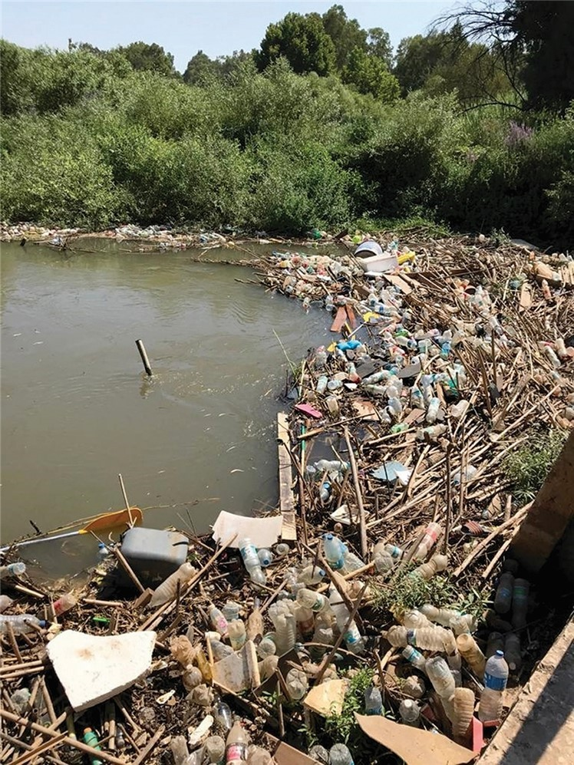
המקור: צולם על ידי בן ציון רבי, אוגוסט 2020.

סיכום
הטמנת פלסטיק גורמת למפגעים סביבתיים שעלותם הגלובלית נאמדת בעשרות מיליארדי דולרים בשנה. משרד מבקר המדינה ממליץ כי המשרד להגנ"ס ימשיך ויקדם פעולות שיביאו לשמירת המקרקעין והקטנת הזיהום הסביבתי כמקובל במדינות ה-OECD ויבחן את תיקון היעדים כך שעד 2025 יעמוד יעד איסופם של מכלי המשקה מפלסטיק ששווקו בכל שנה על 77% ועד לשנת 2029 יעמוד על 90%. עוד מומלץ כי המשרד יפעל להסדרת הנושאים שבאחריותו לצורך ההתארגנות המשקית כדי לוודא את ביצוע ההתאמות הנדרשות לצורך יישום החוק במועד שנקבע להחלת הפיקדון על מכלי משקה גדולים, 1.12.21.

היבטים בהחלת חוק הפיקדון על מכלי משקה

מבוא
בחוק הפיקדון על מכלי משקה, התשנ"ט-1999 (להלן - חוק הפיקדון), הוגדר "מכל משקה" ככלי קיבול שמשווקים בו משקה, למעט חלב ומוצריו, בין שהוא מלא ובין שהוא ריק, העשוי מכל חומר, וקיבולתו היא 0.1 ליטר או יותר ופחות מ-1.5 ליטר, למעט שקיות ומכלים העשויים מנייר או מקרטון (להלן - מכל משקה קטן). "מכל משקה גדול" הוא מכל משקה כאמור שקיבולתו היא 1.5 ליטר או יותר ועד 5 ליטר (להלן - מכל משקה גדול).
על פי נתוני המשרד להגנת הסביבה (להלן - המשרד להגנ"ס), בשנת 2018 נמכרו בישראל יותר מ-1.8 מיליארד מכלי משקה, מהם כ-765 מיליון מכלי משקה גדולים וכ-1,096 מיליון מכלי משקה קטנים. על פי אותם נתונים, קרוב ל-100% ממכלי המשקה הגדולים וכ-34% ממכלי המשקה הקטנים עשויים מפלסטיק. בקבוקי זכוכית ופחיות מתכת הם כ-34% ו-32% ממכלי המשקה הקטנים, בהתאמה.
חומר הפלסטיק שממנו מיוצרים מכלי המשקה מכונה פוליאתילן טרפתלט (להלן – PET ). על פי הערכות, אם חומר זה אינו ממוחזר, הוא נותר בטבע במשך מאות שנים שבהן הוא מתכלה לאיטו, כך שהזיהום הסביבתי שיוצרים מכלי המשקה הוא בעיה עולמית ונזקיו נאמדים במיליארדי דולרים בשנה. על פי נתונים של התוכנית הסביבתית של האו"ם (United Nations Environment Programme) שפרסם הארגון לשיתוף פעולה ולפיתוח כלכלי (להלן - OECD) בשנת 2018, העלות הסביבתית העולמית של ניהול מחזור החיים של מכלי משקה (החל מייצורם ועד לטיפול בפסולת) נאמדה בשנת 2014 בכ-9 מיליארד דולר. למכלי המשקה הגדולים נוכחות ניכרת באשפה המושלכת בשטחים פתוחים ובטבע. דוגמה לכך ניתן לראות בתמונה שלהלן.
תמונה 1: מכלי משקה גדולים בשטח פתוח בירדן ההררי מצד עתרת
התמונה צולמה על ידי בן ציון רבי באוגוסט 2020.
על פי המשרד להגנ"ס, בשנת 2008 נבעו כ-28.5% מהנפח המוטמן של הפסולת הביתית בישראל מהטמנת מכלי משקה; 22% מהנפח נבעו ממכלי משקה גדולים וכ-6.5% ממכלי משקה קטנים. באותה שנה היוותה פסולת זו כאחוז אחד ממשקל הפסולת הביתית. בשנת 2014 פרסם המשרד להגנ"ס את סקר הרכב הפסולת הארצי, 2012 - 2013 (להלן - סקר הפסולת). לפי סקר זה, היוותה הפסולת הפלסטית כ-18% ממשקלה של הפסולת הביתית בשנים המדוברות (עלייה של כ-5% ביחס לסקר משנת 2005) ויותר מ-41% מנפחה (ירידה של כ-5% ביחס לסקר משנת 2005).
תרשים 1: שיעור מכלי המשקה מתוך נפח הפסולת הביתית בישראל, 2008
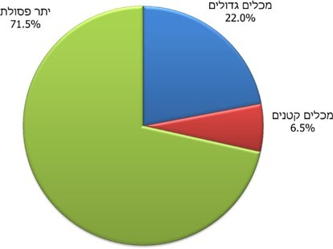
על פי נתוני המשרד להגנ"ס, בעיבוד משרד מבקר המדינה.
כחלק מההתמודדות עם זיהום המרחב הציבורי ובניסיון להקטין את נפח הפסולת המוטמנת ולעודד מיחזור, במדינות רבות בעולם וישראל בתוכן המחוקק מטיל על היצרנים את האחריות לאיסוף ולמיחזור מכלי המשקה ויוצר מנגנונים כלכליים למימון העלויות.
חוק הפיקדון מסדיר את ההיבטים השונים הקשורים לאיסוף ולמיחזור מכלי המשקה בישראל וקובע את שיעורי האיסוף והמיחזור הנדרשים. על פי החוק, על כל קניית מכל משקה קטן מוטלים דמי פיקדון בסך 30 אגורות. עוד נקבע, כי יצרן או יבואן רשאי להחליט כי סכום הפיקדון על מכל משקה מלא שהוא מייצר או משווק יהיה גבוה מהסכום הנקוב בחוק או מהסכום שקבע השר להגנת הסביבה (להלן - השר להגנ"ס). עקב כך מכלי משקה מסוימים מסומנים כחייבים בפיקדון של 1.20 ש"ח, הגבוה מהמינימום הנקוב בחוק.
בתיקון לחוק הפיקדון משנת 2010 נקבע מנגנון המחייב יצרני משקאות ויבואני משקאות לאסוף ולמחזר מכלים גדולים. בהתאם לתיקון לחוק, החל מינואר 2016 , אם ייאספו פחות מ-55% ממכלי המשקה הגדולים ששווקו בשנה מסוימת, יוטל פיקדון על מכלים אלה. עוד נקבע, שאם שיעור האיסוף קטן מ-55% אך גדול מ-47%, רשאי השר להגנ"ס לדחות בצו את מועד התחולה של הוראות החוק וכן לקבוע תנאים לתחולתן.
החוק להסדרת הטיפול באריזות, התשע"א-2011 (להלן - חוק האריזות), קובע יעדי מיחזור עבור כל יצרן או יבואן של אריזות או של מוצרים ארוזים לפי סוג חומר הגלם של האריזות: זכוכית, נייר או קרטון, מתכת, פלסטיק ועץ. חוק זה מטיל על הממונה לפי החוק הקמת "גוף מוכר" אשר עליו יחולו חובות המיחזור של יצרנים ויבואנים שהתקשרו עמו. המיחזור שנעשה במפעל מיחזור מורשה הוא "מיחזור מוכר". שיעור המיחזור נמדד על פי משקל האריזות שמוחזרות מתוך סך משקל האריזות החד-פעמיות מאותו סוג חומר שמכר היצרן או היבואן. בחוק זה הוגדרה אריזה גם כ"אריזה שנועדה לצורכי מכירה למשתמש סופי או לצרכן, בנקודת מכירה". מכלי המשקה הגדולים הם גם אריזות, בדרך כלל מפלסטיק.
כל אחד מהחוקים האמורים מטיל חובות על יצרנים ויבואנים של מכלי המשקה הגדולים. אגף חוקי אחריות יצרן מורחבת במשרד להגנ"ס אחראי לאכיפת היישום של חוקים אלה. הממונה על אכיפת חוק הפיקדון (להלן - הממונה) הוא עובד המדינה שמינה השר להגנ"ס.
ב-19.10.20 הודיעה השרה להגנ"ס על אי-עמידה ביעד האיסוף הקבוע בחוק הפיקדון של מכלי משקה גדולים לשנת 2016 . בד בבד פרסמה השרה תזכיר צו להערות הציבור - צו הפיקדון על מכלי משקה (דחיית מועד תחולת החוק על מכלי משקה גדולים), התשפ"א-2020 (להלן - תזכיר הצו). תזכיר הצו דוחה את תחולת הוראות חוק הפיקדון על מכלי משקה גדולים עד תום שנה ממועד פרסומו. ביום 1.12.20 אישרה ועדת הכלכלה של הכנסת את תחולת הטלת הפיקדון על המכלים הגדולים החל מ-1.12.21. ב-2.11.20 הוגשה לבג"ץ עתירה למתן צו על תנאי המבקשת לבטל את הודעת השרה. ב-9.11.20 הוגשה לבג"ץ עתירה נוספת באותו נושא. הדיון בשתי העתירות אוחד וב-31.12.20 היו שתי העתירות תלויות ועומדות.

פעולות הביקורת
בחודשים אוקטובר 2019 - ספטמבר 2020 בדק משרד מבקר המדינה היבטים בהחלת חוק הפיקדון על מכלי משקה. הביקורת נערכה במשרד להגנ"ס. בדיקות משלימות בוצעו ברשות התחרות, ברשות המיסים בישראל (להלן - רשות המיסים), במשרד הכלכלה והתעשייה (להלן - משרד הכלכלה) ובמרכז השלטון המקומי.

הטיפול בפסולת והמיחזור בישראל ובעולם
ייצור פסולת ביתית: על פי נתוני ה-OECD, בשנת 2018 עמד משקל הפסולת הממוצע לנפש במדינות ה-OECD על כ-525 ק"ג לשנה ובמדינות ה-OECD האירופיות על כ-494 ק"ג לשנה. על פי הנתונים, באותה השנה עמד משקל הפסולת לנפש בישראל על כ-675 ק"ג.
מהאמור עולה כי משקל הפסולת לנפש בישראל בשנת 2018 היה גבוה בכ-29% מהממוצע במדינות ה-OECD, ובכ-37% מהממוצע במדינות ה-OECD האירופיות.
ניתוח נתוני הפסולת ונתוני התוצר המקומי הגולמי (להלן - תמ"ג) לנפש במדינות ה-OECD מעלה כי קיים מתאם חיובי בין התמ"ג לנפש לבין משקל הפסולת הביתית לנפש, כפי שניתן לראות להלן בתרשים 2. אולם אף שבשנת 2017 היה התמ"ג לנפש בישראל נמוך מהממוצע ב-OECD בכ-12% ומהממוצע במדינות ה-OECD האירופיות בכ-9%, משקל הפסולת לנפש היה גבוה בשיעורים ניכרים כאמור לעיל.
תרשים 2: תמ"ג לנפש ומשקל פסולת לנפש במדינות שונות ב-OECD, 2017
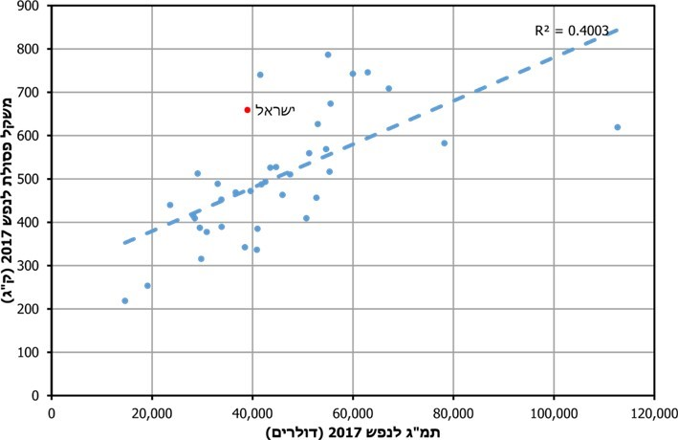
על פי נתוני OECD, בעיבוד משרד מבקר המדינה.
בשנים 2000 עד 2018 היה משקל הפסולת הממוצע לנפש ב-OECD במגמת ירידה, ואילו בישראל עלה משקלה בכ-1.2%. להלן בתרשים 3 ניתן לראות את משקל הפסולת לנפש בישראל, את משקל הפסולת לנפש בספרד ובצ'כיה שלהן תמ"ג לנפש הדומה לזה של ישראל ואת המשקל הממוצע ב-OECD ובמדינות אירופיות החברות ב-OECD, בשנים 2000 - 2018.
תרשים 3: משקל פסולת ביתית לנפש, לפי מדינות, 2000 - 2018
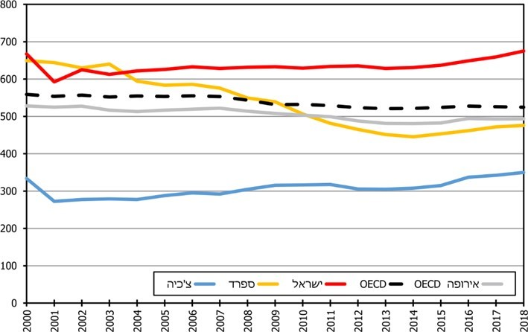
על פי נתוני oecd , בעיבוד משרד מבקר המדינה.
מיחזור פסולת ביתית: הטמנה אינה שיטה רצויה לטיפול בפסולת. שיעור המיחזור בישראל נמוך ביחס לשיעור המיחזור במדינות ה-OECD. בשנת 2018 במדינות ה-OECD ובמדינות האירופיות שב-OECD מוחזרו 26% ו-29% מהפסולת הביתית, בהתאמה. על פי ה-OECD, בישראל מוחזרו באותה שנה 7% מהפסולת הביתית בלבד.
תרשים 4: שיעור מיחזור הפסולת הביתית, לפי מדינות, 2013 - 2018
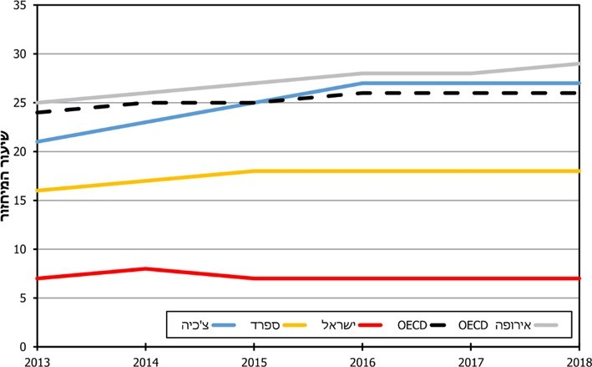
על פי נתוני ה- OECD , בעיבוד משרד מבקר המדינה.
בתרשים לעיל ניתן לראות כי במדינות ה-OECD ניכרת עלייה הדרגתית בשיעורי המיחזור בין השנים 2013 - 2018, ואילו בישראל לא חלה עלייה בשיעור המיחזור בשנים האמורות.
הטמנת פסולת ביתית: מבקר מדינה העיר בעבר כי עקב הטמנת הפסולת נוצרים מפגעים סביבתיים שונים הפוגעים בבריאות הציבור: זיהום אוויר וריח, פליטת גזי חממה וזיהום קרקע ומי תהום. כמו כן מנוצלים לשם כך שטחי קרקע, שהם משאב במחסור וקצב שיקומם מזיהומים איטי ביותר ועשוי להתפרס על פני שנים רבות ואף כרוך בעלויות כספיות ניכרות. בשנת 2018 הוטמנו בישראל כ-76% מהפסולת הביתית. להלן בתרשים 5 מוצגים שיעורי הטמנת הפסולת בישראל, בספרד ובצ'כיה, וכן שיעורי ההטמנה הממוצעים במדינות ה-OECD ובמדינות אירופיות החברות ב-OECD.
תרשים 5: שיעור הטמנת הפסולת הביתית, לפי מדינות, 2008 - 2018
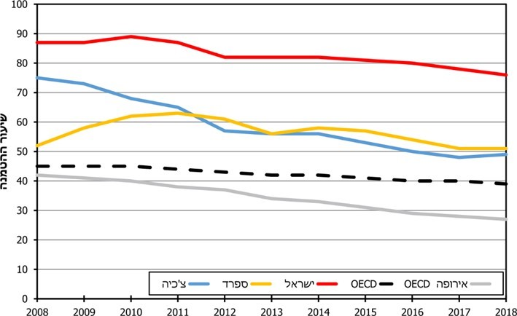
על פי נתוני ה-OECD, בעיבוד משרד מבקר המדינה.
מהתרשים עולה כי שיעור הטמנת הפסולת הביתית בישראל בשנת 2018 היה כ-76% - גבוה משמעותית מהשיעור במדינות המוצגות בתרשים לעיל (כ-50%) וכן מהממוצע במדינות ה-OECD (39%).
בשנת 2018 הייתה צפיפות האוכלוסין בישראל השלישית מבין 37 מדינות ה-OECD, והיא עמדה על 410 תושבים לקמ"ר. להלן שיעור הפסולת הביתית שהוטמנה בשנים 2016 - 2018 במדינות בעלות צפיפות אוכלוסין גדולה.
לוח 1: שיעור הפסולת הביתית המוטמנת במדינות OECD שבהן צפיפות אוכלוסין גדולה, 2016 - 2018 (באחוזים)
המדינה | מספר התושבים לקמ"ר בשנת 2018 | שיעור הטמנת הפסולת הביתית 2016 | שיעור הטמנת הפסולת הביתית 2017 | שיעור הטמנת הפסולת הביתית 2018
קוריאה הדרומית | 529 | 15 | - | -
הולנד | 511 | 1 | 1 | 1
ישראל | 410 | 80 | 78 | 76
בלגייה | 377 | 1 | 1 | 1
יפן | 347 | 1 | 1 | 1
נתוני צפיפות האוכלוסין על פי הבנק העולמי (World Bank) ונתוני ההטמנה על פי ה-OECD, בעיבוד משרד מבקר המדינה.
מהלוח לעיל עולה כי שיעור הפסולת הביתית המוטמנת בישראל (76%) גבוה פי חמישה עד פי 80 מזה שבמדינות אחרות ב-OECD שבהן צפיפות אוכלוסין גדולה.
להלן בתרשים 6 מוצגים שיעורי הטמנת פסולת וצפיפות אוכלוסייה במדינות ה-OECD.
תרשים 6: שיעור הטמנת הפסולת וצפיפות האוכלוסין במדינות ה-OECD, 2017
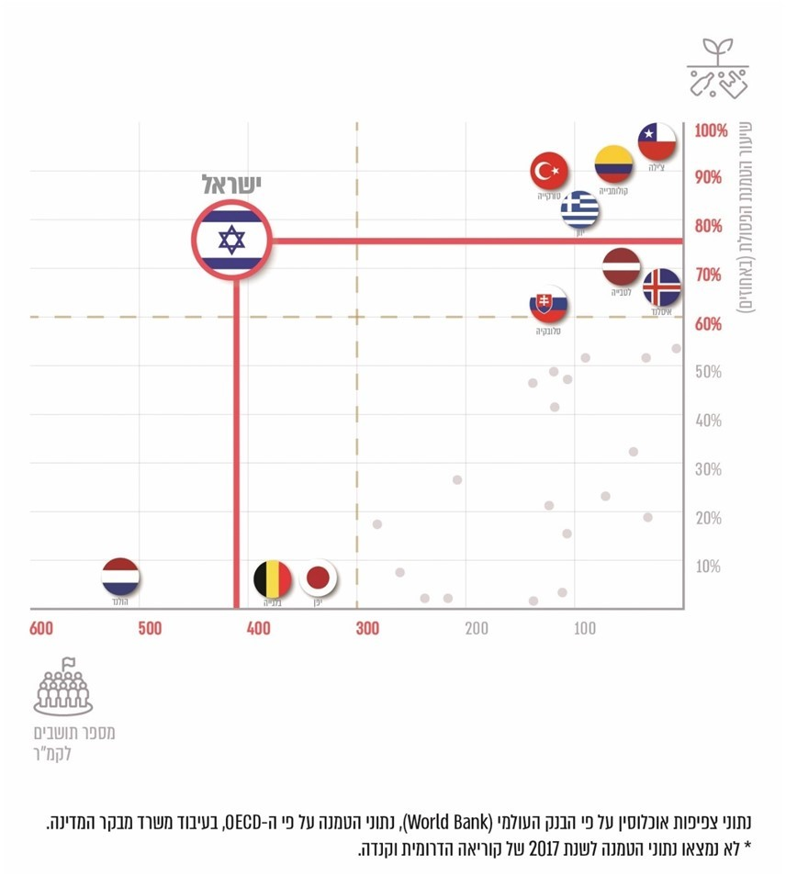
מעיון בתרשים עולה כי בקרב מדינות ה-OECD קיים מתאם שלילי בין צפיפות האוכלוסין לבין שיעור הטמנת הפסולת בשנת 2017. שיעור הטמנת הפסולת בכל מדינות ה-OECD שבהן צפיפות של 200 תושבים או יותר לקמ"ר, למעט ישראל, לא עלה על 30%. כמו כן, שיעור הטמנה העולה על 60% נרשם רק במדינות OECD שצפיפות אוכלוסין בהן נמוכה מ-100 תושבים לקמ"ר, וכן בישראל ובטורקייה, שצפיפות האוכלוסין בה אומנם גדולה במעט מ-100 תושבים לקמ"ר, אולם קטנה מזו שבישראל פי ארבע בקירוב (107 ו-410 תושבים לקמ"ר בטורקייה ובישראל, בהתאמה).
צפיפות האוכלוסין בישראל גדולה ומשאבי הקרקע הפנויים בה מצומצמים; ועם השנים הם גם הולכים ומתכלים. משרד מבקר המדינה מציין כי נתוני ה-OECD מצביעים על כך שנכון לשנת 2018 משקל הפסולת הממוצע לאדם בישראל (675 ק"ג) גבוה, שיעור המיחזור (7%) נמוך ושיעור הטמנת הפסולת (76%) גבוה ביחס לממוצע במדינות
ה-OECD (כ-39%) ובייחוד ביחס למדינות בעלות צפיפות אוכלוסין גדולה. מומלץ כי המשרד להגנ"ס ימשיך ויקדם פעולות שיביאו לשמירת המקרקעין ולהקטנת הזיהום הסביבתי כמקובל במדינות ה-OECD.

שיטות לאיסוף ולמיחזור של מכלי משקה - ניסיון עולמי

יעדי האיסוף
על פי נתוני המשרד להגנ"ס, בשנת 2018 נמכרו בישראל יותר מ-1.1 מיליארד משקאות במכלי פלסטיק ויותר מ-700 מיליון משקאות בפחיות ובבקבוקי זכוכית. לפיכך כ-61% ממכלי המשקה הנמכרים בישראל הם מכלי פלסטיק.
בשנת 2018 נמכרו בעולם כמיליון מכלי משקה מפלסטיק בכל דקה. במדינות מפותחות נקבעות מכסות מחייבות לאיסוף המכלים על ידי יצרנים ויבואנים. קיימות שתי שיטות עיקריות לשיתוף הציבור באיסוף מכלי המשקה הריקים: האחת, באמצעות יצירת ערך כלכלי למכל על ידי הטלת פיקדון (DRS-deposit refund systems for one-way beverage containers) והשבתו למשיב המכל; האחרת, באמצעות הסברה וחינוך לאיסוף המכלים במתקנים ייעודיים, כגון מיחזוריות. בישראל איסוף מכלי המשקה מתבצע בשתי השיטות במקביל.
נכון ליולי 2020, מוטל פיקדון על מכלי משקה בכ-40 מדינות ופרובינציות, באירופה, בארה"ב, באוסטרליה ובקנדה. אפשרות הטלת פיקדון נשקלת במדינות נוספות, בין היתר באנגלייה ובסקוטלנד.
האיחוד האירופי מקדם חקיקה מדינתית בכלים שונים, ולצדה מכונן דירקטיבות. דירקטיבה של מועצת האיחוד מנחה את מדינות האיחוד להגיע ליעד שנקבע בה ולשלב את הכללים שבה בחוקיהן עד מועד מסוים, אולם מותירה להן חופש פעולה באשר לאופן שבו הן בוחרות לפעול למימוש היעדים שנקבעו.
מדינת ישראל אינה חברה באיחוד האירופי, ולכן הדירקטיבות של האיחוד אינן חלות עליה. עם זאת, מהמשרד להגנ"ס נמסר למשרד מבקר המדינה בינואר 2020 כי כמדיניות עקרונית, המשרד בחר לפעול ברוח החקיקה האירופית בנושא מיחזור אריזות, בהן מכלי משקה.
הטיפול באריזות עוגן בדירקטיבות האירופיות החל מ-1994. לפי הדירקטיבה האירופית המעודכנת ל-2018, שיעור המיחזור של אריזות הפלסטיק נדרש להגיע ל-50% עד 2025. באשר למכלי משקה, ביוני 2019 נחקקה דירקטיבה אירופית נוספת העוסקת בהפחתת ההשפעות של מוצרי פלסטיק מסוימים על הסביבה. לפי דירקטיבה זו, מדינות האיחוד מחויבות לפעול לאיסוף נפרד של מכלי משקה מפלסטיק שקיבולתם עד שלושה ליטרים לצורכי מיחזור. יעד האיסוף שנקבע עד 2025 הוא 77% ממשקל המכלים ששווקו באותה שנה. היעד עד 2029 הוא 90% ממשקל המכלים. על פי אותה דירקטיבה, מדינות האיחוד יכולות לבחור בין שתי שיטות להשגת היעד: איסוף באמצעות הטלת פיקדון (DRS) או קביעת יעד איסוף נפרד למכלי המשקה.
שיעור המיחזור המוכר שנקבע בחוק האריזות (שחוקק כאמור בשנת 2011) עבור אריזות מפלסטיק עומד על 22.5% ממשקלן הכולל של האריזות שנמכרו והוא זהה ליעדי הדירקטיבה האירופית בעניין זה משנת 2004.
על פי חוק הפיקדון על היצרנים והיבואנים לאסוף בכל שנה לפחות 73%, ובממוצע דו-שנתי - 77%, ממספר מכלי המשקה הקטנים ששווקו ו-55% ממספר מכלי המשקה הגדולים ששווקו, ועליהם למחזר 90% ממספר המכלים הקטנים והגדולים שנאספו.
ככל שהמשרד להגנ"ס פועל ברוח הדירקטיבות האירופיות, מומלץ כי יבחן את האפשרות לתקן את היעדים שנקבעו כך שעד 2025 יעמוד שיעור איסופם של מכלי משקה מפלסטיק על 77% ממשקל המכלים ששווקו בכל שנה, ועד לשנת 2029 יעמוד על 90% ממשקלם.
בתגובות המשרד להגנ"ס למשרד מבקר המדינה מדצמבר 2020 (להלן - תגובת המשרד להגנ"ס) נמסר כי הטלת פיקדון על מכלי משקה גדולים בהתאם להחלטת השרה תביא לשינוי אוטומטי ביעדי האיסוף של מספר המכלים הגדולים לפי הקבוע בחוק הפיקדון: בשנתיים הראשונות שתחילתן במועד התחולה יהיה יעד האיסוף הממוצע 68% ויעד האיסוף השנתי 65%; בשנתיים השלישית והרביעית יהיה יעד האיסוף הממוצע 73% ויעד האיסוף השנתי 71%. המשרד הוסיף כי לקביעת יעדי איסוף גבוהים יותר נדרש תיקון חקיקה וכי הוא יכין הצעה לתיקון האמור.

גובה דמי הפיקדון, שיעור האיסוף והמיחזור
משרד מבקר המדינה ערך השוואה בין תוצאות מערכות האיסוף בעשר מדינות אירופיות שבהן מוטל פיקדון על מכלי משקה: ליטא, הולנד, שוודיה, גרמניה, דנמרק, קרואטיה, אסטוניה, פינלנד, נורווגיה ואיסלנד. בלוח שלהלן יוצג מידע על דמי הפיקדון המוטלים במדינות האמורות ושיעור האיסוף שהושג בהן:

לוח 2: דמי הפיקדון ושיעור האיסוף במדינות באירופה
המדינה | השכר  השנתי  הממוצע  (בדולרים) | צפיפות  האוכלוסין  (תושבים  לקמ"ר) | שנת  החקיקה | חומר  הגלם  של  המכלים  שעליהם  הוטל  פיקדון | דמי  הפיקדון  (בש"ח), | שיעור  האיסוף  מתוך כלל  המכירות  (באחוזים) | שנת  עדכון  נתוני  האיסוף
קרואטיה |  | 73 | 2005 | זכוכית,  פלסטיק,  מתכת | 0.27 | 94% | 2014
דנמרק | 57,150 | 138 | 2000 | זכוכית,  פלסטיק,  מתכת | 0.54 - 1.63 | 92% | 2019
אסטוניה | 30,297 | 30 | 2004 | זכוכית,  פלסטיק,  מתכת | 0.40 | 86% - 97% | 2018
פינלנד | 45,698 | 18 | 1996,  2008,  2014 | זכוכית,  פלסטיק,  מתכת | 0.40 - 1.62 | 87% - 95% | 2019
גרמניה | 53,638 | 237 | 2003 | זכוכית,  פלסטיק,  מתכת | 1.01 | מוערך  בכ-95%
איסלנד | 68,006 | 4 | 1989 | זכוכית,  פלסטיק,  מתכת | 0.40 | 80% - 85% | 2018
ליטא | 28,914 | 45 | 2016 | זכוכית,  פלסטיק,  מתכת | 0.40 | 92% | 2019
הולנד | 56,552 | 511 | 2005 | פלסטיק | 1.01 | מוערך  בכ-95%
נורווגיה | 54,027 | 15 | 1999 | זכוכית,  פלסטיק,  מתכת | 0.38 - 0.95 | 89% - 90% | 2019
שוודיה | 46,695 | 25 | 1984, 1994 | מתכת,  פלסטיק | 0.39 - 0.78 | כ-85% | 2018
על פי מפעילי מערכי DRS במדינות שונות, אלא אם צוין אחרת, בעיבוד משרד מבקר המדינה.
בהולנד אין פיקדון על מכלי משקה שנפחם עד 0.5 ליטר ובשוודיה אין פיקדון על מכלי זכוכית. מהלוח עולה כי בחלק מהמדינות סכום הפיקדון משתנה בהתאם לנפח המכל. עוד עולה כי סכום הפיקדון נע בין 0.27 ש"ח (בקרואטיה) ל-1.63 ש"ח (בדנמרק, למכלים גדולים). כמו כן עולה כי גם במדינות שבהן השכר הממוצע נמוך מזה שבישראל (שעמד בשנת 2019 על 39,403 דולר לשנה), סכום הפיקדון היה גבוה מהסכום במדינת ישראל.
מההשוואה עולה כי שיעור האיסוף של כלל המכלים במדינות אלה עמד בשנים האחרונות על כ-80% - 97%. בהולנד, שבה הפיקדון חל על מכלי משקה שקיבולתם 0.5 ליטר ומעלה, שיעור האיסוף מוערך בכ-95%.
להלן שיעורי מיחזור האריזות במדינות האיחוד האירופי ובמדינות האזור הכלכלי האירופי (European Economic Area - EEA):
תרשים 7: שיעור המיחזור של אריזות הפלסטיק במדינות אירופה, 2017
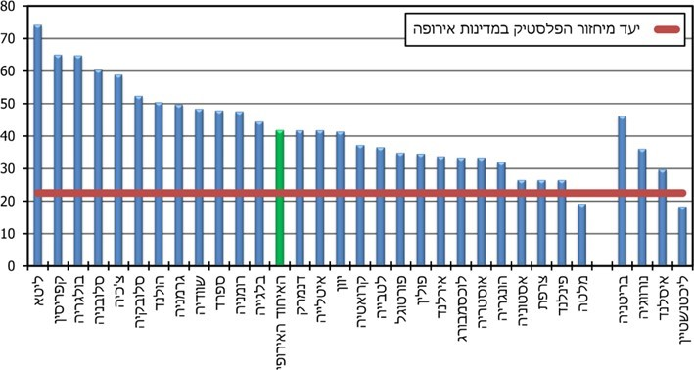
המקור: לשכת הסטטיסטיקה האירופית (Eurostat).
מהתרשים עולה כי השיעור הממוצע של מיחזור אריזות פלסטיק באירופה עמד בשנת 2017 על כ-40%. השוואת תרשים זה לרשימת המדינות שבהן מוטל פיקדון על מכלי משקה מעלה כי יש מדינות שבהן לא הוטל פיקדון אך שיעור מיחזור אריזות הפלסטיק בהן עולה על זה של מדינות שבהן מוטל פיקדון. בישראל עמד שיעור מיחזור של אריזות הפלסטיק ב-2017 על כ-24.2% וב-2018 על כ-22.6% .
עמדת המשרד להגנ"ס, כפי שבאה לידי ביטוי במסמכי המשרד בשנים 2015 - 2016, הייתה כי הטלת פיקדון על מכלי משקה גדולים תפגע בציבור, בין היתר לנוכח היענות נמוכה של הציבור להחזרת מכלי משקה קטנים לרשתות השיווק. ואולם, באוקטובר 2020, הודיעה כאמור השרה להגנ"ס על אי-עמידה ביעד האיסוף של מכלי משקה גדולים לשנת 2016 ופרסמה להערות הציבור את תזכיר הצו. בדברי ההסבר לתזכיר הצו צוין כי ההחלטה על החלת הפיקדון גובשה לאחר הליך התייעצות מקיף, שבמסגרתו הוגשה למשרד חוות דעת כלכלית המצביעה על יתרון משקי משמעותי להחלת הפיקדון על המכלים הגדולים ולאחר שנערכה סקירה השוואתית של החלות הפיקדון במדינות מתקדמות אחרות. בדצמבר 2020 אישרה ועדת הכלכלה של הכנסת את הצו שפרסמה השרה.
יצוין כי שיעורי האיסוף של כל מכלי המשקה במדינות שהוצגו לעיל, לרבות שיעור איסוף המכלים הגדולים, עולים בשיעור ניכר על שיעור איסוף מכלי המשקה הגדולים בישראל (איסוף של 80% - 97% מכלל סוגי מכלי משקה במדינות אירופה, לעומת 57% ממכלי המשקה הגדולים בישראל בשנת 2017).
איגוד רשתות שיווק המזון בלשכת המסחר תל אביב והמרכז מסר למשרד מבקר המדינה בתגובתו בדצמבר 2020 (להלן - תגובת איגוד רשתות שיווק המזון) כי החלטת השרה מתבססת על נתוני האיסוף לשנת 2016. בשנת 2017, ועל פי דיווחי חברות האיסוף גם בשנים 2018 - 2019, בוצע איסוף בשיעור היעד הקבוע בחוק הפיקדון. כמו כן, לדעת האיגוד הרחבת תחולת חוק הפיקדון לא תגדיל את השתתפות הציבור באיסוף, בין היתר לאור תרבות רכישת המזון המקוונת ומכיוון שלא נראה שתמריץ כלכלי של 30 אגורות למכל הוא גורם מכריע בהחלטות הצרכן. נוסף על כך, לדעת האיגוד, הרחבת תחולת חוק הפיקדון תטיל נטל כלכלי נוסף על רשתות השיווק, אשר כבר מממנות מערכי איסוף למכלי משקה הקטנים. לאור האמור לעיל נטען בתגובה כי זמן היערכות של שנה אינו מספיק. לדעת האיגוד, אם המשרד להגנ"ס מעוניין לבצע את המהלכים שנכתבו בדברי ההסבר לצו, יידרשו הליך משולב, התייעצות ותיאום עם רשתות השיווק, קמעונאים בכלל, יצרנים, רשויות מקומיות, גורמי הסברה, הקרן לשמירת הניקיון, תאגידי האיסוף, תאגידי המיחזור וגורמים הנוגעים לאספקה של מכונות. בנובמבר 2020 עתר איגוד רשתות המזון לבג"ץ כנגד החלטת השרה.
איגוד תעשיות המזון בהתאחדות התעשיינים בישראל מסר בתגובתו למשרד מבקר המדינה בדצמבר 2020 (להלן - תגובת איגוד תעשיות המזון) כי האיגוד התריע לפני השרה ומנכ"ל המשרד להגנ"ס כי החלת חוק הפיקדון על מכלי משקה גדולים תטיל נטל כלכלי כבד של מאות מיליוני שקלים בכל שנה על ציבור הצרכנים ועל המשק הישראלי, וכי בעיקר הנטל יישאו השכבות החלשות באוכלוסייה, משפחות מרובות ילדים. עוד מסר כי לנוכח פגיעה בנגישות של אמצעי המיחזור, תביא החלת חוק הפיקדון על מכלים משקה גדולים להפחתה ניכרת של כמות המכלים הנאספים והממוחזרים. הוא הוסיף כי המסקנות האמורות עולות ממחקרים כלכליים שונים שביצעו ארגונים שונים, לרבות מחקר שבעבר נערך מטעם המשרד להגנ"ס. בנובמבר 2020 עתר גם איגוד תעשיות המזון לבג"ץ כנגד החלטת השרה.

מיכון האיסוף
על פי ממצאי סקר דעת קהל משנת 2015 שנערך לבקשת המשרד להגנ"ס, הנגשה של מיחזוריות והגברת הפיקוח העירוני על הפרדת הפסולת במקור חשובות לציבור יותר מגובה הפיקדון עצמו.
פריסת מכונות אוטומטיות: כדי לייעל את תהליך האיסוף מהציבור ולצמצם את הצורך בכוח אדם ברשתות השיווק ניתן לבצע איסוף באמצעות מכונות אוטומטיות המכונות
Reverse Vending Machine (RVM). מכונה כזו מאפשרת לצרכן להפקיד את מכלי המשקה דרך פתחים בה, מבצעת זיהוי וספירה של המכלים ומנפיקה זיכוי לצרכן בהתאם, דבר שמייתר המתנה של הצרכן לקופאי לצורך קבלת זיכוי. חלק מהמכונות אף ממיינות ודוחסות את המכלים לצורך הובלתם בהמשך. בחלק מהמדינות, השימוש ב-RVM מאפשר ליצרנים וליבואנים לשלם דמי טיפול מופחתים לתאגידי המיחזור. נוסף על כך, השימוש במכונות מאפשר זיכוי ללא שימוש במזומנים.
איגוד תעשיות המזון מסר בתגובתו כי מסגרת חוק הפיקדון מחייבת כל חנות קמעונאית ששטחה גדול מ-28 מ"ר, לקבל מהצרכנים את מכלי המשקה ולהשיב את דמי הפיקדון. לדעת האיגוד, בבדיקה הכלכלית שביצע המשרד להגנ"ס לא ניתן ביטוי לקושי התפעולי למקם מכונת RVM גדולה בחנות ששטחה כאמור, וכן לכך שבדרך כלל אין בחנויות כוח אדם לתפעול מכונה או כל מתקן אחר, משום שחנויות קטנות מתופעלות בידי עובד יחיד. עוד נטען כי בחנויות גדולות יותר תיתכן עלייה בהוצאות בשל הצורך להפנות כוח האדם נוסף לטיפול במכלי המשקה.
חברת איסוף א' מסרה בתגובתה למשרד מבקר המדינה בדצמבר 2020 (להלן - תגובת חברת איסוף א') כי מתן הטבות בדמי תפעול בגין שימוש במכונות RVM יחייב, לדעתה, קיום מנגנון של גוף מוכר לאיסוף לפי חוק הפיקדון (בעניין זה ראה להלן) שאינו קיים בחוק הפיקדון. עוד טענה החברה כי מתן זיכוי על ידי מכונות יחייב תיקון חקיקה.
יצוין כי בחלק ממדינות אירופה שהוצגו לעיל מותקנות אלפי מכונות RVM בפריסה רחבה. לדוגמה: בשנת 2019 בנורווגיה היו מותקנות כ-3,700 מכונות ובדנמרק היו מותקנות מכונות
בכ-3,000 מרכולים וב-12 תחנות עירוניות אוטומטיות. בליטא, ששיעור האיסוף בה עמד בשנת 2019 על 92%, בוצעו 89% מהאיסוף באמצעות מכונות RVM. יצוין כי תאגיד המיחזור בליטא מחויב על פי חוק לספק מכונות אוטומטיות לרשתות השיווק. יצוין גם כי בשנת 2018 הייתה אוכלוסיית ישראל גדולה מאוכלוסיית דנמרק ונורווגיה בכ-54% ובכ-68%, בהתאמה.
למשרד להגנ"ס אין נתון על מספר המכונות RVM המותקנות ופעילות בישראל, אולם על פי סקירה של תעשיית המיחזור שערך משרד הכלכלה בשנת 2014, באותה שנה היו ברחבי ישראל כ-100 מכונות בלבד. מכונות אלה מנפיקות זיכוי ומחייבות את הצרכנים לפנות לקופות במרכולים כדי לממשו.
המשרד להגנ"ס מסר בתגובתו כי הוא יחל בהליך לקבלת מידע על מכונות החזרה אוטומטיות לשם "כתיבת הליך לתמיכה ברכש מכונות מסוג זה" וב-10.12.20 פרסם המשרד להגנ"ס פנייה לקבלת מידע (RFI) על מכונות איסוף אוטומטיות ודחסניות של מכלי משקה אשר יוצבו באתרים שונים, כגון: מרכולים, תחנות דלק ומוסדות.
זיהוי מכלי משקה: בגרמניה מכלי משקה מסומנים בקוד קווי ייחודי ובצבע מיוחד למניעת זיופים שמאפשרים לזהות את המכל עם היצרן או היבואן המשווק אותו. השבת מכל המשקה מתבצעת באמצעות מכונה הקוראת את הקוד הקווי, מזכה את הצרכן ובה בעת מחייבת את היצרן או היבואן בסכום הפיקדון. בדרך זו, הליך ההשבה מאפשר בדיקה אמינה, בזמן אמת, של שיעור האיסוף של כל יצרן ויבואן, נוסף על מניעת זיופים של מכלי משקה. להלן תמונה של סימון מכל משקה בגרמניה.
תמונה 2: מכל משקה בגרמניה עם סימון הפיקדון והקוד הקווי
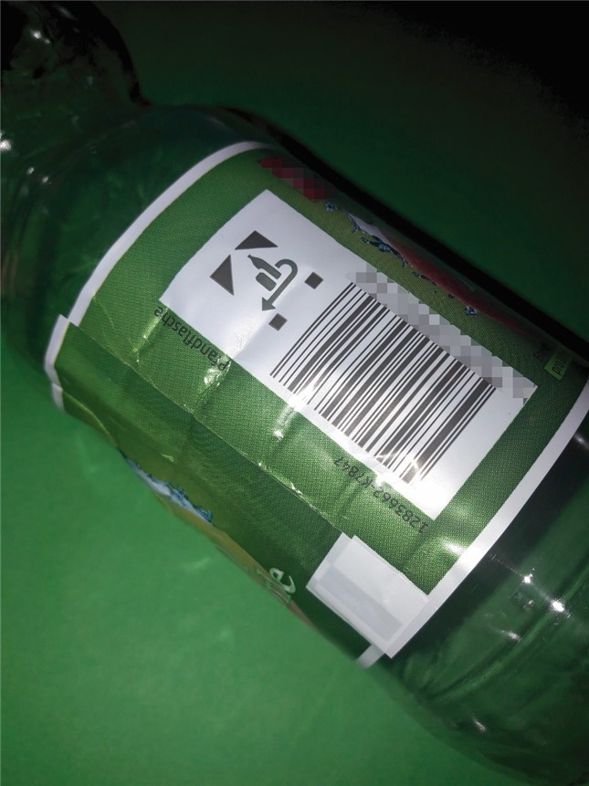
המקור: https://en.wikipedia.org/wiki/Container-deposit_legislation
המשרד להגנ"ס מסר בתגובתו כי יש לעגן בסיס מידע על המכלים באמצעות קוד קווי (ברקוד) לזיהוי מכלי משקה.
מהאמור לעיל עולה כי בהשוואה למדינות אירופה שבהן נהוגה שיטת הפיקדון, שיעור האיסוף של מכלי המשקה הגדולים בישראל נמוך בכ-23% - 40% , וכי בישראל נעשה שימוש מזערי בטכנולוגיות מתקדמות המאפשרות לייעל את תהליך האיסוף והתשלום.
משרד מבקר המדינה ממליץ למשרד להגנ"ס לבחון בשיתוף עם תאגידי האיסוף ומיחזור, יצרנים, יבואנים וקמעונאים, התקנת מכונות RVM שיאפשרו לצרכן לקבל זיכוי ללא צורך בהמתנה לקופאי, בפריסה ארצית רחבה. שיפור הנגישות של מכונות RVM לציבור עשוי לשפר את היענות הציבור לנושא האיסוף והמיחזור. כמו כן מומלץ לבחון את אימוץ שיטת הסימון והזיהוי הנהוגה בגרמניה שעשויה לייעל את תהליכי האיסוף.
עלויות הרכישה, התחזוקה והפחת של המכונות: הצבת מכונות ותחזוקתן כרוכה בעלויות ניכרות. מסקירה בין-לאומית שביצע המשרד להגנ"ס ביוני 2020 עולה כי עלות הרכישה של מכונת RVM נעה בין 35,000 ל-350,000 ש"ח. על פי חוות דעת כלכלית מטעם התאחדות התעשיינים בישראל ואיגוד לשכות המסחר שהוגשה לוועדת הכלכלה של הכנסת בספטמבר 2020 , עלות תחזוקה שנתית של מכונה נאמדת בכ-14,000 ש"ח.
בתגובת איגוד רשתות שיווק המזון נמסר כי לא נקבע אם יוצבו מכונות במרחב הציבורי, נוסף על סניפי רשתות המזון, ולא נקבע כיצד ייקבע מקומן. כמו כן, לא פורסמה לעת עתה החלטה אם המדינה תשתתף, באמצעות הקרן לשמירת הניקיון, בעלות התקנת המכונות, שמסתכמת בעשרות אלפי דולרים, ותחזוקתן השוטפת שמסתכמת בכ-14,000 ש"ח למכונה בשנה. לטענת האיגוד, אם יותקנו מכונות בסניפי רשתות השיווק תושת עליהן עלויות כוח אדם נוספות שיסתכמו בעשרות אלפי שקלים בשנה לכל סניף.
איגוד תעשיות המזון מסר בתגובתו כי פריסה של כ-1,000 מכונות RVM, בעלות של 80,000 - 150,000 ש"ח למכונה, תשית הוצאת פחת שנתית בסכום העולה על 20 מיליון שקלים. על פי הניתוח הכלכלי שבוצע לבקשת האיגוד, עלות האיסוף תגיע לכ-49 אגורות למכל ותחייב הטלת פיקדון של יותר מ-30 אגורות. עוד צוין כי במדינות במערב אירופה שבהן מוטל פיקדון על מכלי המשקה, סכום הפיקדון עומד על כ-1 ש"ח למכל.
כאמור, המשרד להגנ"ס מסר בתגובתו כי בכוונתו לבצע הליך לקבלת מידע על המכונות האוטומטיות כדי לגבש מהלכים לתמיכה ברכש המכונות.

תאגיד מיחזור מוכר לפי חוק הפיקדון
באוגוסט 2000 נקבעו בחוק הפיקדון כללים להכרה ב"תאגיד מיחזור" (להלן - גוף מוכר לפי חוק הפיקדון) ולאופן פעולתו. בין היתר נקבע כי הגוף המוכר יהיה תאגיד ללא מטרות רווח, שמטרתו היחידה תהיה "הקמה והפעלה של מנגנון לשם ביצוע הוראות לפי חוק זה [חוק הפיקדון] לעניין החזר פיקדונות, איסוף מכלי משקה ומיחזורם". החוק הטיל על הגוף המוכר את האחריות לאיסוף מכלי המשקה הקטנים ששיווקו היצרנים והיבואנים שהתקשרו עימו. הוא לא הקנה בלעדיות לגוף מוכר אחד ולא מנע הקמת כמה תאגידים כאלה. עם זאת, עד לתיקון חוק הפיקדון בשנת 2010, שבו בוטלה ההכרה בגוף המוכר וחובותיו הועברו ליצרנים וליבואנים, פעל במשק גוף מוכר יחיד - חברת איסוף א'.
לאחר תיקון חוק הפיקדון וביטול מעמד הגוף המוכר בחוק, חברות נוספות החלו לפעול כתאגידי איסוף ומיחזור, בהן חברת איסוף ב', שהוקמה בשנת 2010 והחלה בפעילותה כתאגיד איסוף ומיחזור בשנת 2012. בשנת 2018 החזיקה חברת איסוף ב' בנתח שוק של כ-8.6% מאיסוף מכלי המשקה הקטנים וכ-1.3% מאיסוף מכלי המשקה הגדולים.
יצוין כי בכל מדינות אירופה שבהן מוטל פיקדון, למעט גרמניה, פועל תאגיד מיחזור אחד שהוא בדרך כלל תאגיד ללא מטרות רווח שנמצא בבעלות איגודים מקצועיים של יצרנים או קמעונאים או שני הגורמים יחדיו או בבעלות המדינה.
חברת איסוף א' מסרה בתגובתה כי לדעתה יש חשיבות לקיום "גוף מוכר", שאינו קיים כיום בחוק הפיקדון, אך קיים בחוקי אחריות יצרן אחרים, ולחיוב היצרן להתקשר עם גוף מוכר לפי חוק הפיקדון, וכן יש חשיבות לשיפור האסדרה בתחום האיסוף והמיחזור. מנגנון "הגוף המוכר" מאפשר לקבוע כיצד יושגו היעדים הכמותיים בחוק הפיקדון ולקבוע כללים לכך. החברה ציינה עוד כי המצב הקיים, שבו אין אסדרה, אינו בר-קיימה, בוודאי לא בהינתן הרחבת הפיקדון למכלי משקה גדולים.
בדצמבר 2020 מסרה חברת איסוף ב' בתגובתה למשרד מבקר המדינה (להלן - תגובת חברת איסוף ב') כי ניתן לראות שלאחר תיקון החוק בשנת 2010 וביטול מעמד "גוף מוכר", עלו שיעורי האיסוף.
המשרד להגנ"ס מסר בתגובתו כי החלת הפיקדון על מכלי משקה גדולים תיצור מנגנון בעל מחזור של כ-600 מיליון ש"ח בשנה, המורכבים מדמי פיקדון על מכלים קטנים, דמי פיקדון על מכלים גדולים ותוספת לא ידועה של דמי תפעול, ללא כל אסדרה מתאימה באמצעות גוף מאסדר או מסלקה, המקבלים רישיון לפעילותם מאת המאסדר. המשמעות היא כי כספי הציבור ינוהלו על ידי חברות שאינן נתונות לפיקוח וסנקציות של המאסדר. עוד נמסר כי באירופה אין מתקיימים מנגנוני פיקדון על מכלי משקה ללא הכרה בגופים מוכרים לניהול המנגנון. לפיכך ממליץ המשרד על תיקון חקיקה מתאים להכרה בגופים מוכרים.
מבקר המדינה ממליץ כי אם המשרד להגנ"ס סבור כי ההסדרה החוקית של חוק הפיקדון, שאת יישומו הוא מאסדר, אינה מיטבית וכי הנושא הוא מהותי לשם קידום הגנת הסביבה, עליו לקדם את השינויים בעניין זה.

כפילות ברגולציה המוטלת על איסוף ומיחזור המכלים הגדולים
בשנת 2011 נחקק חוק האריזות, ולפיו נדרש גוף מוכר למחזר 22.5% ממשקל אריזות הפלסטיק שנמכר, כולל מכלי משקה גדולים. מכלי משקה קטנים מוחרגים מתחולת חוק האריזות. מטרת חוק זה לקבוע הסדרים לעניין ייצור האריזות והטיפול בפסולת האריזות כדי לצמצם את כמות הפסולת, למנוע את הטמנתה ולעודד שימוש חוזר באריזות לשם הקטנת ההשפעה הסביבתית השלילית. החוק מטיל על האחראים לפינוי פסולת את האחריות לקביעת הסדרים להפרדתה של פסולת האריזות וכן לאיסופה ולפינויה.
הכפילות ברגולציה שנובעת מהכללת מכלי המשקה הגדולים בשני החוקים האמורים טומנת בחובה מספר אתגרים:
חובת דיווח כפול: מכלי משקה גדולים מדווחים הן כמכלי משקה על פי חוק הפיקדון והן כחלק מאריזות המוצרים הנמכרים, בהתאם לחוק האריזות. חוק הפיקדון מחייב את היצרנים והיבואנים להגיש דוח שנתי ורבעוני על מספר מכלי המשקה הגדולים שנמכרו, מספר מכלי המשקה שנאספו ומספר המכלים שמוחזרו. חוק האריזות מטיל על היצרנים והיבואנים חובת דיווח שנתי וחצי שנתי על מספר אריזות שמכרו, חומרי הגלם שמהם עשויות האריזות ומשקלן, משקל פסולת האריזות שנאספה, משקל האריזות שמוחזרו ואופן מיחזורן. משמעות הדבר היא שאותם מכלי המשקה מדווחים פעמיים. הפקת דיווחים על ידי היצרנים והבקרה עליהם על ידי המשרד להגנ"ס כרוכות בעלויות שונות. ב"סיכום הליך שימוע ציבורי - בחינת הצעה להכללת האיסוף, הטיפול והמיחזור של מכלי המשקה הגדולים ללא פיקדון בחוק להסדרת הטיפול באריזות, התשע"א - 2011" (להלן - השימוע הציבורי) שפורסם ביולי 2016 צוין בהקשר זה כך: "הביטוי המעשי למצב זה הנו כפל חובות על היצרנים והיבואנים לרבות כפל דיווח וכפל תשלומים למימון המנגנון מכוח חוק הפיקדון ומאידך חובת תשלום דמי טיפול מכוח חוק האריזות".
דמי טיפול לתאגידי איסוף ומיחזור: חברת איסוף א' והגוף המוכר למיחזור אריזות גובים מהיצרנים ומהיבואנים דמי טיפול. הסוגיה הנוגעת לתשלום דמי הטיפול במכלי משקה הועלתה על ידי נציגי אחד היצרנים בפגישה במשרד להגנ"ס במרץ 2015. בסיכום השימוע הציבורי נכתב כי הביטוי המעשי לכפל החובות על פי חוק האריזות וחוק הפיקדון הוא מצב שבו "יצרני המשקאות לא שילמו דמי טיפול לגוף המוכר בחוק האריזות ובכך נפגע השוויון שבין יצרני אריזות הפלסטיק במנגנון חוק זה".
בדצמבר 2020 מסר הגוף המוכר למיחזור אריזות בתגובתו למשרד מבקר המדינה (להלן - תגובת הגוף המוכר למיחזור אריזות) כי למרות כפל החובות על פי שני החוקים האמורים, אין בפועל פגיעה בשוויון, משום שיצרני המשקאות משלמים את דמי הטיפול ישירות לחברת איסוף א', שמממנת את פינוי המיחזוריות. המשרד להגנ"ס איפשר את ההסדר כדי למנוע תשלום כפול על ידי היצרנים והיבואנים. עוד נמסר, כי הייתה הבנה שחוק הפיקדון יתוקן ולא יחול על מכלי המשקה הגדולים, ורק חוק האריזות יחול עליהם, ולפיכך היצרנים והיבואנים שלהם יעבירו את דמי הטיפול רק לגוף המוכר למיחזור אריזות. כן מסר כי היצרנים והיבואנים המיוצגים על ידי הגוף המוכר ואינם משווקים מכלי משקה מקבלים, ללא תשלום, ערך מוסף משמעותי כתוצאה מהסדר הקיים עם חברת איסוף א', אשר מממנת את פינוי המיחזוריות מתכולתן לרבות פסולת שאינה מכלי משקה.
בסיכום השימוע הציבורי נכתב כי עמדת הגוף המוכר למיחזור אריזות היא כי אין כל אפשרות להשיג את יעדי המיחזור שנקבעו בחוק האריזות ללא איסוף ומיחזור מכלי המשקה הגדולים העשויים מפלסטיק.
הגוף המוכר למיחזור אריזות מסר בתגובתו כי האמור לעיל היה נכון לשעתו, אולם כיום יש לגוף המוכר יכולת להגיע ליעד המיחזור של הפלסטיק גם ללא מכלי המשקה.
מומלץ כי המשרד להגנ"ס יבחן את איחוד הדיווחים על מכלי המשקה הגדולים ובכך יפעל להקלת הנטל על היצרנים והיבואנים ולפישוט הפיקוח והבקרה של המשרד.
המשרד להגנ"ס מסר בתגובתו כי לאור החלת הפיקדון על המכלים הגדולים ההמלצה על איחוד הדיווחים תתקיים ממילא.
פעולות המשרד להגנ"ס לשינוי חקיקה: בשנים 2014 - 2016 פעל המשרד להגנ"ס להוצאת מכלי המשקה הגדולים מחוק הפיקדון והותרתן בחוק האריזות בלבד.
ביולי 2014 נערכה במשרד להגנ"ס בחינה של מנגנון מיטבי למיחזור מכלי המשקה הקטנים ומכלי המשקה הגדולים תחת חוק הפיקדון וחוק האריזות (להלן - מסמכי הבחינה). במרץ 2015, בפגישה בין המשרד להגנ"ס לבין נציגי חברת משקאות גדולה סוכם כי המשרד להגנ"ס יפעל לקידום החקיקה לביטול החלת חוק הפיקדון על מכלי משקה גדולים. באפריל 2016 גובשה טיוטת תזכיר לתיקון חוק הפיקדון.
לאחר השימוע הציבורי במאי 2016, גובש בנובמבר 2016 נייר עמדה של הממונה, סמנכ"ל השלטון המקומי במשרד להגנ"ס, ובו הומלץ על הוצאת מכלי משקה גדולים מחוק הפיקדון ועדכון היעדים למיחזור פלסטיק בחוק האריזות תוך הגברת הפיקוח והרגולציה. המלצה זו התבססה על מסמכי הבחינה ועל סיכום השימוע הציבורי. מהמשרד להגנ"ס נמסר לצוות הביקורת כי באגף לטיפול בפסולת נערכו דיונים בהעלאת יעדי המיחזור בחוק האריזות, בדגש על אריזות פלסטיק, וביעדים ספציפיים לפסולת מסוג PET.
הביקורת העלתה כי במסגרת הדיונים וההליכים שבוצעו ניתן ביטוי לעלויות המשוערות שיושתו על הציבור עקב הטלת הפיקדון ולהשתתפות המוגבלת של הציבור בהחזרת מכלי משקה קטנים לצורך קבלת החזר דמי פיקדון ששולמו, אך לא ניתן ביטוי לעבודות כלכליות שהציגו את היתרונות בהותרת מכלי המשקה הגדולים בחוק הפיקדון ולא הייתה התייחסות לניקיון המרחב הציבורי. כמו כן, בנייר העמדה ובמצגות המשרד להגנ"ס שהועברו לביקורת לא ניתן ביטוי לניסיון העולמי שמלמד על שיעורי איסוף גבוהים במדינות שבהן מוטל פיקדון.
יצוין כי בחודשים יולי עד ספטמבר 2020 ערך המשרד להגנ"ס עבודת מטה מחודשת בנושא הטיפול המיטבי במכלי משקה גדולים. בעקבות עבודת המטה, כאמור, נקבע כי הוראות חוק הפיקדון יחולו על מכלי המשקה הגדולים החל מיום 1.12.21.

תהליך איסוף מכלי המשקה בישראל

תהליך האיסוף
על פי המשרד להגנ"ס, מאפייני הצריכה של סוגי מכלי המשקה שונים. מכלי המשקה הגדולים נצרכים בעיקר בבתים בעוד מכלי המשקה הקטנים נצרכים בבתי עסק: מסעדות, בתי קפה וקיוסקים. בשל המאפיינים השונים, שיטות האיסוף שנוהגים היצרנים, היבואנים והאספנים שונות.
מכלי משקה קטנים נאספים מכמה גורמים: בתי עסק, רשתות שיווק, מוסדות חינוך, בסיסים צבאיים, אספנים פרטיים ותחנות עירוניות המקבלות מכלי משקה קטנים. איסוף מכלי משקה גדולים מתבצע באמצעות פינוי כ-23,000 מיחזוריות המוצבות במרחבים העירוניים או באמצעות מיון לזרם פסולת נפרד בתחנות מעבר. על פי נתוני חברת איסוף א', יותר מ-50% מהמכלים הגדולים נאספים מתחנות מעבר. להלן תרשים המציג את מחזור החיים של מכלי משקה קטנים וגדולים:
תרשים 8: מחזור חיי מכלי משקה
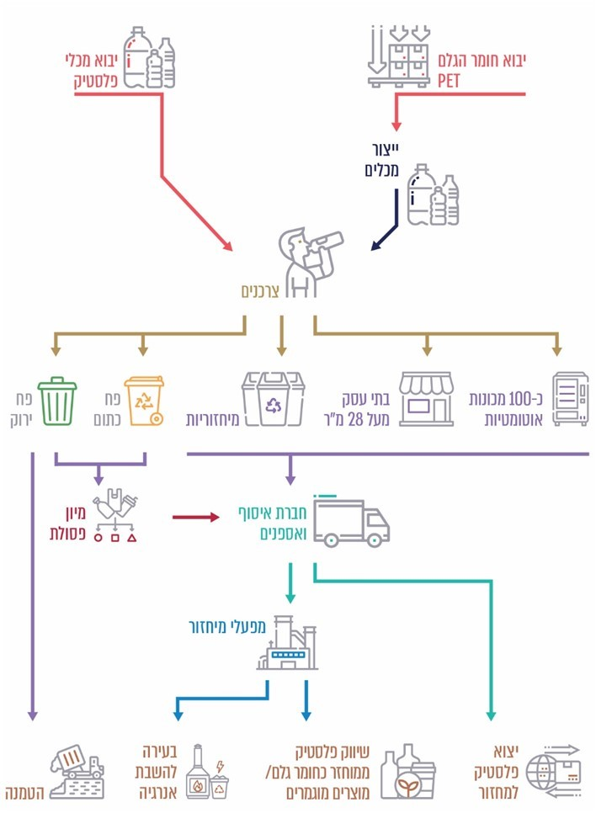

דיווח היצרנים והיבואנים על פי חוק הפיקדון
לצורך קביעת עמידת היצרנים והיבואנים ביעדי חוק הפיקדון נקבעו בו חובות דיווח. כל יצרן ויבואן נדרש לדווח לממונה אחת לרבעון ובתום כל שנה על מספר מכלי המשקה המלאים שמכר, המכלים הריקים שאסף, המכלים שבגינם החזיר דמי פיקדון והמכלים שמוחזרו - כל זאת בפירוט הנדרש בחוק. הדוח השנתי שיוגש יהיה דוח מבוקר וחתום על ידי רואה חשבון. עוד נקבע כי הדוחות יוגשו במתכונת שיורה עליה הממונה. חוק הפיקדון מעניק לממונה סמכות לדרוש להמציא לו "כל מידע ששימש לעריכת הדוח... נדרש יצרן או יבואן להמציא מידע כאמור, ימציאו במועד ובאופן שצוינו בדרישה".
ביוני 2010 פרסם הממונה נוהל דיווח רבעוני ושנתי שלפיו נדרשים יצרנים ויבואנים לדווח על מכלי המשקה הקטנים (להלן - נוהל הדיווח). הנוהל קבע את לוחות הזמנים להגשת הדוחות ואת אופן הגשתם. בינואר 2016 עדכן הממונה את נוהל הדיווח וקבע כי על היצרן והיבואן לנהל רישום מלא ומפורט של העניינים הכלולים בדוחות המוגשים לממונה. עוד נקבע כי היצרן או היבואן יציין בדיווח את פרטי הגורמים האוספים והממחזרים בעבורו ואת מספר מכלי המשקה הריקים שאספו או מיחזרו עבורו בתקופה הרלוונטית.
במאי 2016 פרסם הממונה נוהל דיווח המתייחס למכלים הגדולים. הנוהל התבסס על נוהל הדיווח על מכלים קטנים מינואר של אותה שנה, בהתאמות הנדרשות. על פי שני הנהלים נדרשים היצרנים והיבואנים לצרף לדיווחים אסמכתאות מהימנות.
יצוין כי אף שעל פי החוק חובת הדיווח מוטלת על כל יבואן וכל יצרן, בפועל, הדיווח על המכירות מתבצע על ידי היצרנים והיבואנים ואילו הדיווח על האיסוף מתבצע על ידי חברות האיסוף, אשר מדווחות במרוכז על איסוף עבור היבואנים והיצרנים הנמנים עם לקוחותיהם.
בהתאם לנוהל הדיווח על מכלי משקה גדולים, "לצורך פיקוח על הדיווחים מכוח חוק הפיקדון יפעיל הממונה גוף בקרה אשר יערוך מטעם הממונה בקרה על נאותות הדיווחים אשר נמסרים על ידי היצרנים והיבואנים, ועליהם ולספק לו כל מידע הנדרש על ידו לצורך הביקורת מטעם הממונה".
המשרד להגנ"ס שכר את שירותיו של משרד רואי חשבון חיצוני (להלן - רואי החשבון מטעם המשרד) לשם ביצוע בקרה ובחינה של נאותות הנתונים הרבעוניים והשנתיים שעליהם דיווחו היצרנים, היבואנים ותאגידי האיסוף.
רואי החשבון מטעם המשרד מבצעים בקרה על הדיווחים באמצעות איסוף הדיווחים ואימותם באמצעות בדיקת אסמכתאות שונות כגון תעודות משלוח, תעודות שקילה ורשימוני ייצוא. במהלך בקרה שקיימו רואי החשבון על דיווחי חברות האיסוף בגין יצרנים ויבואנים לשנת 2016, נדרשו אלה להציג אסמכתאות התומכות בדיווחים. חלק מהיצרנים והיבואנים האוספים מכלים גדולים טענו כי לא היו בידיהם האסמכתאות המבוקשות, מכיוון שלא התקבלה מהמשרד להגנ"ס הנחייה לגבי התיעוד הנדרש לצורכי הבקרה.
בנוהל הדיווח של המשרד להגנ"ס אין הנחיות ליצרנים וליבואנים שמחייבות שמירה של האסמכתאות האמורות.
מומלץ כי הממונה יבחן את הצורך בתיקון נוהל הדיווח באופן שיפרט את האסמכתאות המינימליות שעל היצרנים והיבואנים לתעד, כדי שיוכלו להמציאם לבקשתו או לבקשת מי מטעמו.
בינואר 2020 החל המשרד להגנ"ס לקדם בשיתוף חברת איסוף א' הכנת נוהל דיווח מפורט על מכלים גדולים. באוגוסט אותה שנה טרם הסתיים גיבוש הנוהל.
בתגובת המשרד להגנ"ס נמסר כי ההמלצה מקובלת.
הדיווחים הרבעוניים של היצרנים והיבואנים מתבצעים באמצעות גיליונות אלקטרוניים שמוגשים לאגף אחריות יצרן באמצעות תיבת דואר אלקטרוני ייעודית, ועיבודם וריכוזם נעשים באופן ידני. גם לרואי החשבון מטעם המשרד יש גישה לתיבת הדואר. דיווחים שנתיים מוגשים בקובץ PDF עם חתימת רואי חשבון מטעם המדווחים.
אופן הדיווח האמור אינו מאפשר למשרד להגנ"ס לבצע בקרות קלט שונות על הקבצים המתקבלים במשרד. לדוגמה, אין באפשרותו לוודא את שלמות הדיווחים ואת נאותות הזנת פרטים (כגון שם החברה המדווחת, תיאור הפריט המדווח וכיוצא בזה). כמו כן, דיווח באמצעות גיליונות אלקטרוניים מאפשר עריכת שינויים בקבצים שאין למקבל או למוסר של הדוח אפשרות לעקוב אחריהם. מלבד זאת, עיבוד וריכוז נתונים שמבוצע באופן ידני על בסיס קבצים שונים חשוף לטעויות.
רואי החשבון מטעם המשרד להגנ"ס מסרו למשרד מבקר המדינה בנובמבר 2020 (להלן - תגובת רואי החשבון) כי הם מבצעים בקרות שונות וביניהן בדיקה אם כל השדות בדיווחים המוגשים מולאו כנדרש, מעקב אחר מועדי הגשת הדיווחים, ובדיקת סבירות הנתונים שדווחו. עוד נמסר כי בבדיקת דיווחים שנתיים מתבצעת השוואה לדוחות רבעוניים ובדיקות נוספות.
נוסף על כך, אופן הדיווח גורם להארכת תקופת בדיקת הנתונים והבקרה. כך, בספטמבר 2020 טרם סיכם המשרד להגנ"ס את נתוני האיסוף המאושרים לשנת 2018.
רואי החשבון מטעם המשרד מסרו בתגובתם כי ריכוז נתוני האיסוף והמיחזור של מכלי המשקה הגדולים והקטנים בשנת 2018, הועבר למשרד להגנ"ס כבר בנובמבר 2019. דוחות ביקורת עומק לבחינת דיווחי 2018 טרם הושלמו, מכיוון שלפי נוהלי ביקורת נדרשים תהליכים נוספים, כמו קבלת תגובות מהמבוקרים.
באוגוסט 2020 כתב אגף מערכות המידע במשרד להגנ"ס לאגף אחריות יצרן כי פרויקט לאפיון טופס מקוון ולהקמת מערך דיווח מקוון נמצא בשלב תכנון מתקדם. מבקר המדינה רואה בחיוב הקמת מערך דיווח מקוון.
לאור חשיבות דיווחי היצרנים והיבואנים וחברות האיסוף לקביעת העמידה ביעדים על פי החוק, לאור חשיבות האסמכתאות ולמען היעילות והחיסכון, משרד מבקר המדינה ממליץ למשרד להגנ"ס להשלים את הקמת מערך הדיווח המקוון ולכלול במערכת לדיווח המקוון כלים לניהול משתמשים, בהם היצרנים והיבואנים שיאפשרו הזדהות חד-חד-ערכית ובקרות קלט מקוונות אחרות. כמו כן מומלץ לשקול אמצעים לחיוב תחנות המעבר ומפעלי המיחזור לדווח במערך הדיווח המקוון על קבלת פסולת הפלסטיק.
המשרד להגנ"ס מסר בתגובתו כי מקובלת עליו ההמלצה בעניין דיווחי היצרנים והיבואנים. עם זאת, המשרד ציין כי בחוק לא נקבעו חובות דיווח כאמור החלות על תאגידי האיסוף, תחנות המעבר ומפעלי המיחזור.
מומלץ שהמשרד להגנ"ס יפעל באמצעים העומדים לרשותו לאפשר לכלל הגורמים הנוגעים בדבר לדווח באופן מקוון על ביצוע חלקם בהליך האיסוף והמיחזור. כך עשוי המשרד להגביר את האכיפה ולמזער את המחלוקות.

מספר המכלים ששווקו
בחוק הפיקדון נקבעה חובת דיווח על מכלים שנמכרו: "יצרן ויבואן ידווחו לממונה, אחת לרבעון... ובתום כל שנה, על כל אלה: (1) מספר מכלי המשקה המלאים שמכרו ושבעדם היה עליהם לגבות פיקדון, בפירוט סוג החומר שמכלי המשקה עשויים ממנו וקיבולתם...". בחוק הפיקדון אף נקבעו סנקציות פליליות, בין היתר, כלפי יצרנים ויבואנים שאינם מסמנים את המכלים ולא מדווחים עליהם כנדרש בחוק.
על פי נתוני המשרד להגנ"ס, בשנת 2008 שווקו בישראל 640 מיליון מכלי משקה קטנים ו-740 מיליון מכלי משקה גדולים. על פי דיווחי היצרנים והיבואנים למשרד להגנ"ס, בשנת 2018 שווקו כ-1,096 מיליון מכלי משקה קטנים וכ-765 מיליון מכלי משקה גדולים, גידול של
כ-71.2% וכ-3.4%, בהתאמה, ביחס ל-2008. בסך הכול מספר מכלי משקה המדווחים, גדולים וקטנים יחדיו, עלה בכ-35%.
על פי הלשכה המרכזית לסטטיסטיקה (להלן - הלמ"ס), אוכלוסיית מדינת ישראל גדלה
מ-7.41 מיליון בשנת 2008 לכ-8.97 מיליון בשנת 2018, גידול של כ-21%.
תרשים 9: הגידול באוכלוסייה ובמכירות מכלי המשקה הגדולים והקטנים,
2008 - 2018
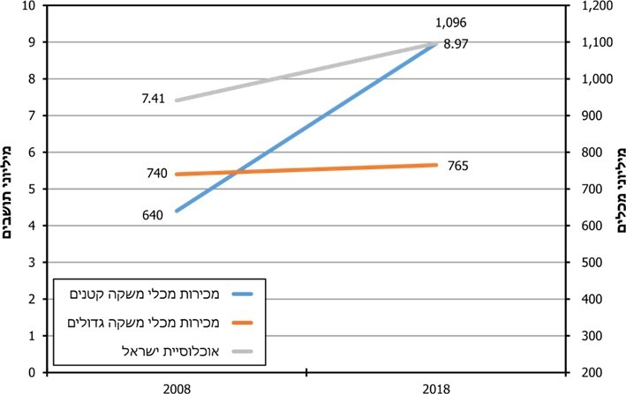
נתוני האוכלוסייה על פי הלמ"ס ונתוני מכירות מכלי המשקה על פי המשרד להגנ"ס, בעיבוד משרד מבקר המדינה.
על פי הלמ"ס, צריכת המשקאות הלא-אלכוהוליים עלתה בשנים 2008 - 2018 בכ-41.6% וצריכת המשקאות הלא-אלכוהוליים והאלכוהוליים יחדיו עלתה בכ-53.9%, במחירים קבועים.
מהאמור עולה כי הגידול במכירות מכלי המשקה הגדולים המדווחים בשנים 2008 - 2018 (3.4%) נמוך משמעותית מהגידול באוכלוסיית המדינה (21.1%) ומהגידול בצריכת המשקאות באותן שנים (53.9%), בפרט משקאות לא-אלכוהוליים (41.6%). כן עולה כי קיים פער בין הגידול במכירות מכלי המשקאות הגדולים (3.4%) והגידול במכירת מכלי המשקאות הקטנים (71.3%) בשנים האמורות.
חברת איסוף א' מסרה בתגובתה כי הדיווחים המוגשים באישור רואי חשבון על ידי היצרנים והיבואנים או החברה עצמה, משקפים מגמות צרכניות, ביניהן מגמה של הקטנת צריכת משקאות ממותקים בבקבוקים גדולים בבתים מטעמי בריאות, התפתחות תרבות הפנאי שמתאפיינת בצריכת מכלי משקה קטנים ושימוש הולך וגובר במכשירי מים ביתיים.
משרד מבקר המדינה ממליץ למשרד להגנ"ס לבחון את הדיווח של היצרנים והיבואנים על העלייה בשיעור המכלים הגדולים לאור הפערים הנ"ל. כמו כן, מומלץ לבחון את הדיווחים בדבר צריכת משקאות במכלים גדולים באופן עיתי למול נתוני הלמ"ס על העלייה בצריכת משקאות במחירים קבועים ועל הגידול באוכלוסיית ישראל.
על פי מצגת מספטמבר 2017 של מחלקת חקירות מכס ומע"מ חיפה והצפון, מיובאים לישראל כ-300 מיליוני מכלי משקה בשנה שלא נגבה בגינם פיקדון. בשנת 2016 העבירה מחלקת חקירות לבדיקת המשטרה הירוקה רשימה של 28 חברות שייבאו לישראל מכלי משקה. בנובמבר 2016 מסרה המשטרה הירוקה למחלקת החקירות כי 11 מתוך 28 החברות האמורות אינן מוכרות למשרד להגנ"ס וכי חמש חברות שמוכרות למשרד לא דיווחו על יבוא מכלי משקה בשנת 2016. שלוש מהן לא דיווחו גם על היבוא ב-2015. בעקבות הבדיקה האמורה, שלח באותו חודש הממונה לחברות שלא היו מוכרות למשרד להגנ"ס מכתבי התראה.
בספטמבר 2020 נמסר מהמשרד להגנ"ס למשרד מבקר המדינה כי לאחר שהמשרד שלח ליבואנים אלה התראות, התקבלו במשרד דוחות על שיעור האיסוף מהחברות האמורות. עוד נמסר כי מעבר להתראות שנשלחו יזם המשרד להגנ"ס בדיקות של פעילותם של ארבעה יבואנים אחרים. בתום בדיקות אלה ערכו רואי החשבון מטעם המשרד ביקורת עומק בקרב אותם יבואנים. נוכח ממצאי ביקורת העומק שהוגשו למשרד להגנ"ס ביולי 2020, הכין המשרד שמונה דרישות תשלום לאותם היבואנים בגין אי עמידה בשיעור האיסוף של המכלים הקטנים בין השנים 2016 - 2018 ובגין אי עמידה בשיעור האיסוף של המכלים הגדולים בשנים 2017 - 2018.
במועד סיום הביקורת בספטמבר 2020, דרישות התשלום טרם נשלחו ליבואנים.
המשרד להגנ"ס יזם מול מינהל המכס בדיקות יבואנים נקודתיות, אולם הביקורת העלתה כי ככלל המשרד נסמך על דיווחי היצרנים והיבואנים המדווחים לו ואינו מקיים בשגרה בדיקות מול מינהל המכס בנוגע לחברות המייבאות מכלי משקה.
מהאמור לעיל עולה חשש כי חסרים למשרד להגנ"ס נתונים על כלל המכלים שמשווקים בישראל בכל שנה.
משרד מבקר המדינה ממליץ למשרד להגנ"ס לנקוט בשגרה פיקוח ובקרה יזומים עיתיים מול מינהל המכס ולקבל ממנו מידע על חברות המייבאות משקאות לשיווק בישראל.

שיעור איסוף מכלי המשקה מתוך המכלים ששווקו
על פי דיווחים שהתקבלו במשרד להגנ"ס בשנת 2018, נאספו 853 מתוך 1,096 מיליוני מכלי המשקה הקטנים ששווקו וכ-474 מתוך 767 מיליוני מכלי המשקה הגדולים ששווקו באותה שנה. בתרשימים 10 ו-11 שלהלן יוצגו שיעורי האיסוף של המכלים הקטנים ששווקו בשנים 2002 - 2018 ושל המכלים הגדולים ששווקו בשנים 2010 - 2018.
תרשים 10: שיעורי איסוף מכלי המשקה הקטנים, 2002 - 2018
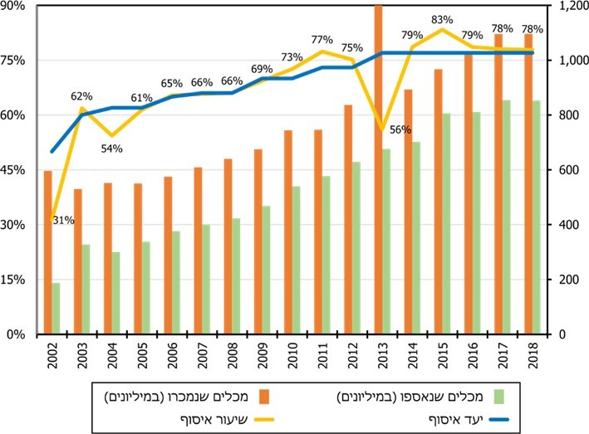
על פי נתוני המשרד להגנ"ס, בעיבוד משרד מבקר המדינה.
מהתרשים עולה כי משנת 2002 ועד לשנת 2011 גדל שיעור האיסוף של המכלים הקטנים
מ-31% ל-77% שהוא היעד הממוצע הדו-שנתי הקבוע בחוק הפיקדון. בשנים 2016 - 2018 נע שיעור האיסוף של המכלים האמורים בין 78% ל-79%.
מבקר המדינה רואה בחיוב את העמידה ביעדי איסוף מכלי המשקה הקטנים בשנים 2016 - 2018.
להלן שיעורי האיסוף של מכלי המשקה הגדולים לשנים 2010 - 2018. הנתונים לשנים 2010 - 2015 על פי דיווח של חברת איסוף א', והנתונים לשנים 2016 - 2018 על פי הדיווחים המצרפיים של חברות האיסוף. מוצג גם שיעור האיסוף שהוכר על ידי הממונה בשנים 2016 - 2017.
תרשים 11: שיעורי איסוף מכלי המשקה הגדולים, 2010 - 2018
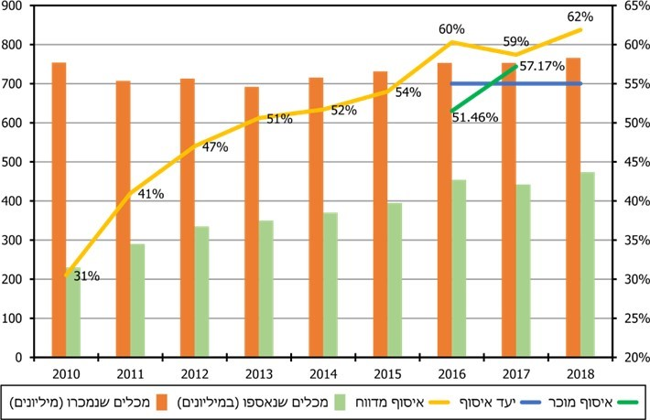
על פי המשרד להגנ"ס, סיכום דיווחים שנתיים על ידי רואי החשבון מטעם המשרד, בעיבוד משרד מבקר המדינה.
הממונה הכיר בשיעור איסוף של כ-51.46% ב-2016 וכ-57.17% ב-2017, שיעור נמוך מהמדווח. במועד סיום הביקורת, בקרת הממונה לגבי נתוני האיסוף בשנת 2018 טרם הסתיימה ועל כן טרם נקבע שיעור האיסוף המוכר לשנה זו.
מעיון בנתונים על שיעור האיסוף שהוכר כפי שהובאו בתרשימים לעיל, ניתן להיווכח כי קיים פער משמעותי בין שיעור האיסוף של מכלי המשקה הקטנים שהוכר (79% ב-2016 ו-78% ב-2017), לבין שיעור האיסוף של מכלי המשקה הגדולים שהוכר (51.46% ב-2016 ו-57.17% ב-2017).
המשרד להגנ"ס מסר בתגובתו כי בשנים האחרונות לא ערך הממונה ביקורת עומק על הדיווחים בנוגע לאיסוף מכלי המשקה הקטנים כפי שנערך בנוגע לדיווחים על איסוף המכלים הגדולים, בשנת העבודה 2021 עתיד המשרד לערוך ביקורת עומק שבמסגרתה ייבחנו הדיווחים על המכלים הקטנים.

השתתפות צרכני המשקאות באיסוף
מכלי משקה קטנים: כאמור, מכלי המשקה הקטנים נצרכים בעיקר מחוץ לבית, בבתי עסק, מלונות ומוסדות, והשבתם מזכה את המשיב בדמי הפיקדון. מסמכי הבחינה שנערכה במשרד להגנ"ס ביולי 2014 התבססו על נתוני האיסוף לשנת 2012. לפי ההערכות שבמסמכי הבחינה, ציבור צרכני המשקאות שילמו ב-2012 פיקדון בסך כ-234 מיליון ש"ח ורשתות השיווק השיבו לציבור כ-32 מיליון ש"ח. כך שדמי הפיקדון שלא הושבו לציבור הסתכמו באותה שנה ביותר מ-200 מיליון ש"ח.
להלן נתונים שעלו ממסמכי הבחינה באשר לשיעורי האיסוף של הגורמים המשיבים את המכלים מתוך כלל המכלים שנאספו. יצוין כי אין למשרד להגנ"ס נתונים מעודכנים יותר בעניין זה.
לוח 3: התפלגות האיסוף של מכלי משקה קטנים, לפי גורם אוסף, 2012
גורם אוסף | שיעור האיסוף
צרכני משקאות באמצעות רשתות קמעונאיות | 18%
אספנים קטנים | 14%
בתי עסק, מוסדות ומלונות | 56%
בתי ספר, ועדים ואחרים | 12%
על פי נתוני המשרד להגנ"ס, בעיבוד משרד מבקר המדינה.
בספטמבר 2020 הגישה חברת איסוף א' לוועדת הכלכלה של הכנסת חוות דעת כלכלית (להלן - חוות הדעת). על פי חוות הדעת, איסוף מכלי משקה קטנים בשנת 2019 התפלג באופן הבא:
לוח 4: התפלגות האיסוף של מכלי משקה קטנים, לפי דרך האיסוף, 2019
דרך האיסוף | שיעור האיסוף
רשתות קמעונאיות | 24%
תחנות עירוניות, אספנים וקמעונאים | 65%
אתרי מעבר ותאגיד מיחזור אריזות | 11%
על פי נתוני חברת איסוף א', בעיבוד משרד מבקר המדינה.
מהלוחות עולה כי בשנת 2012, כ-18% ממכלי המשקה הקטנים שנאספו הושבו על ידי הציבור ישירות לרשתות קמעונאיות. נוסף על כך, הציבור השיב, באמצעות בתי ספר, ועדים ואחרים עוד 12%, ובסך הכול 30%. על פי חוות הדעת, שיעור המכלים הקטנים שהושבו על ידי הציבור ישירות לרשתות הקמעונאיות בשנת 2019 עמד על 24%. אין בחוות הדעת האמורה התייחסות לשיעור האיסוף המתבצע על ידי הציבור באמצעות בתי ספר וארגונים ציבוריים.
בחוק הפיקדון נקבע כי "בית עסק המוכר לצרכן משקה אינו חייב לקבל מכל משקה ריק, אם... המכירה הייתה לצריכה בתחומי בית העסק, אלא אם כן בית העסק גבה בעדו פיקדון...". כלומר, בתי עסק כגון מסעדות, בתי קפה ומלונות אינם נדרשים לגבות כלל פיקדון מהצרכן משום שהצריכה נעשית בתחומי בית העסק.
על פי מסמכי הבחינה, 56% מהמכלים הקטנים שנאספו בשנת 2012 נאספו בתחום בתי העסק, המוסדות והמלונות, וסכום דמי הפיקדון שהושב לגורמים האמורים הסתכם בכ-61 מיליון ש"ח.
יצוין כי אין למשרד להגנ"ס כל אפשרות לדעת אם בתי העסק, המוסדות והמלונות שהשיבו את המכלים גבו מהציבור פיקדון בעדם.
מומלץ שהמשרד להגנ"ס ינתח באופן עיתי את שיעורי האיסוף בחלוקה לדרך האיסוף ואת היקף דמי הפיקדון המושבים לציבור, לשם מימוש מטרות החוק. עוד מומלץ כי המשרד יקיים הסברה לציבור ולבתי העסק ויביא לידיעתם את הוראות החוק.
מכלי משקה גדולים: השתתפות הציבור באיסוף מכלי משקה גדולים נעשית באמצעות השלכתם לכ-23,000 מיחזוריות שעל פי חברת איסוף א' מוצבות ברחבי ישראל או באמצעות השלכתם לכלי אצירה לאריזות המכונה "הפח הכתום". מכלי משקה המושלכים לאשפה ללא הפרדה במקור (באמצעות "פח ירוק") מגיעים לתחנות מעבר וחלקם נאספים משם על ידי חברות האיסוף. פינויים של מכלי משקה מהמיחזוריות ומהפח הכתום ממומן על ידי יצרנים ויבואנים ואילו פינויים של מכלי משקה לתחנות ממומן על ידי הרשויות המקומיות.
תמונות 3 ו-4: כלי אצירה לאריזות, "פח כתום"
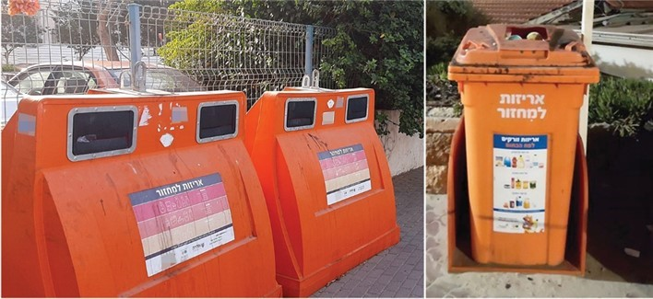
התמונות צולמו על ידי צוות הביקורת באוקטובר 2020.
להלן נתונים בדבר השתתפות הציבור באיסוף מכלי המשקה הגדולים בשנים 2016 - 2017 על פי המשרד להגנ"ס וכן נתוני חברת איסוף א' לשנת 2019. יצוין כי במועד סיום הביקורת, בקרת נתוני האיסוף והמיחזור של המכלים הגדולים לשנת 2018 על ידי המשרד להגנ"ס טרם הסתיימה.
לוח 5: התפלגות האיסוף של מכלי המשקה הגדולים, לפי אמצעי האיסוף,
2016, 2017 ו-2019
 | 2016 |  | 2017 |  | 2019
 | נתון מדווח | נתון מבוקר* | נתון מדווח | נתון מבוקר | נתון מדווח
מיחזוריות | 41% | 60% | 41% | 42% | 33%
פח כתום | 4% | 6% | 4% | 4% | 7%
תחנות מעבר | 55% | 34% | 55% | 53% | 60%
נתוני 2016 - 2017 על פי דוחות הבקרה לשנים אלה ונתוני 2019 על פי חוות דעת מטעם חברת איסוף א', בעיבוד משרד מבקר המדינה.
* העלייה החדה בשיעור האיסוף במיחזוריות ובפח הכתום על פי הנתון המבוקר נובעת מכך שבקרת רואי החשבון מטעם המשרד לא הכירה באיסוף של יותר מ-100 מיליון מכלי משקה שדווח שנאספו מתחנות המעבר.
מהלוח לעיל עולה כי בהתאם לנתונים המדווחים, השתתפות הציבור באיסוף מכלי משקה גדולים באמצעות המיחזוריות ירדה מ-41% בשנים 2016 ו-2017 ל-33% ב-2019. השתתפות הציבור באיסוף מכלים באמצעות המיחזוריות והפח הכתום יחד ירדה מ-45% בשנים 2016 - 2017 ל-40% ב-2019. לעומת זאת, נרשמה עלייה בחילוץ מכלי המשקה מזרם האשפה הממוין בתחנות המעבר מ-55% בשנים 2016 - 2017 ל-60% בשנת 2019. יצוין כי תהליך המעבר מהפינוי מהמיחזוריות לחילוץ המכלים מתחנות המעבר אינו עולה בקנה אחד עם מטרות חוק האריזות בדבר הפרדת פסולת אריזות מפסולת אחרת.
המשרד להגנ"ס מסר בתגובתו כי בחוק הפיקדון, לא הוטלו מגבלות על מקור האיסוף, ולכן הממונה נאלץ להכיר באיסוף מכלי משקה מכל מקור שהוא. עוד נמסר כי מדובר במצב מצוי ולא במצב רצוי, ולשם ההשוואה, לפי חוק האריזות וחוק פסולת אלקטרונית המנהל לא יכיר בפסולת שלא הופרדה במקור.
חברת איסוף א' מסרה בתגובתה כי המיחזוריות אינן מטרה אלא אמצעי בלבד. המטרה היא לשפר את איכות הסביבה, והמיחזורית היא רק אמצעי אחד אפשרי. העלייה בחלק האיסוף בתחנות המעבר משקפת תהליך חיובי של השקעת משאבים וכספים, כתוצאה ממימון של חברת איסוף א', בחילוץ מכלי משקה שמושלכים בכל זאת לפחים הירוקים.
הגוף המוכר למיחזור האריזות מסר בתגובתו כי על פי נתונים שבידיו, אין ירידה משמעותית באיסוף מהמיחזוריות ומהפח הכתום יחדיו.
מבקר המדינה ממליץ שאם המשרד להגנ"ס סבור כי נדרשת הסדרה של מגבלות על מקור האיסוף למען הגנת הסביבה, עליו לפעול לקידומן.

היערכות המשרד להגנ"ס בשנים 2010 - 2015 ליישום חוק הפיקדון בעניין מכלי משקה גדולים
בדברי ההסבר לתיקון חוק הפיקדון צוין כי הרחבת תחולתן של הוראות החוק גם למכלי משקה גדולים, בנפח של 1.5 ליטר ועד 5 ליטרים, "תביא לתועלת כלכלית למשק, זאת מאחר שיותר מכלי משקה ימוחזרו (והחומר הממוחזר הוא בעל ערך כלכלי), וכן תיחסך עלות ההטמנה של פסולת נוספת ועלות הניקוי של שטחים פתוחים".
בינואר 2010, ימים מספר לפני אישור התיקון לחוק הפיקדון בקריאה השנייה והשלישית, נחתם הסכם ל"תוכנית פעולה לאיסוף מכלי משקה גדולים על ידי יצרני ויבואני משקאות" (להלן - תוכנית הפעולה) בין השר להגנ"ס דאז לבין נציגי ארבע חברות גדולות לייצור משקאות ויבוא משקאות וחברת איסוף א'. בתוכנית הפעולה פורטו הפעולות העיקריות שנדרשו היצרנים והיבואנים לבצע עד סוף 2013 לשם קידום האיסוף והמיחזור של מכלי המשקה הגדולים כדי שיעמדו ביעדי החוק עד ינואר 2014. הם התחייבו לעמוד ביעדי ביניים של איסוף בשיעורים שנקבעו לשנים 2010 - 2013, לממן את כל הפעילות הנדרשת לאיסוף ולמיחזור, להמשיך בהצבת מיחזוריות ובתפעולן, להשקיע משאבים בהסברה ובהגברת מודעות הציבור ובניקיון רשות הרבים וכן לדווח לממונה על ביצוע כל הפעולות הנוספות במועדים ובדרכים שיקבע.
חברת איסוף א' מסרה בתגובתה כי המשרד להגנ"ס קיבל דיווחים שנתיים על התקדמות בפריסת המיחזוריות, קמפיינים פרסומיים ואיסוף שבוצע.
הביקורת העלתה כי הממונה לא קבע מועדים ודרכים לדיווח היצרנים והיבואנים על פעולות לאיסוף מכלי משקה גדולים כפי שפורטו בתוכנית הפעולה. במשרד להגנ"ס לא נמצאו אסמכתאות למעקב על יישום התחייבויות היצרנים והיבואנים בתוכנית הפעולה ועל בחינת דיווחים כאמור.

פריסת תשתית איסוף - מיחזוריות
על פי תוכנית הפעולה נדרשו היצרנים והיבואנים להגיע ליעד של 20,000 מיחזוריות בכל רחבי הארץ. כאמור, על פי נתוני חברת איסוף א' מוצבות במועד סיום הביקורת כ-23,000 מיחזוריות.
בתוכנית הפעולה התחייבו היצרנים והיבואנים כי פריסת המִיחזוריות תהיה ארצית ואחידה, כפי שייקבע על ידי הממונה.
ממסמכי המשרד להגנ"ס עולה כי בשנת 2010 ערך המשרד סקירה של מיקומי המיחזוריות שהיו מוצבות באותו מועד בחתך של רשויות מקומיות. עם זאת, נמסר מהמשרד במהלך הביקורת כי לא קבע כללי דיווח לגבי פריסת המיחזוריות שנוספו מאותה שנה ואילך ואין לו מידע בעניין.
המשרד להגנ"ס מסר בתגובתו כי לאחר תחילת הטלת הפיקדון על מכלי משקה גדולים לא יידרש המשך איסוף באמצעות מיחזוריות.
משרד מבקר המדינה ממליץ למשרד להגנ"ס, כי עד למועד תחולת הפיקדון על מכלים גדולים ופריסתן המקיפה של מכונות אוטומטיות, הוא יוודא שפריסת המיחזוריות נותנת מענה הולם לדרישה לתשתית ארצית ואחידה ויפעל לפרסמן לציבור.

הסברה, הגברת מודעות הציבור וניקיון רשות הרבים
בתוכנית הפעולה נקבע כי על היצרנים והיבואנים להשקיע בשנים 2010 - 2013 סכום של לפחות 16 מיליון ש"ח בפעילויות חינוך והסברה להעלאת המודעות הציבורית למיחזור מכלי משקה ולניקיון רשות הרבים. הניקיון יתבצע על פי תוכנית עבודה שנתית שתתואם עם הממונה, תוך דגש על שטחים פתוחים בפריפריה.
חברת איסוף א' מסרה בתגובתה כי היא הגישה למשרד להגנ"ס פרטים על תוכניות ההסברה השנתיות שלה.
הביקורת העלתה כי המשרד להגנ"ס לא קיים בקרה על תוכנית ההסברה, תקציבה, יעדיה, מטרותיה וביצועה בפועל. כמו כן לא הוכנה במשרד להגנ"ס תוכנית עבודה שנתית לניקיון רשות הרבים שתמומן על ידי היצרנים והיבואנים.
המשרד להגנ"ס מסר בתגובתו כי לא הנהיג בקרה יזומה על מימוש מחויבויות היצרנים והיבואנים על פי תוכנית הפעולה בכל הקשור להסברה ולפעילויות לניקיון רשות הרבים.
חברת איסוף א' מסרה בתגובתה כי ממועד החתימה על תוכנית הפעולה ב-2010 ועד 2019 השקיעה החברה כ-45 מיליון ש"ח בפרסום ובהסברה.
מומלץ כי לצד קיום מבצעי הסברה יבחן המשרד להגנ"ס קיום מבצעים לניקיון המרחב הציבורי והשטחים הפתוחים באופן עיתי וסדור.
המשרד להגנ"ס מסר בתגובתו כי הוא מגבש אסטרטגיה לטיפול בניקיון המרחב הציבורי העירוני באמצעות תמיכה ברשויות המקומיות. נוסף על כך מקדם המשרד עם רשות הטבע והגנים, תוכנית לשמירה על הניקיון בשטחים הפתוחים. מטרת האסטרטגיה להביא לשינוי במצב הניקיון במרחב הציבורי באמצעות חינוך הציבור ויצירת שינוי התנהגותי, לדעת המשרד זהו המפתח לשיפור רמת הניקיון במרחב הציבורי, ולא נכון לטפל בבעיה אך ורק באמצעות מבצעי ניקיון שאינם מטפלים בשורש הבעיה אלא רק בתוצאות התנהגות הציבור בנושא.

קביעת אומדנים
חוק הפיקדון מטיל חובת דיווח על מספר המכלים המשווקים ושיעור המכלים הנאספים והממוחזרים.
לצורך הדיווח על מספר המכלים הגדולים שנאספו, הם נשקלים, ומשקלם הכולל מומר למספר היחידות. המרה זו מחייבת שימוש בבדיקות סטטיסטיות ואומדנים כפי שיפורט להלן.
האומדנים המרכזיים שמשמשים את חברות האיסוף ואת היצרנים והיבואנים להמרה של משקל החומר הנאסף על ידיהם למספר יחידות מכלי משקה גדולים הם שיעור מכלי המשקה הגדולים במיחזוריות והמשקל הממוצע של מכל משקה גדול ריק.
הביקורת העלתה כי המשרד להגנ"ס לא הנחה את היצרנים והיבואנים בדבר אופן קביעת האומדנים, כך שכל חברת איסוף מדווחת על אומדנים משלה.
שיעור מכלי משקה גדולים במיחזוריות: תקן ישראלי 2221 של מכון התקנים הישראלי (להלן - התקן הישראלי) עוסק בקביעת הרכב פסולת מוצקה באמצעות מיון ידני. מכלי משקה כלולים בתקן כאחת מקטגוריות הפסולת המוגדרות בו (Waste Component Categories). לפיכך, התקן עשוי לסייע בקביעת אומדן בדבר שיעור המכלים הגדולים במיחזוריות.
למיחזוריות הפזורות ברחבי הארץ מושלכים חפצים מפלסטיק שאינם מכלי משקה גדולים, כגון אריזות דטרגנטים - בקבוקי שמפו, סבון, חומרי ניקוי שונים, מכלי משקה קטנים, אריזות חלב ומוצריו, בקבוקי שמן ואף פסולת שקיות ואריזות חד פעמיות שונות. יצוין כי להנחיות המודפסות על גבי מיחזוריות וכן ולהנחיות הגוף המוכר למיחזור אריזות שלפיהן יש להשליך למיחזוריות מכלי משקה גדולים ובקבוקי פלסטיק אחרים עשויה להיות השפעה מהותית על הרגלי הציבור בכל הקשור להשלכת אריזות שונות למיחזוריות. דוגמה להשלכת חפצים שונים למיחזוריות ניתן לראות בתמונה להלן:
תמונה 5: מיחזורית. בעיגולים אדומים מסומנות אריזות שונות ופסולת שאינן מכלי משקה גדולים
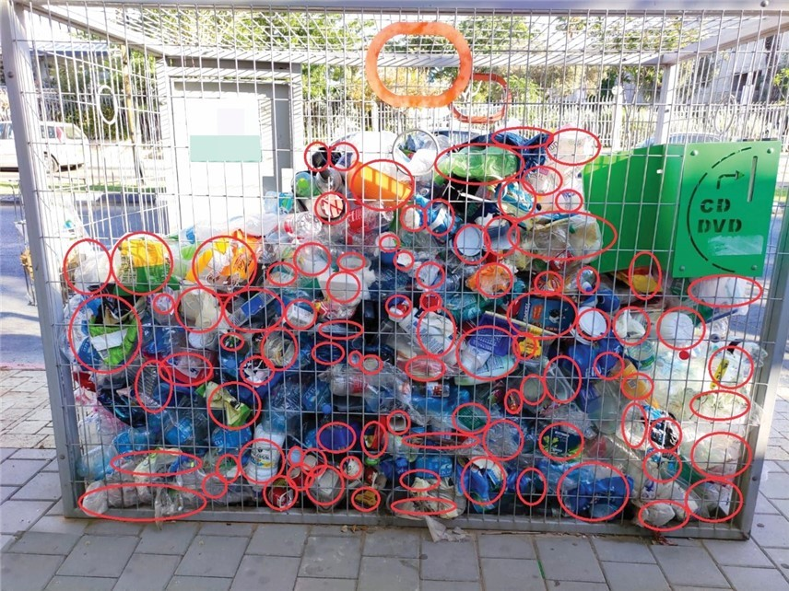
התמונה צולמה על ידי צוות הביקורת בתל אביב-יפו באוגוסט 2020.
יצוין כי על פי נתוני האיסוף המבוקרים לשנת 2017 שהוצגו בלוח 5 לעיל, כ-42% מאיסוף מכלי המשקה הגדולים בוצע באמצעות מיחזוריות. יצוין גם כי תוספת של 1% בשיעור מכלי משקה במיחזוריות היא תוספת של כ-0.41% (כ-19 מיליון מכלים על פי נתוני 2017) לשיעור האיסוף הכולל באותה שנה.
להלן אומדנים ששימשו את חברות האיסוף בשנים 2016 - 2017 ואומדן נוסף שנערך בשנת 2018 על ידי עמותה הפועלת להגנת הסביבה (להלן - עמותה א'):
על פי דיווחי חברת איסוף א' למשרד להגנ"ס, במחצית הראשונה של שנת 2016 היה שיעור משקלם של מכלי המשקה הגדולים כ-85% ממשקל תכולת המיחזוריות. במחצית השנייה של אותה שנה עמד שיעור זה על 74.8% ובשנת 2017 על 78.3%. חברת איסוף ב' דיווחה למשרד להגנ"ס כי בשנת 2016 עמד שיעור משקלם של מכלי המשקה הגדולים במיחזוריות על 67.6%.
באוקטובר 2018 ערכה עמותה א' סקר לבדיקת הרכב תכולתן של 270 מיחזוריות (להלן - סקר עמותה א'). בסיכום הסקר נכתב כי הוא נערך לפי התקן הישראלי, ונמצא בו ששיעור משקל המכלים הגדולים במיחזוריות שנבדקו עמד על כ-61% מהמשקל הכולל של התכולה ומספר המכלים הגדולים היה 67% ממספר המכלים במיחזוריות.
בדצמבר 2018 ציינו רואי החשבון מטעם המשרד בדוח הבקרה לשנת 2017 כי בשנים 2015 - 2017 בוצעו כל הבדיקות של הרכב המיחזוריות מטעם חברת איסוף א' במהלך החודשים יולי-ספטמבר, שהם חודשי הקיץ והחגים שבהם יש צריכה מוגברת של מכלי משקה בכלל ומכלי משקה גדולים בפרט. רואי החשבון המליצו למשרד להגנ"ס לקבל מידע מגורם בלתי תלוי שיכלול דגימות מכל חודשי השנה לצורך קביעת אחוז ההכרה במכלי משקה גדולים.
חברת איסוף א' מסרה בתגובתה כי היא אינה נהנית מדיווח יתר על מכלי משקה שנאספים מהמיחזוריות, משום שסטטיסטיקאי מומחה בודק באופן שוטף הימצאות פסולת שאינה מכלי משקה במיחזוריות ומחווה את דעתו בנושא שיעור מכלי המשקה הגדולים בחומר הנאסף על בסיס תוצאות דגימות סטטיסטיות.
לנוכח העובדה כי שיעור ניכר ממכלי המשקה הגדולים נאסף באמצעות המיחזוריות, מומלץ כי המשרד להגנ"ס יבצע סקר עצמאי ובלתי תלוי לצורך קביעת האומדן שלפיו יחושב שיעור מכלי המשקה הגדולים בהן, לשם טיוב הדיווחים.
המשרד להגנ"ס מסר בתגובתו כי לאור החלת חוק הפיקדון על המכלים הגדולים תתייתר עריכת אומדן לקביעת שיעור מכלי המשקה במיחזוריות.
משרד מבקר המדינה מציין כי ביצוע אומדן בלתי תלוי נחוץ לצורך קביעה מהימנה של שיעור מכלי המשקה הגדולים במיחזוריות בשנים 2018 - 2020, שלגביהן בדצמבר 2020 טרם קבע הממונה אם הייתה העמידה בשיעור האיסוף שנקבע, וכן לשנת 2021, שבה יימשך האיסוף באמצעות המיחזוריות.
המשקל הממוצע של מכל משקה גדול: כדי להמיר את משקל מכלי המשקה הנאספים, הן במיחזוריות והן בתחנות המעבר, למספר המכלים יש לחלק את משקל כלל המכלים שנאספו במשקל ממוצע של מכל משקה בודד. ככל שמשקל המכל הבודד קטן יותר, מספר המכלים המחושב יהיה גדול יותר. לשם המחשה, תוספת של גרם אחד בלבד למשקל הממוצע של מכל המשקה ב-2017 הייתה מקטינה את המספר המחושב של המכלים שנאספו ביותר מ-10 מיליון מכלים, ירידה של 1.5% בשיעור האיסוף השנתי.
להלן נתונים על המשקל הממוצע למכל משקה גדול כפי שדווח על ידי חברת איסוף א' למשרד להגנ"ס במועדים שונים.
לוח 6: משקל ממוצע למכל משקה גדול, 2015 - 2018
מועד הבדיקה | משקל ממוצע למכל משקה בודד (בגרמים)
דצמבר 2015 | 40.86
יולי 2016 | 37.79
ספטמבר 2017 | 37.17
מאי 2018 | 37.32
על פי נתוני המשרד להגנ"ס, בעיבוד משרד מבקר המדינה.
חברת איסוף א' מסרה בתגובתה כי מספר מכלי המשקה בחומר שנשקל מחושב לפי מבדקים שמנהל סטטיסטיקאי מומחה ובהתאם לחוות דעתו. הבדיקות וחוות הדעת נדונו בין המשרד להגנ"ס לחברה לא אחת.
על פי דיווחי חברת איסוף ב', בשנים 2016 - 2017 היה משקלם הממוצע של המכלים הגדולים שאספה 40 גרם.
חברת איסוף ב' מסרה בתגובתה כי באוגוסט 2020 היא העבירה לרואי החשבון מטעם המשרד בקשה להכיר במשקל המכל כ-37.79 גרם, כפי שהוכר לחברת איסוף א'.
לאחר מועד סיום הביקורת הודיע המשרד להגנ"ס לחברת איסוף ב' בדצמבר 2020 כי הוא מכיר במשקל המכל של 37.79 גרם גם לגביה. משמעות הדבר היא ששיעור האיסוף שיוכר לחברת איסוף ב' בגין שנת 2016 יהיה גבוה מכפי שצוין בלוח 9 שלהלן.
על פי סקר עמותה א', המשקל הממוצע של 9,661 מכלי משקה גדולים שנדגמו במיחזוריות עמד על 38.87 גרם. על פי סקר נוסף שערכה בספטמבר 2018 בתחנת מעבר, עמד משקלם הממוצע של 1,490 מכלי משקה שחולצו מזרם הפסולת בתחנה על 43.19 גרם. על פי עמותה א', הסיבות לפערים בין המשקל הממוצע של מכל משקה הנאסף ממיחזורית לבין המשקל הממוצע של מכל המחולץ מתחנת מעבר הן לכלוך, רטיבות ונוזלים הנותרים במכל המשקה או הנדבקים אליו.
על פי נתוני חברת איסוף א' ב-2016, יותר מ-50% ממכלי המשקה הגדולים שנאספו על ידה חולצו בתחנות המעבר שבהן מטופלת פסולת ביתית מעורבת. בשנת 2019 עלה הנתון המדווח לכ-60%.
בלוח להלן ניתן לראות כי חלקה של רטיבות במשקל PET בפסולת מעורבת (שממנה מחלצים מכלי משקה בתחנות המעבר) נע בין 5% ל-7%.
לוח 7: שיעור רטיבות רכיבי הפלסטיק בפסולת במשאיות ובכלי אצירה, 2012 - 2013
סוג רכיב | שיעור רטיבות על פי  סקר משאיות פינוי | שיעור רטיבות על פי  סקר כלי אצירה
PET | 7% | 5%
HDPE | 5% | 3%
פלסטיק גמיש | 34% | 22%
פלסטיק קשיח | 17% | 7%
קלקר | 22% | 28%
ממוצע רכיבי פלסטיק | 17% | 13%
על פי סקר הפסולת, בעיבוד משרד מבקר המדינה.
שילוב של תכולת הרטיבות, ערבוב (מגע) עם שאריות מזון ולכלוך עלול לגרום להטיה משמעותית בהערכת הרכב הפסולת על פי משקלה. למרות זאת, לצורך חישוב מספר המכלים שנאספו נעשה שימוש במשקל ממוצע אחיד, הן למכלים שנאספו מהמיחזוריות והן לאלו שחולצו מתחנות המעבר.
חברת איסוף א' מסרה בתגובתה כי משקל החומר של מכלי המשקה בתחנות המעבר נבדק לאחר שהמכלים עברו חירור ונכבשו יחדיו, בשלב שבו נוזלים, שאם היו, אינם קיימים עוד בחומר שנשקל. עוד נמסר כי "החוק מתעלם מסוגיית משקל מכל המשקה כמו גם מהחומר של המכל, אשר משפיע באופן קיצוני על עלויות האיסוף ועל כדאיות המיחזור. הוא יוצר מצב אבסורדי בו יצרן יינות יכול לשווק מכלי זכוכית כבדים, לאסוף מנגד פחיות מתכת שמספרן 77% ממספר מכלי הזכוכית הכבדים ששיווק היצרן - ובכך עמד היצרן בחובותיו לפי החוק".
יצוין כי על פי חוק הפיקדון רשאי יצרן או יבואן לאסוף גם מכלי משקה גדולים ריקים שלא יוצרו או שווקו על ידו.
בנסיבות אלה, כאשר כל מכלי המשקה נאספים על ידי כל חברות האיסוף, ביצוע המרת המשקל למספר מכלים לפי אומדנים שונים לכל חברה מביא לפערים. כך, לדוגמה, האומדנים לשנת 2017 הביאו לפער של כ-7.6% .
נוכח חשיבות האומדן בקביעת שיעור האיסוף לשנים 2018 - 2021, מומלץ כי המשרד להגנ"ס יקבע באמצעות בדיקות סטטיסטיות בלתי תלויות את המשקל הממוצע של מכלי משקה גדולים הנאספים מהמיחזוריות ואת אלה המחולצים מזרם הפסולת הביתית בתחנות המעבר ובהתאם לשלבים שבהם מתבצעת שקילה לצורכי הדיווח.
במרץ 2019 אישרה הנהלת הקרן לשמירת הניקיון במשרד להגנ"ס, לבקשת אגף אחריות יצרן, תקציב בסך 100,000 ש"ח לשנה למשך חמש שנים לביצוע סקר מכלי משקה גדולים - דיגומים למציאת אחוז מכלי משקה גדולים במיחזוריות בשנים 2020 - 2024.
במועד סיום הביקורת טרם פרסם המשרד להגנ"ס מכרז לביצוע הסקר. משרד מבקר המדינה ממליץ להשלים את הסקר לטובת קביעת אחוז מכלי המשקה הגדולים במיחזוריות.
המשרד להגנ"ס מסר בתגובתו כי לאור החלת הפיקדון על מכלי המשקה הגדולים, יתייתר הצורך בקביעת אומדן למשקל מכל משקה ממוצע והמיחזוריות יוסרו ולפיכך לא ייעשה שימוש באומדן של שיעור מכלי משקה גדולים במיחזוריות.
משרד מבקר המדינה מציין כי האומדן והסקר יכולים לשמש את הממונה בקביעת שיעור האיסוף לשנים 2018 - 2020, שטרם נקבע, וכן לגבי שיעור האיסוף במיחזוריות גם בשנת 2021. אשר על כן מומלץ כי המשרד להגנ"ס יבחן השלמת בדיקות סטטיסטיות בלתי תלויות לצד ביצוע סקר מצומצם כדי לבסס את קביעות הממונה לשנים אלו.

בשנים 2014 - 2016 פעל המשרד להגנ"ס להוצאת מכלי משקה גדולים מחוק הפיקדון והותרתם בחוק האריזות בלבד. במשך שש השנים שעברו ממועד התיקון לחוק הפיקדון עד המועד הקובע לתחולת התיקון על מכלי משקה גדולים לא נערך המשרד להגנ"ס לקראת יישום הוראות החוק בעניין איסופם. בהיעדר מעקב על היערכות היצרנים והיבואנים בהתאם לתוכנית הפעולה, לא היה בידי המשרד המידע הדרוש כדי לוודא שהם ערוכים לקיום הוראות חוק הפיקדון בעניין. בהמשך לאמור, עם הודעת השרה להגנ"ס באוקטובר 2020 על אי עמידה ביעדי 2016 ועל תחולתו על מכלי משקה גדולים, הופץ תזכיר צו שבו נכתב כי "החובה לגבות פיקדון עבור מכלי משקה גדולים מחייבת היערכות משקית משמעותית... היערכות זו... מחייבת את דחיית התחולה של הוראות החוק". כאמור, בדצמבר 2020 אישרה ועדת הכלכלה של הכנסת את החלת החוק על המכלים הגדולים מ-1.12.21. מומלץ כי המשרד להגנ"ס יפעל להסדרת הנושאים שבאחריותו ויעקוב אחר ההתארגנות המשקית כדי לוודא את יישום החוק במועד האמור.
המשרד להגנ"ס מסר בתגובתו כי עם הודעת השרה הוקם במשרד צוות יישום שפועל בכל ההיבטים שיביאו ליישום יעיל של חוק הפיקדון ובהם: החלפת מערך האיסוף המתבסס על מיחזוריות למערך איסוף המבוסס על מכונות אוטומטיות שיוצבו גם במרחב הציבורי ויונגשו לציבור; הקמת מערכות מידע מתקדמות לבקרה ודיווח; יצירת שיתופי פעולה עם רשויות נוספות; הגברת המודעות וההסברה לציבור; הפעלת מערך למענה מהיר לפניות ציבור והיערכות לתיקוני חקיקה משלימים לצורך יישום החוק.

שיעור איסוף המכלים הגדולים בשנים 2016 - 2017
בחוק הפיקדון נקבעו התנאים להטלת פיקדון על מכלי משקה גדולים באופן הזה:"(א) לא הגיע איסוף מכלי המשקה הגדולים הריקים בשנה כלשהי לשיעור של 55 אחוזים מכלל מכלי המשקה הגדולים המלאים ששיווקו יצרנים ויבואנים באותה שנה, יודיע על כך השר, בהודעה שתפורסם ברשומות בתוך חודש ממועד קבלת הדוח הרבעוני האחרון לאותה שנה... הודיע השר כאמור, יחולו הוראות חוק זה גם על מכלי משקה גדולים, החל ב-1 בחודש שלאחר תום 60 ימים ממועד ההודעה... (ה) על אף הוראות סעיף קטן (ד), הגיע איסוף מכלי המשקה הגדולים מכלל מכלי המשקה הגדולים המלאים, ששיווקו יצרנים ויבואנים בשנה כלשהי, לשיעור של 47 אחוזים אך לא הגיע לשיעור של 55 אחוזים, רשאי השר, בצו, לדחות את מועד התחולה, וכן לקבוע תנאים לתחולת הוראות החוק...". בהתאם לחוק הפיקדון, "תקנות וצווים לפי חוק זה טעונים אישור ועדת הכלכלה של הכנסת". להלן ריכוז הוראות החוק:
לוח 8: ריכוז הוראות חוק הפיקדון בנושא תחולת החוק על מכלי משקה גדולים,
החל מינואר 2016
שיעור איסוף מוכר | פעולה נדרשת
עד 47% | הטלת פיקדון.
47% עד 55% | הטלת פיקדון. לשר להגנ"ס סמכות לדחיית מועד התחולה בצו.
55% ומעלה | לא יוטל פיקדון.
על פי חוק הפיקדון, בעיבוד משרד מבקר המדינה.
כאמור לעיל, היצרנים והיבואנים נדרשים על פי חוק הפיקדון לדווח בתום כל רבעון לממונה על החוק על מכירות מכלי המשקה הגדולים ועל האיסוף והמיחזור של מכלי המשקה הגדולים הריקים. כמו כן, עליהם להגיש דוח שנתי מבוקר וחתום על ידי רואה חשבון לממונה לא יאוחר משישה חודשים מתום כל שנת כספים. בהתאם לנוהל דיווח על מכלים גדולים, דיווחים אלה מועברים לבקרה של רואי החשבון מטעם המשרד. על פי חוק הפיקדון, אם לממונה יסוד סביר להניח כי יצרן או יבואן הפר הוראה מההוראות המנויות, בהן עמידה בשיעור האיסוף, עליו למסור למפר הודעה ולאפשר לו את זכות הטיעון. דוחות הבקרה מוגשים לקבלת התייחסויות חברות האיסוף. לאחר קבלת ההתייחסויות קובע הממונה את שיעור האיסוף המוכר.
דוחות הבקרה על דיווחי חברות איסוף א' ו-ב' (האוספות יחד יותר מ-99.9% מהמכלים הגדולים) בגין האיסוף והמיחזור בשנת 2016 הוגשו למשרד להגנ"ס במרץ 2018 ובנובמבר 2018, בהתאמה. דוחות הבקרה בגין שנת 2017 הוגשו למשרד להגנ"ס בדצמבר 2018 ובפברואר 2019. להלן שיעורי האיסוף שדווחו על ידי החברות האמורות, שיעורי האיסוף שעלו מדוחות הבקרה, שיעורי האיסוף שבהם הכיר הממונה ואיסוף שהוכר לחברת איסוף א' בפסק דין שניתן בנובמבר 2020 :
לוח 9: שיעורי איסוף מכלי המשקה הגדולים, 2016 - 2017
חברת איסוף | סך  מכירות  מדווח  (יחידות) | איסוף  מדווח  ואיסוף  על פי  פס"ד  (יחידות) | שיעור  האיסוף  שדווח  והאיסוף  על פי  פס"ד | איסוף  על פי  דוח  הבקרה  ופס"ד  (יחידות) | שיעור  האיסוף  על פי  דוח  הבקרה | שיעור  האיסוף  שהוכר ע"י  הממונה  ועל פי  פס"ד
שנת 2016
א' | 737,993,608 | 445,706,173 | 60.4% | 325,665,279 | 44.13% | 44.13%
א' על פי פס"ד | - | 53,804,174* | 7.14% | 53,804,174* | - | 7.14%
סך הכול א' |  | 499,510,347* | 67.18%* | 379,469,453* |  | 51.27%
ב' | 15,429,832 | 8,487,750 | 55.00% | 8,251,875 | 53% | 54.85%**
שונות | 136,418 | 3,663 | 2.69% | - | - | 2.69%
סך הכול * | 753,559,858 | 508,001,760 | 67.41% | 387,721,328* | 51.45%* | 51.46%
שנת 2017
א' | 734,200,931 | 432,454,725 | 58.90% | 399,897,510 | 54.50% | 57.17%
ב' | 19,203,392 | 10,561,797 | 55.00% | 10,458,625 | 54.5% | ***
סך הכול* | 753,404,323 | 443,016,522 | 58.80% | 410,356,135 | 54.47% | -
על פי דיווחי חברות האיסוף למשרד להגנ"ס, דוחות הבקרה והחלטות הממונה, בעיבוד משרד מבקר המדינה.
* על פי חישוב משרד מבקר המדינה בהתבסס על פסק הדין. בנובמבר 2017, לאחר הגשת דוחות הבקרה, "רכשה" חברת איסוף א' איסוף מכלים גדולים שבוצע בשנת 2016 בידי חברת איסוף אחרת. לפי חישוב משרד מבקר מדינה היה מספרם כ-53.8 מיליון.
** הנתון מתבסס על החלטת הממונה על יעד איסוף מצרפי ממרץ 2018. השיעור נקבע בהסתמך על אומדן משקל מכל של 40 גרם. כאמור לעיל, לאחר מועד סיום הביקורת החיל המשרד להגנ"ס על חברת איסוף ב' את המשקל המשוקלל של 37.793 גרם. על כן שיעור האיסוף האמור צפוי לגדול.
*** במועד סיום הביקורת טרם נקבע לחברת איסוף ב' שיעור איסוף לשנת 2017.
מהלוח עולה כי על פי דוחות הבקרה היה שיעור האיסוף נמוך מהשיעור המדווח. הסיבות העיקריות לשוני הן היעדר קיומן של אסמכתאות ודיווחים כפולים לכאורה על איסוף בידי חברות שונות.
חברת איסוף א' מסרה בתגובתה כי גם בכל שנה לאחר שנת 2017 אספה חברת איסוף אחרת את מכלי המשקה מתחנות המעבר והעבירה אותם כחומר בעירה ל-RDF בעבור חברת איסוף א'.
חברת איסוף ב' מסרה בתגובתה כי טיוטת דוח בקרה על האיסוף והמיחזור שביצעה בשנת 2016 הוגשה לה ביולי 2020 והחברה הגישה את תגובתה לטיוטה זו. עוד מסרה כי בנובמבר פנו אליה רואי חשבון מטעם המשרד להגנ"ס לקבלת אסמכתאות משלימות והן הועברו אליהם כשבוע לאחר מכן, אולם טרם התקבלה כל החלטה בעניין.

קביעת שיעור האיסוף ב-2016
בפברואר ובמרץ 2018 קיים הממונה דיונים בנושא דוח הבקרה על איסוף מכלי המשקה הגדולים בידי חברת איסוף א' בשנת 2016 והכיר בשיעור איסוף מצרפי של 51.46%. להחלטה זו השפעה על שני היבטים: מועד הטלת פיקדון על מכלי משקה גדולים ועיצומים כספיים שהוטלו על היצרנים והיבואנים.
הטלת פיקדון על מכלי משקה גדולים: בשל שיעור האיסוף שבו הכיר הממונה לשנת 2016, הנמוך מסף ה-55% הקבוע בחוק הפיקדון, נדרש השר להגנ"ס להודיע בצו על מועד החלת הפיקדון על מכלי המשקה הגדולים. בספטמבר 2018 פרסם המשרד טיוטת צו להערות הציבור ובאפריל 2019 פורסם צו הפיקדון על מכלי משקה (דחיית מועד תחולת החוק על מכלי משקה גדולים), התשע"ט-2019. בצו נכתב כי "בשלב זה אין הצדקה להחלת הוראות החוק על מכלי משקה גדולים, ככל שהיא נגזרת מאי-העמידה ביעד איסוף לשנת 2016". בפברואר 2019 עתרה עמותת אדם טבע ודין לבג"ץ כנגד השר להגנ"ס, המשרד להגנ"ס ואחרים למתן צו על תנאי בדבר היעדר החלטה של השר להגנ"ס להחיל את הפיקדון על מכלי משקה גדולים בהתאם לחובה החלה עליו לפי החוק או לחלופין, הבאת הצו הדוחה את החלת מועד תחולת הוראות החוק וקובע מועד תחולה עתידי לאישורה של ועדת הכלכלה של הכנסת. באוקטובר 2020 נמחקה העתירה בהסכמה שקיבלה תוקף של פסק דין, לאחר שכאמור הודיעה השרה להגנ"ס כי יעד איסוף המכלים הגדולים ל-2016 לא הושג ופרסמה את תזכיר הצו הדוחה בשנה את הטלת הפיקדון על מכלי משקה גדולים. כאמור, ועדת הכלכלה של הכנסת אישרה את הצו בדצמבר 2020 והפיקדון יוטל על המכלים הגדולים החל מ-1.12.21.
עיצומים כספיים: בהתאם לחוק הפיקדון, יצרן שלא אסף מכלים בשיעור הנדרש ישלם לקרן לשמירת הניקיון סכום הכפול מסכום הפיקדון על המכלים שלא נאספו, עד ל-55%. בשל הכרתו בשיעור איסוף הנמוך מ-55%, ביוני 2018 שלח הממונה ליצרנים וליבואנים דרישות תשלום בגין עיצומים כספיים בסך של כ-48 מיליון ש"ח.
בנובמבר 2020 פסק בית המשפט השלום בירושלים בערעור שהגישו יצרנים ויבואנים על העיצומים הכספיים שהטיל עליהם הממונה. בפסק הדין קיבל בית המשפט באופן חלקי את הערעור וקבע כי "דרישת התשלום תעוצב מחדש" בידי הממונה.
חברת איסוף א' מסרה בתגובתה כי יצרני המשקאות מתעתדים להגיש ערעור על פסק הדין מנובמבר 2020 של הערכאה הראשונה, ולטעון כי היה מקום להכיר באיסוף נוסף במידה שמשמעותה היא כי הייתה עמידה מלאה ביעדים גם בשנת 2016.

קביעת שיעור האיסוף לשנת 2017
כפי שניתן לראות מלוח 9 שלעיל, חברת איסוף א' דיווחה על איסוף של כ-58.9% ממכלי המשקה הגדולים שמכרו היצרנים והיבואנים שייצגה ב-2017. על פי דוח הבקרה נאספו כ-54.5%, והממונה הכיר בשיעור איסוף של 57.17%. במרץ 2019 הודיע הממונה לשר להגנ"ס "כי מתקיימת עמידה ביעד האיסוף הקבוע בחוק בסך 55% היות והחלק הארי של המכלים הגדולים המשווקים בישראל משווקים על ידי היצרנים והיבואנים המדווחים באמצעות" חברת איסוף א' ולפיכך לא יוחל מנגנון הפיקדון על מכלי המשקה הגדולים בהתבסס על נתוני שנת 2017 .
יצוין כי בהחלטותיו על קביעת שיעורי האיסוף לשנים 2016 ו-2017 הכיר הממונה בשיעורי איסוף הגבוהים מהשיעורים שנקבעו בדוחות הבקרה. הממונה הסביר בהחלטותיו כי החליט להכיר באומדנים מסוימים של חברות האיסוף ולא באומדנים שלפיהם נערכו דוחות הבקרה. כמו כן, החלטה בנוגע לשנת 2017 התבססה על ידיעתו בנוגע לתהליך איסוף המכלים מהמיחזוריות ובהתבסס על ביקורת פתע אחת שערך באחת מתחנות המעבר בספטמבר 2018.
מפרוטוקול הביקור שערך הממונה בספטמבר 2018 בתחנת מעבר עולה כי באותה ביקורת השתתפו נציג אגף אריזות במשרד להגנ"ס, ארבעה נציגים מטעם חברת איסוף א' ושלושה עובדים מתחנת המעבר.
המשרד להגנ"ס מסר בתגובתו כי לאור החלת חוק הפיקדון על מכלי המשקה הגדולים, אין צפי לחילוץ מכלי משקה מתחנות המעבר ולכן לא תידרש בקרה כאמור.
נוכח החשיבות הרבה של האומדנים המשמשים לקביעת שיעור האיסוף המוכר, מן הראוי היה כי המשרד להגנ"ס יערוך דגימות עיתיות לצד ניתוחי בקרה על ידי גורמים מקצועיים ובלתי תלויים, כדי לאפשר קבלת החלטות על בסיס אומדנים שהוכנו באופן שיטתי.

היבטים כלכליים ביישום חוק הפיקדון
בצד התועלת הנובעת מהחיסכון בעלות ההטמנה ובעלות הניקיון של השטחים הפתוחים וכן מערכו של החומר הממוחזר, לאיסוף המכלים ולמיחזורם עלות כלכלית. נושא הטלת הפיקדון בכלל והטלת הפיקדון על מכלי משקה גדולים בפרט מצוי במחלוקת בין מגזרים שונים במשק שמציגים מחקרים כלכליים שונים התומכים בעמדותיהם.
הרגולציה הקיימת בנושא איסוף מכלי המשקה מייצרת למעשה ענף כלכלי בעל השפעה ניכרת על כל הנוגעים בדבר - צרכנים, יצרנים ויבואנים, אספנים ומפעלי מיחזור - בהיבטים כלכליים שונים: יוקר המחייה, תחרות הוגנת בשוק יבוא המשקאות מחו"ל ותחרות בשוק האיסוף של המכלים. נוסף על כך, דמי הפיקדון שאינם מושבים לציבור נחלקים בין תאגידי האיסוף, אספנים, בתי עסק, קמעונאים, תחנות איסוף וקבלני שינוע.

השפעת דמי הפיקדון על יוקר המחייה
בחוק הפיקדון נקבע כי סכום הפיקדון יהיה 30 אגורות לכל מכל משקה מלא, אלא אם כן קבע השר סכום אחר. עוד נקבע כי יצרן או יבואן רשאי להחליט לגבות על מכל משקה מלא שהוא מייצר או משווק סכום פיקדון הגבוה מהסכום הנקוב בחוק או מהסכום שקבע השר לפי הוראות חוק זה.
בשנים 2010 - 2020 נערכו כמה עבודות בדבר השפעות הטלת פיקדון על מכלי משקה גדולים, אשר בכל אחת מהן הונחו הנחות בסיסיות שונות. עבודה אחת פורסמה בכתב עת מקצועי ועבודות אחרות נערכו עבור המשרד להגנ"ס (מסמכי הבחינה), עבור חברות איסוף וכן עבור איגוד תעשיות המזון בהתאחדות התעשיינים בישראל ואיגוד רשתות המזון שבאיגוד לשכות המסחר. חלק מהן עסקו רק בעלויות הכרוכות בהטלת הפיקדון.
איגוד תעשיות המזון מסר בתגובתו כי נוכח השוני המהותי בין מסקנות העבודות הכלכליות שבוצעו עבור גורמים שונים, הציע האיגוד למשרד להגנ"ס להעביר את העבודות מטעם המשרד ומטעם ההתאחדות לבחינה נוספת על ידי גורם בלתי תלוי שייקבע לעניין זה.
בשנים 2016 - 2018, דווח על מכירתם בישראל של יותר מ-1.8 מיליארד מכלי משקה בממוצע בשנה, מהם כ-1.1 מיליארד מכלים קטנים החייבים בפיקדון ויותר מ-750 מיליון מכלים גדולים. לפי חישוב משרד מבקר המדינה, סך דמי הפיקדון שנגבו בגין המכלים הקטנים עמד בשנים האמורות על סכום העולה על 300 מיליון ש"ח בשנה.
כאמור לעיל, על פי מסמכי הבחינה, מתוך דמי הפיקדון ששילם הציבור בשנת 2012, שהסתכמו כאמור בכ-234 מיליון ש"ח, כ-30% הושבו לציבור ישירות ובאמצעות ארגונים כגון מוסדות חינוך. חלק מהסכום הנותר שימש להחזרת פיקדון לאספנים ולבתי עסק כגון בתי מלון ומסעדות, והכספים שלא הושבו שימשו למימון מנגנון האיסוף ולתפעול חברות האיסוף. להלן הפירוט:
לוח 10: דמי הפיקדון שהוחזרו בשנת 2012, לפי הגורמים המחזירים
הגורמים המחזירים | סכום תקבולים בגין החזר  (אלפי ש"ח) | שיעור דמי הפיקדון שהוחזרו
צרכני המשקאות | 32,432 | 18%
אספנים קטנים | 21,377 | 14%
בתי עסק, מוסדות ומלונות | 60,540 | 56%
בתי ספר, ועדים ואחרים | 18,323 | 12%
על פי נתוני המשרד להגנ"ס, מסמכי בחינה - 2014, בעיבוד משרד מבקר המדינה.
יצוין כי חברות האיסוף הן חברות פרטיות, ודוחותיהן הכספיים אינם מתפרסמים לציבור. לפיכך, אין בנמצא נתונים גלויים לציבור שמהם ניתן ללמוד על עלויות האיסוף ועל שיעור העודפים הנותרים בחברות האיסוף מדמי הפיקדון.
חברת איסוף א' מסרה בתגובתה כי היא פועלת ללא מטרות רווח, וכי הכנסותיה מדמי הפיקדון ומדמי הטיפול משמשות אך ורק לאיסוף מכלי משקה ולפעילות ציבורית.
לדעת חברת איסוף א', שאספה בשנים 2016 - 2018 98.3% מהמכלים הגדולים שנאספו ומייצגת את היצרנים הגדולים והיבואנים הגדולים של המשקאות, אין מקום להחלת פיקדון על המכלים הגדולים. על פי עבודה שבוצעה לבקשת החברה בספטמבר 2020, עלות האיסוף הממוצעת למכל קטן היא 18 אגורות בעוד שעלות איסוף מכל משקה גדול בשיטה הנוכחית היא 3 אגורות בלבד. במסקנות העבודה צוין כי אם יוטל פיקדון בסך 30 אגורות על מכלי המשקה הגדולים, ייווצר לה גרעון של 41.7 מיליון ש"ח. ניתן יהיה לכסות גרעון זה בהעברת כספים מהיצרנים ומהיבואנים לחברה או בהעלאת דמי הפיקדון ל-58 אגורות. על פי החישובים שהוצגו, העלאת הפיקדון ל-58 אגורות תביא להגדלת הוצאות הצרכנים בסכום העולה על 400 מיליון ש"ח בשנה.
על פי מאמר שפורסם בשנת 2010 , התועלת שתצמח מהטלת פיקדון, בהנחה שייאספו 450 מיליון מכלים גדולים בשנה, מסתכמת בכ-190 מיליון ש"ח. היא נובעת מחיסכון בעלות הטיפול החלופי במכלים, מניקיון המרחב ציבורי, מהקטנת נפחי ההטמנה, משימוש בחומרים ממוחזרים תוך חיסכון באנרגיה והקטנת הזיהום בהליך ייצור המכלים ומעידוד תעסוקה.
בנובמבר 2019 קיימה הוועדה לאיכות הסביבה של מרכז השלטון המקומי דיון בנושא מכלי המשקה הגדולים. במצע לדיון צוין כי 26% ממכלי המשקה הגדולים ששווקו בישראל בשנת 2016 נאספו באמצעות המיחזוריות, 4% הושלכו בשטחים פתוחים והיתר נאספו במתקני אצירה לפסולת ביתית. עוד צוין כי הנפח הכולל של מכלי המשקה הגדולים בפסולת הביתית, המטופלת על ידי הרשויות המקומיות, "מגיע לכ-800,000 קוב מדי שנה... עלות הטיפול הכוללת אצירה, פינוי והטמנה (כולל היטל) עומדת על כ-700 ש"ח לטון. המשמעות עשרות מיליוני שקלים של עלויות טיפול במכלי משקה גדולים 'מגולגלים' על הרשויות המקומיות" (ההדגשה במקור). בסיכום המצע צוין כי מניתוח החלופות נראה כי קיימת העדפה לחלופה של הטלת פיקדון על מכלי משקה גדולים, שתתרום לאיסוף משמעותי יותר של מכלים, תקטין את העלויות לרשויות המקומיות ותשפר את רמת הניקיון של המרחב הציבורי והשטחים הפתוחים.
בספטמבר 2020 כתבו ראשי הערים מפורום ה-15 לשרה להגנ"ס כי איסוף המכלים במיחזוריות הפרוסות במרחב העירוני אינו נותן מענה הולם לזרם פסולת זה ואף יוצר נזקים נוספים לערים, החל בחסימת מדרכות, דרך יצירת מפגעי לכלוך ברחוב ועד ליצירת תשטיפים שחודרים למי התהום. עוד נכתב כי הפורום תומך בהחלת הפיקדון על מכלי משקה גדולים או בגיבוש פתרון חלופי עבור פסולת זו. להלן תמונה הממחישה את המפגע.
תמונה 6: מיחזורית העולה על גדותיה
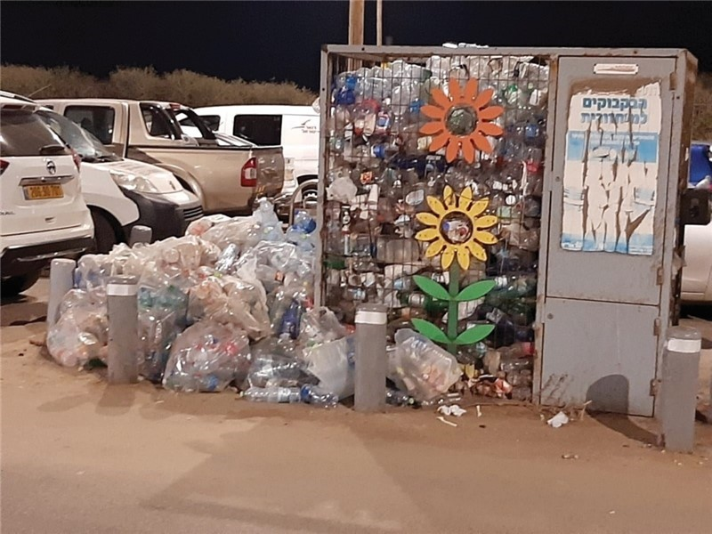
התמונה צולמה על ידי צוות הביקורת בתל אביב-יפו באוגוסט 2020.
בדצמבר 2020 מסר מרכז השלטון המקומי בתגובתו למשרד מבקר המדינה כי לדעתו יש מקום להמשיך לפעול לאיסוף מכלי משקה גדולים בשיטה הוולנטרית תוך חיזוק של פעולות ההסברה, בדגש על רשויות מקומיות שבהן רמת שיתוף הפעולה של הציבור נמוכה. זאת מכיוון שהטלת הפיקדון והסרת המיחזוריות מעלות "חשש ממשי מהשלכת מכלי משקה גדולים לפח הפסולת המעורבת הביתי (הפח הירוק)...ומשכך תחל פעילות של 'נברנים' אשר ישפכו את תכולת הפח במטרה לאסוף מכלים אלה. בנוסף לכך נפח האשפה המפונה יגדל, ועמו הוצאות הרשויות לפינוי האשפה". כמו כן צוין בתגובה כי שינוים תכופים בהנחיות לציבור בקשר לאיסוף מכלי משקה עלולים לבלבל את הציבור ולפגוע במאמצי הסברה, שעלולים להיפגע גם מהסרת המיחזוריות שאליהן הורגל הציבור להשליך את המכלים הגדולים.
בדצמבר 2020 מסר משרד הכלכלה בתגובתו למשרד מבקר המדינה (להלן - תגובת משרד הכלכלה) כי כיום קיים מנגנון איסוף המאפשר איסוף התנדבותי של מכלי המשקה הגדולים באמצעות מיחזוריות ופחים כתומים, וכי לדעת המשרד החלת הפיקדון על מכלים אלה תגדיל עוד יותר את שיעורי האיסוף ותסייע לניקיון המרחב הציבורי.
במשרד להגנ"ס נערכה ביולי-ספטמבר 2020 עבודת מטה בהובלת אגף מדיניות ואסטרטגיה. לצורך ביצוע העבודה שכר המשרד להגנ"ס שירותי חברת ייעוץ. עבודת המטה כללה ניתוח של התועלות ממניעת פסולת במקור, מעליית אחוזי המיחזור, ממניעת ההטמנה, מניקיון שטחי הציבור ומחינוך הציבור לאחריות סביבתית וכן ניתוח של העלויות המשקיות, בהן עלויות האיסוף, עלויות עירוניות והשפעות סביבתיות. בעבודה נקבע כי ציבור צרכני המשקאות הממחזר יחסוך קרוב ל-60 מיליון ש"ח בשנה כתוצאה מהחלת חוק הפיקדון על המכלים הגדולים.
אין חולק על כך ששיפור איכות הסביבה באמצעות הקמת מנגנוני איסוף מסוגים שונים כרוך בעלויות המושתות, בסופו של יום, על הצרכן. על פי חוות דעת כלכלית מטעם חברת איסוף א' שהוגשה בספטמבר 2020 לוועדת הכלכלה של הכנסת, עלות איסוף מכל קטן שמוטל עליו פיקדון היא כ-18 אגורות למכל, ואילו עלות האיסוף של מכל גדול שטרם הוטל עליו פיקדון היא כ-3 אגורות בלבד. לעומת זאת, על פי נתוני העבודה שנערכה עבור המשרד להגנ"ס באוגוסט 2020, עלות איסוף נטו של מכל משקה שמוטל עליו פיקדון היא כ-15 אגורות למכל, ואילו עלות איסוף מכל ללא פיקדון, לרבות העלויות העקיפות, היא כ-17 - 22 אגורות למכל.
עד שיוחל בפועל הפיקדון על מכלי משקה גדולים ובהיעדר מנגנונים לאיסוף, מצטברת פסולת מכלי המשקה בשטחים הציבוריים ובאשפה הביתית, שאף סילוקה כרוך בעלויות המושתות על הציבור באופן עקיף באמצעות מיסים ובנזק סביבתי למקרקעין שבהם היא מוטמנת.
מומלץ כי המשרד להגנ"ס יבחן מנגנונים להגברת איסוף פסולת הפלסטיק בשטחים הציבוריים ובאשפה הביתית עד להחלת הפיקדון בפועל כאמור. כמו כן, מומלץ כי המשרד להגנ"ס יבחן את שיעור ההחזר לציבור מתוך דמי הפיקדון הנגבים ויבחן דרכים להגדלתו בדרך שתעודד את הציבור להעלות את אחוזי המיחזור.
המשרד להגנ"ס מסר בתגובתו כי הוא יבחן את שיעור ההחזר לציבור מתוך דמי הפיקדון הנגבים במסגרת ביקורת עומק בנושא הדיווח על המכלים הקטנים המתוכננת להתקיים בשנת 2021.

אכיפת חוק הפיקדון על יבוא מכלי משקה תוך שמירה על תחרות הוגנת
ניסיון בין-לאומי: חוק הפיקדון וחוק האריזות הם חוקים המטילים על היצרנים והיבואנים אחריות מורחבת לסילוק פסולת האריזות שהם יוצרים. על פי נייר עמדה של ה-OECD משנת 2019 בנושא אכיפת חוקי אחריות יצרן, קיימת תופעת "טרמפיסטים" שמייבאים למדינות הארגון מוצרים שונים ביבוא פרטי ואינם משלמים בגינם דמי תפעול או תשלומים אחרים מכוח חוקי אחריות יצרן. על פי נייר העמדה, לרגולטורים של חוקי אחריות יצרן משאבים מוגבלים וריבוי משימות, ולכן נדרשים סיוע של גורמים נוספים ושיטות עבודה מתקדמות למניעת תופעת הטרמפיסטים.
ההמלצות העיקריות שהובאו בנייר העמדה נסובות סביב הגברת המודעות ופישוט המעקב אחר הסחורות; שיפור האכיפה באמצעות רישום מקוון מרוכז הכולל את כל חובות היבואן, לרבות חובות על פי חוקי אחריות יצרן; הקמת פלטפורמות מונגשות לדיווח על חשד לטרמפיסטים שאינם עומדים בדרישות חוקי אחריות יצרן; תיאום בין-לאומי בין ארגוני האכיפה; הקמת מנגנון המאפשר או אף מחייב שיתוף פעולה בין רשויות המכס לבין הרגולטורים בתחום הגנת הסביבה.
הסדרת תנאי היבוא לישראל: בפקודת היבוא והיצוא [נוסח חדש], התשל"ט-1979, נקבע כי שר הכלכלה והתעשייה (להלן - שר הכלכלה) רשאי "לקבוע בצו הוראות שייראו לו מועילות לאיסור או להסדרה של ייבוא טובין בכלל או טובין שפורשו בצו, או שירותים או ידע בכלל או כאלה שפורשו בצו".
צו יבוא חופשי, התשע"ד-2014 (להלן - צו יבוא) קובע אילו אישורים נדרשים לצורך קבלת רישיון יבוא, מהם הפריטים שמותר לייבא גם ללא הצגת רישיון יבוא ותנאים נוספים ליבוא של מוצרים שונים המפורטים בתוספות לצו. על היבואן להציג את האישורים הנדרשים יחד עם רשומון הייבוא למינהל המכס.
על פי נתוני הלמ"ס, השווי הכספי של המשקאות הלא-אלכוהוליים המיובאים לישראל עמד
ב-2018 על 1,265 מיליון ש"ח, וכ-10.5% מהמשקאות הלא-אלכוהוליים שנמכרו במדינה בשנה זו היו מיובאים. בשנת 2015 עמד השווי הכספי של המשקאות האלכוהוליים המיובאים על 2,120 מיליון ש"ח, וכ-40.4% מהמשקאות האלכוהוליים שנמכרו באותה שנה היו מיובאים.
לוח 11: יבוא משקאות אלכוהוליים ומשקאות לא-אלכוהוליים לישראל בשנים נבחרות
 | סך שווי היבוא  (במיליוני ש"ח) | סך שווי  הייצור המקומי  (במיליוני ש"ח) | סך שווי  המשקאות שנמכרו  (במיליוני ש"ח) | שיעור  היבוא
משקאות לא-אלכוהוליים (2018) | 1,265 | 10,771 | 12,036 | 10.5%
משקאות אלכוהוליים (2015) | 2,120 | 3,123 | 5,243 | 40.4%
על פי נתוני הלמ"ס, בעיבוד משרד מבקר המדינה.
יצוין כי מכלי משקה אינם נכללים בתוספות לצו יבוא, ולפיכך לא נדרש אישור כלשהו כתנאי להתרת יבואם.
בשנת 2017 הוקם צוות חקירה מיוחד בהשתתפות מינהל המכס, המשטרה והמשטרה הירוקה (להלן - הצוות המשותף) שבמסגרתו נחקרו חשדות לעבירות כלכליות, בין היתר בתחנת מעבר הקשורה גם לדיווח על יצוא של מכלי משקה למיחזור בחו"ל. באותה שנה הוכנו במכס מסמכים המתארים שיטות לביצוע עבירות על חוק הפיקדון. ביוני 2017 כתב סגן ממונה מחלקת חקירות מכס מע"מ חיפה והצפון לממונה עליו כי: "קיימת תופעה נרחבת ומקיפה הקשורה לכניסת מכלי משקאות לישראל מבלי ששולמו עליהם דמי פיקדון כמתחייב עפ"י חוק הפיקדון...". עוד נכתב כי יש יבואנים המסמנים את מכלי המשקה כחייבים בפיקדון, אך אינם מתקשרים עם חברות האיסוף ואינם מעבירים אליהן את דמי הפיקדון בגין מכלים אלה.
ממצגת של הצוות המשותף מספטמבר 2017, עולה כי כ-300 מיליון מכלי משקה מיובאים לישראל מדי שנה בשיטות שונות בלי שנגבה בגינם פיקדון. למשל, מכלים המיועדים למכירה בשטח הרשות הפלסטינית ומיובאים באמצעות חברות בשליטת בעלי עסקים בישראל פטורים מתשלום הפיקדון, אולם חלקם מוחזרים דרך מעברי גבול חזרה לישראל ונמכרים בשטחה (להלן - שיטת "הדלת המסתובבת"). במעבר הגבול לא נבדק קיום סימון הטובין בדבר הפיקדון ולא נדרשת הוכחת תשלום הפיקדון. בדרך זו אובדים דמי פיקדון בסך 90 מיליון שקלים ועוד הכנסות ממס הכנסה וממע"ם בסך 304 מיליון שקלים. בפועל מכלי משקה אלה נאספים על ידי אספנים ונמכרים לחברות האיסוף בישראל תמורת דמי פיקדון, בלי שהיבואן דיווח על מכירתם ושילם עבורם את דמי הפיקדון.
במצגת נוספת ממאי 2017, נכתב כי בתחום המשקאות הקלים דמי הפיקדון הם 20% עד 30% מעלות המוצר, וכי יבואן שמתחמק מתשלום הפיקדון גורם לנזקים עצומים ואף פוגע בתעשייה המקומית. להלן מספר תמונות של מכלי משקה שנמצאו בישראל על ידי צוות הביקורת ואינם מסומנים כנדרש.
תמונות 7, 8 ו-9: מכלי משקה קטנים שיובאו לישראל ושווקו בה ללא סימון חובת הפיקדון
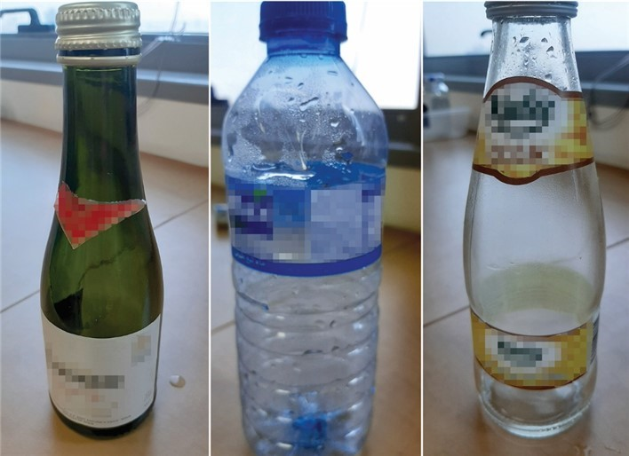
נאסף וצולם על ידי צוות הביקורת בג'סר א-זרקא, בתל אביב-יפו ובעכו באוגוסט-ספטמבר 2020.
תמונה 10: אריזה של 12 פחיות משקה קל מיובאות, ללא סימון חובת הפיקדון
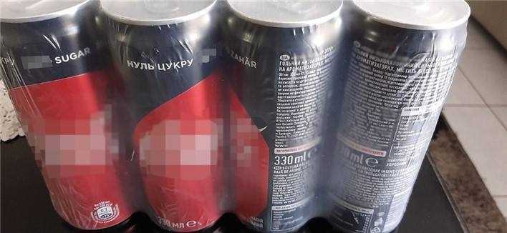
צולם על ידי צוות הביקורת בחדרה בספטמבר 2020.
ביולי 2017 נערכה פגישה משותפת למשרד להגנ"ס, מינהל המכס ומשרד הכלכלה בנושא אכיפת חוק הפיקדון. לאחר הפגישה הוכנה הצעה של מינהל המכס ליצירת מנגנון לאכיפת חוק הפיקדון על יבוא מכלי משקה, איסופם לאחר השימוש ומיחזורם. בין השאר כללה ההצעה חובת הוכחת תשלום דמי הפיקדון על יבוא והצגת הסכם התקשרות עם חברת איסוף כתנאי להתרת הכנסת מכלי משקה לישראל.
באפריל 2018 פנה סמנכ"ל בכיר שלטון מקומי במשרד להגנ"ס למשנה למנכ"ל משרד הכלכלה בבקשה לשתף פעולה לשם הקטנת תופעת ההתחמקות של חברות מקיום חובותיהן על פי חוקי אחריות יצרן מורחבת, כדי לקדם את התחרות ההוגנת בין כלל היצרנים והיבואנים במשק הישראלי. הוא ציין כי בפגישות משותפות עם נציגי המכס ונציגי רשות המיסים הושגה אחדות דעה כי ראוי לקדם נושא זה בשיתוף פעולה כדי להקטין את תופעת הטרמפיסטים ותופעות אחרות, להביא תועלת לכלל המשק ולהפחית את יוקר המחייה. כל זאת ללא תוספת רגולטורית משמעותית. מהות השינוי המוצע היא כי בעת שחרור הסחורות מהמכס תיבדק עמידת יבואנים בחובותיהם. כך, למשל, יידרשו היבואנים להוכיח העברת דיווחים רבעוניים ושנתיים לממונה מכוח חוק הפיקדון.
במאי 2018 ביקש מנהל תחום אנרגיה וניהול משאבים במשרד הכלכלה מהמשרד להגנ"ס מידע על ההיקפים המדוברים של המכלים הלא מדווחים, מספר היבואנים וכימות העלויות העודפות לצרכנים וההשפעה על יוקר המחייה כתוצאה מתופעת הטרמפיסטים, ונערכו מספר פגישות בנושא.
המדיניות העקרונית של משרד הכלכלה בעניין מעורבות המשרד באכיפת חוקי אחריות יצרן מורחבת הובאה במסמך של שר הכלכלה דאז מנובמבר 2017 שלפיו "בהתאם לתורת הרגולציה המקובלת, הממשלה נמנעת מלקבוע רגולציה כפולה על אותה פעילות של גוף מפוקח, ולכן משרד הכלכלה והתעשייה לא יוכל להיות גורם מפקח נוסף. ההתמודדות עם קשיי יישום של חוק כזה או אחר צריכה להיות באמצעות טיוב הרגולציה הקיימת ואת זאת יש לבדוק מול המשרד להגנת הסביבה".
במועד סיום הביקורת אין במשרד להגנ"ס או במשרד הכלכלה נתונים המכמתים את העלויות העודפות בהטלת רגולציה שתאפשר בקרה על יבוא מכלי משקה במסגרת תהליך שחרור המכלים מהמכס ואין כלים רגולטורים המאפשרים בקרה בזמן אמת על הכנסת משקאות לישראל.
משרד מבקר המדינה ממליץ שהמשרד להגנ"ס, משרד הכלכלה ומינהל המכס יפעלו יחדיו למען בדיקה של הרגולציה הנדרשת לאכיפת חוק הפיקדון על יבוא מכלי משקה ברוח נייר העמדה של ה-OECD, תוך הכבדה מזערית של הנטל הרגולטורי ובחינת שילוב של מנגנוני דיווח ובקרה מקוונים המשותפים לגורמים הרלוונטיים. זאת כדי להקטין את היקף העבירות הכלכליות המתבצעות בתחום זה.
המשרד להגנ"ס מסר בתגובתו כי העביר את בחינת ממצאי הביקורת באשר למכלי המשקה האמורים שאינם מסומנים כנדרש לטיפול המשטרה הירוקה. עוד מסר כי פעל בנושא זה בחמש השנים האחרונות מול משרד הכלכלה, משרד האוצר והמכס, וכי ימשיך לקדם את הנושא.
רשות המיסים מסרה בתגובתה בדצמבר 2020 למשרד מבקר המדינה כי כדי לפתור חלק מהבעיות שעלו בחקירה ניתן לבחון את האפשרות לקבוע בצו יבוא חופשי דרישה להמצאת אישור המשרד להגנ"ס לצורך שחרור מכלי משקה מפיקוח המכס הן ביבוא לשוק הישראלי והן ביבוא לשטחי הרשות הפלסטינית, שכן אם תהיה הבחנה בין חובת הסימון ליבוא המגיע לרשות הפלסטינית לבין זה המגיע לישראל, שיטת "הדלת המסתובבת" תימשך. כאשר יבואן יגיש למשרד להגנ"ס בקשה לקבלת אישור כאמור, המשרד יבחן אם היבואן עמד בדרישות חוק הפיקדון. אם תיקבע חובה כאמור בצו יבוא חופשי, היבואן יידרש לצרף את האישור להצהרת היבוא. באופן זה תהיה אכיפה טובה יותר של קיום חלק מהדרישות הקבועות בדין על ידי היבואנים, וכן יהיה למשרד להגנ"ס מידע בנוגע ליבואנים ולהיקף היבוא. עוד נמסר כי הרשות הייתה שותפה בחקירה שנערכה, אולם האחריות לביצוע אכיפה ולמציאת דרכים לשיפורה מוטלת לפתחו של המשרד להגנ"ס. רשות המיסים נכונה לסייע ככל הניתן בביצוע בחינה כאמור, וכדי לשפר את הבקרות על היבוא של מכלי המשקה, נדרש לקיים דיון מקיף עם המשרד להגנ"ס ועם משרד הכלכלה.

תחרות בשוק האיסוף
בחוק התחרות הכלכלית, התשמ"ח-1988 (להלן - חוק התחרות), מוגדר הסדר כובל כ"הסדר הנעשה בין בני אדם המנהלים עסקים, לפיו אחד הצדדים לפחות מגביל עצמו באופן העלול למנוע או להפחית את התחרות בעסקים בינו לבין הצדדים האחרים להסדר, או חלק מהם, או בינו לבין אדם שאינו צד להסדר". הסדר כובל עלול לפגוע בתחרות, ולפיכך, על פי חוק התחרות, הוא אסור אלא אם כן התקבל בעניינו פטור או אישור ממערך הפיקוח על התחרות.
עד שנת 2010 הוטלה האחריות על האיסוף והמיחזור על היצרנים והיבואנים, אולם יצרן או יבואן שמקבל שירות מתאגיד מיחזור כהגדרתו בחוק הפיקדון היה פטור מעמידה בדרישות חוק הפיקדון בתקופה שבה קיבל שירות מתאגיד המיחזור. לתאגיד מיחזור נקבעו חובות ותנאי הכרה שונים. בין היתר נקבע כי תאגיד מיחזור יהיה תאגיד ללא מטרות רווח שמטרתו היחידה תהיה "הקמה והפעלה של מנגנון לשם ביצוע הוראות לפי חוק זה [חוק הפיקדון] לעניין החזר פיקדונות, איסוף מכלי משקה ומיחזורם". ב-2001 הקימו יצרנים ויבואנים של משקאות את חברת איסוף א', והמשרד להגנ"ס הכיר בה כתאגיד מוכר לפי חוק הפיקדון.
בשנת 2010 הטיל המחוקק בחוק הפיקדון את האחריות לאיסוף ולמיחזור ישירות על היצרנים והיבואנים, וביטל את המעמד "תאגיד מוכר". על פי דברי ההסבר לתיקון החוק, "הטלת אחריות ישירה כאמור תוביל להגברת התחרות... לשיפור מערך האיסוף ולייעול השירות הניתן לציבור המבקש להחזיר מכלי משקה ריקים, ותתרום לאיזון בחלוקת הנטל הכרוך ביישום הוראות החוק בין היצרנים והיבואנים... לבין בתי העסק והצרכנים". עוד צוין כי התחרות תוביל להוזלת עלויות האיסוף.
בית הדין לתחרות (אשר נקרא בעבר בית הדין להגבלים עסקיים) אישר פעמים מספר הסדר כובל המאפשר ליצרני המשקאות ויבואני המשקאות להמשיך בהחזקה משותפת של חברת איסוף א' תחת תנאים שנועדו למזער את הפגיעה בתחרות.
חברת איסוף ב' הוקמה בשנת 2010 , ובשנת 2012 החלה לפעול כתאגיד איסוף ומיחזור. בשנת 2018 העניקה שירותים ליותר מ-50 יצרנים ויבואנים ששיווקו כ-11.5 מיליון מכלי משקה גדולים ולכ-125 יצרנים ויבואנים ששיווקו כ-100 מיליון מכלי משקה קטנים.
ביולי 2013 קבע הממונה על התחרות כי חברת איסוף א' ניצלה את מעמדה בשוק לרעה כדי להעמיד חסמים שיקשו על חברת איסוף ב' להיכנס לשוק האיסוף, ובכך ניסתה למנוע תחרות בו.
חברת איסוף א' מסרה בתגובתה כי החלטת הממונה על התחרות תקפה, וכי היא מהווה קביעה עקרונית בדבר הצעדים שתכננה ליישם, אך נוכח קביעת הממונה, הם לא נעשו בפועל.
ביולי 2017, לאחר שאחת החברות שהחזיקה בחברת איסוף א' ויתרה על החזקתה, אישר בית הדין לתחרות הסדר כובל נוסף המתיר ליצרנים וליבואנים הגדולים את המשך החזקתם בחברת איסוף א' לתקופה של שבע שנים.
יצוין כי בשוק האיסוף של מכלי המשקה הקטנים שמוטל עליהם פיקדון קיימת תחרות מסוימת. בשנת 2018 אספה חברת איסוף א' כ-91% ממכלי המשקה הקטנים שנאספו, וחברת איסוף ב' אספה כ-8.6% מהמכלים האמורים. באשר למכלי המשקה הגדולים, חברת איסוף א' אספה באותה שנה כ-99% מהמכלים שנאספו.

הסברה לציבור
היענות הציבור היא מרכיב חשוב להצלחת האיסוף של מכלי המשקה הקטנים והגדולים. בהשבת מכלי המשקה הקטנים כרוך ערך כלכלי, וכאמור, על פי נתוני המשרד להגנ"ס 30% מהם מושבים על ידי הצרכנים תמורת החזר דמי הפיקדון. למכלים הגדולים אין ערך כלכלי בעיני הציבור, ולכן היענותו להפקדתם במיחזוריות תלויה בהצלחת ההסברה בנושא.
חשיבות ההסברה בתחום האיסוף באה לידי ביטוי גם בתוכנית הפעולה משנת 2010 שבה כאמור, נקבע כי על היצרנים והיבואנים החתומים על התוכנית להשקיע בשנים 2010 - 2013 סכום של לפחות 16 מיליון ש"ח בפעילות חינוך והסברה ובניקיון רשות הרבים.
כאשר הכמות שנאספה מגיעה ליעד שנקבע בחוק הפיקדון, כל הסברה שתגרום לאיסוף נוסף תגרום ליצרנים וליבואנים הוצאה שעל פי ראייתם הכלכלית, אם הם פועלים למטרות רווח, אין בצידה תועלת.
מהאמור עולה כי לצורך הגברת האיסוף באמצעות המיחזוריות מעבר ליעד שנקבע נדרש המשרד להגנ"ס המופקד על הנושא לפעול להמשך ההסברה לציבור גם אחרי שנת 2013.
הביקורת העלתה כי המשרד להגנ"ס לא ערך בשנים 2015 - 2020 פעולות הסברה לציבור בנוגע לאיסוף ולמיחזור מכלי משקה בכלל ולעידוד מימוש הזכות לקבלת החזר הפיקדון בפרט.
המשרד להגנ"ס מסר בתגובתו כי ככלל, מנגנון חוקי אחריות יצרן מורחבת ובהם חוק הפיקדון נשען על ״הכדאיות״ של ההסברה עבור היצרנים והיבואנים כדי לעמוד ביעדים ולהימנע מקנסות כבדים הקבועים בחוק.
קיימת חשיבות להסברה מותאמת ומונגשת לקהל יעד. מניתוח נתונים של הלמ"ס ושל המשרד להגנ"ס שבוצע על ידי משרד מבקר המדינה עולה כי השתתפות הציבור באיסוף מכלי משקה גדולים באמצעות השלכתם למיחזוריות משתנה מעיר לעיר ובין אוכלוסיות שונות. להלן נתוני איסוף של מכלים מהמיחזוריות בשנת 2017 ב-36 ערים בעלות אוכלוסייה של 50,000 תושבים ומעלה.
לוח 12: איסוף מכלים מהמיחזוריות, לפי רשויות מקומיות
העירייה | מספר  התושבים | הדירוג  החברתי- כלכלי | האיסוף לנפש  (ק"ג בשנה) | מכלים לשנה לנפש  (יחידות)
הוד השרון | 61,102 | 8 | 2.013 | 42.4
רעננה | 72,810 | 8 | 1.950 | 41.1
תל אביב-יפו | 443,939 | 8 | 1.660 | 35.0
כפר סבא | 100,039 | 8 | 1.634 | 34.4
חיפה | 281,087 | 7 | 1.345 | 28.3
הרצלייה | 93,989 | 8 | 1.336 | 28.1
מודיעין-מכבים-רעות | 91,328 | 8 | 1.325 | 27.9
חדרה | 93,973 | 6 | 1.290 | 27.2
ראש העין | 50,453 | 7 | 1.203 | 25.3
רמת גן | 156,277 | 8 | 1.164 | 24.5
אשדוד | 222,883 | 5 | 1.159 | 24.4
באר שבע | 207,551 | 5 | 1.141 | 24.0
אשקלון | 137,332 | 5 | 1.107 | 23.3
קריית גת | 53,487 | 4 | 1.102 | 23.2
עפולה | 49,169 | 5 | 1.058 | 22.3
נס ציונה | 49,108 | 8 | 1.040 | 21.9
בת ים | 128,655 | 5 | 1.026 | 21.6
גבעתיים | 59,518 | 8 | 1.009 | 21.3
קריית אתא | 57,518 | 6 | 0.978 | 20.6
ראשון לציון | 249,860 | 7 | 0.978 | 20.6
נתניה | 214,101 | 6 | 0.962 | 20.3
פתח תקווה | 240,357 | 7 | 0.948 | 20.0
רחובות | 138,379 | 7 | 0.894 | 18.8
ירושלים | 901,302 | 3 | 0.799 | 16.8
אילת | 50,724 | 6 | 0.697 | 14.7
חולון | 192,624 | 6 | 0.660 | 13.9
לוד | 74,604 | 4 | 0.633 | 13.3
מודיעין עילית | 70,081 | 1 | 0.330 | 6.9
בית שמש | 114,371 | 2 | 0.325 | 6.8
רמלה | 75,668 | 4 | 0.156 | 3.3
נצרת | 76,551 | 3 | 0.107 | 2.3
בני ברק | 193,774 | 2 | 0.000 | 0.0
רהט | 66,791 | 1 | 0.000 | 0.0
נהרייה | 56,071 | 6 | 0.000 | 0.0
ביתר עילית | 54,557 | 1 | 0.000 | 0.0
אום אל-פחם | 54,240 | 2 | 0.000 | 0.0
מספרי התושבים והדירוג החברתי-כלכלי על פי נתוני הלמ"ס ונתוני איסוף המכלים על פי נתוני המשרד להגנ"ס, בעיבוד משרד מבקר המדינה.
מהלוח עולה כי בחמש ערים שאוכלוסייתן עלתה בשנת 2017 על 50,000 איש לא היה כלל איסוף מכלים מהמיחזוריות. שתיים מהן מתאפיינות באוכלוסייה ערבית (אום אל-פחם ורהט), ושתיים אחרות מתאפיינות באוכלוסייה חרדית (בני ברק וביתר עילית). ארבע ערים נוספות שבהן היה האיסוף מהמיחזוריות קטן באופן מובהק לעומת ערים אחרות הן שתי ערים בעלות אוכלוסייה חרדית (מודיעין עילית ובית שמש), עיר עם רוב ערבי (נצרת) וכן עיר עם אוכלוסייה מעורבת (רמלה). כמויות האיסוף בערים אלה נמוכות באופן משמעותי מהממוצע בכל הערים שבהן מתקיים איסוף ממיחזוריות, העומד על
כ-22 מכלים לנפש לשנת 2017.
ניתוח הנתונים מעלה כי קיים מתאם חיובי בין כמויות מכלי המשקה הגדולים שנאספות לבין הדירוג החברתי-כלכלי של הרשות המקומית, כפי שניתן לראות בתרשים להלן.
תרשים 12: מספר המכלים שנאספו ממיחזוריות ואשכול הדירוג החברתי-כלכלי,
לפי רשויות מקומיות, 2017
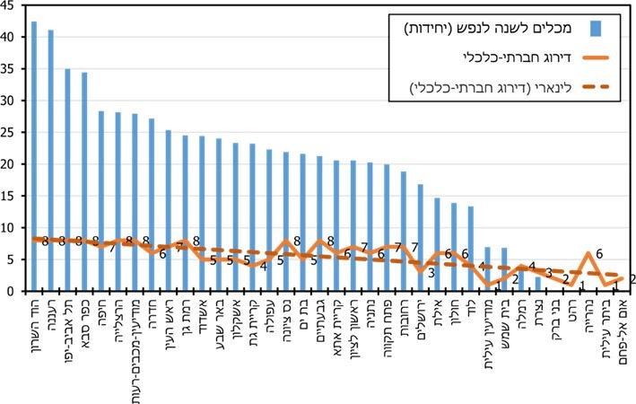
על פי נתוני הלמ"ס והמשרד להגנ"ס, בעיבוד משרד מבקר המדינה.
מהתרשים עולה כי בערים שבהן 50,000 תושבים ומעלה נאספו בשנת 2017 מהמיחזוריות כ-22 מכלים לנפש בממוצע. ברשויות מקומיות בעלות דירוג חברתי-כלכלי גבוה של 8 ומעלה נאספו בשנת 2017 מהמיחזוריות כ-31 מכלי משקה לנפש (141% מהממוצע), ואילו ברשויות מקומיות בדירוג חברתי-כלכלי 3 ומטה נאספו כשמונה מכלים לנפש (36% מהממוצע).
משרד מבקר המדינה ממליץ למשרד להגנ"ס לפעול בשיתוף עם חברות האיסוף, מרכז השלטון המקומי ומשרד החינוך לשיפור ההסברה ברשויות עם דירוג חברתי-כלכלי נמוך ובמוסדות החינוך, בפרט במגזר הערבי ובמגזר החרדי, בערוצי תקשורת מותאמים. כן מומלץ כי המשרד יפרסם באתרו במרשתת מפה עם נתוני המיחזור של הרשויות השונות כדי לעודד אותן לפעול לאיסוף מכלים למיחזור בתחומן, יעקוב אחר השפעת ההסברה ברשויות השונות על בסיס שנתי ובהתאם יגבש תוכנית הסברה מותאמת לעידוד המיחזור.
המשרד להגנ"ס מסר בתגובתו כי המנגנון החוקי נשען על ה"כדאיות" של ההסברה עבור היצרנים והיבואנים כדי לעמוד ביעדים שנקבעו. כמו כן המשרד פועל לביצוע מסע הסברה בנושא החלת הפיקדון על מכלי משקה גדולים.
כאמור, בשנת 2011 נחקק חוק האריזות, ולפיו נדרש גוף מוכר למחזר 22.5% ממשקל אריזות הפלסטיק שמכר, כולל מכלי משקה גדולים. הגוף המוכר למיחזור האריזות השקיע בשנת 2019 כ-4.5 מיליון ש"ח בהסברה ברשויות המקומיות וכ-7.9 מיליון ש"ח בהסברה ברמה הארצית. על פי תוכנית העבודה של הגוף המוכר לשנת 2020, תקציב ההסברה עמד על 12.5 מיליון ש"ח. ההסברה של הגוף המוכר באמצעי התקשורת הדיגיטליים מתמקדת בעידוד השלכת אריזות מסוגים שונים אל "הפח הכתום".
כאמור, על פי נתוני מרכז השלטון המקומי, מנובמבר 2019 כ-26% ממכלי המשקה הגדולים ששווקו בישראל בשנת 2016 נאספו באמצעות המיחזוריות, 4% הושלכו בשטחים פתוחים והיתר נאספו במתקני האצירה לפסולת ביתית.
המשרד להגנ"ס אינו מקיים בקרה על סימון מִיחזוריות באופן נאות וברור עבור הציבור. להלן דיווחים של חברת איסוף א' על מספר המכלים הגדולים שנאספו בשנים 2016, 2017 ו-2019 , בחלוקה לפי האמצעים שבעזרתם נערך האיסוף:
לוח 13: איסוף מכלי משקה גדולים, לפי אמצעי איסוף, 2016, 2017 ו-2019 (במיליונים)
 | 2016 | 2017 | 2019
מיחזוריות | 190.1 | 187.9 | 155.6
תחנות מעבר | 238.0 | 238.5 | 283.1
"הפח הכתום" | 17.7 | 17.2 | 32.4
סך הכול | *445.8 | *443.6 | 471.1
נתוני 2016 ו-2017 על פי חברת איסוף א' בדוחות הבקרה ונתוני 2019 על פי חוות דעת מטעם חברת איסוף א' מספטמבר 2020, בעיבוד משרד מבקר המדינה.
* על פי נתונים מבוקרים בשנים 2016 ו-2017 נאספו 325.6 ו-399.9, בהתאמה.
חברת איסוף א' מסרה בתגובתה כי היא מקפידה על סימון המיחזוריות כנדרש ואולם חלק מהמיחזרויות מוצבות על ידי קבלנים בתיאום עם רשויות מקומיות והחברה אינה שולטת במידע המופיע על גבי מיחזוריות אלה.
מהלוח עולה כי כמות המכלים שנאספו במיחזורית בשנת 2019 הייתה קטנה מזו שנאספה בשנת 2016 בכ-18%; כמויות המכלים שנאספו בתחנות המעבר וב"פח הכתום" בשנת 2019 היו גדולות מאלה שנאספו בשנת 2016 בכ-19% וב-83%, בהתאמה.
מתן חסות של משרד ממשלתי עשוי ליצור רושם כי המשרד הממשלתי תומך בגוף חיצוני או בפעילותו, או שפעילות זו נעשית מטעמו או באישורו של המשרד הממשלתי.
בתוכנית הפעולה משנת 2010 דרש המשרד להגנ"ס כי על כל מיחזורית יופיע סמל המשרד, ואכן, המיחזוריות מסומנות בסמל המשרד בצד סמל חברת איסוף א'. בתמונות שלהלן ניתן לראות כי על פי ההנחיות המסומנות על המיחזורית יש להשליך אליה מכלי פלסטיק שונים, לרבות מכלי משקה ומכלים של חומרי ניקוי.
תמונות 11 ו-12: מיחזוריות עם סימונים מטעים
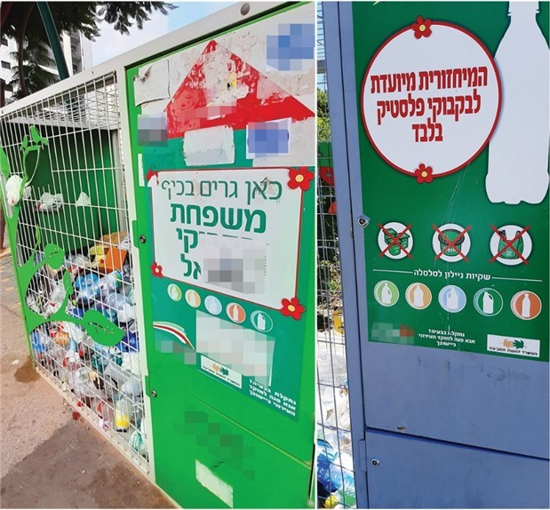
התמונה צולמה על ידי צוות הביקורת  בזיכרון יעקב ביוני 2020 | התמונה צולמה על ידי צוות הביקורת  בחדרה ביולי 2020.
יש בשילוט האמור ובשימוש בסמל המשרד להגנ"ס כדי לגרום לבלבול בקרב הציבור, אשר עלול להסיק כי מדובר בהנחיה רשמית של גורם מוסמך המורה להשליך למיחזוריות את כל מכלי הפלסטיק ומוצרי הפלסטיק למיניהם. היה רצוי להבהיר כי המיחזוריות מיועדות למכלי משקה גדולים בלבד כדי לטייב את הליך המיחזור וליצור הפרדה מרבית במקור.
להלן תמונה להמחשה:
תמונה 13: מוצרי פלסטיק שאינם מכלי משקה במיחזורית
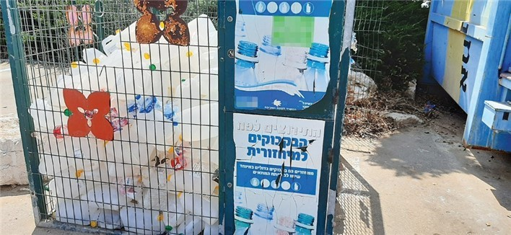
התמונה צולמה על ידי צוות הביקורת בקיבוץ שפיים באוגוסט 2020.
המשרד להגנ"ס מסר בתגובתו כי הוא עודד את הציבור להשליך אריזות פלסטיק למיחזוריות הפרושות באופן נרחב יותר מפחים כתומים, אולם הדבר מתייתר עקב ההחלטה להחיל פיקדון על מכלים גדולים וסילוקן ההדרגתי של המיחזוריות.
בפרק העוסק בקביעת אומדנים לעיל הוסבר כי חישוב מספר המכלים שנאספו מתבסס, בין היתר, על אומדן של מספר המכלים הגדולים במיחזוריות לפי משקל החומר שנמצא בהן.
עד הסרת המיחזוריות מומלץ לגייס את שיתוף הפעולה של הציבור באמצעות חידוד ההנחיות באמצעי התקשורת השונים כי מיחזורית היא מתקן ייעודי למיחזור מכלי משקה גדולים בלבד.

מיחזור מכלים גדולים שנאספו
בדירקטיבה של האיחוד האירופי הוגדר מדרג של חמש רמות עדיפות לטיפול בפסולת, והעליונה שבהן היא מניעת היווצרות הפסולת. הטיפול המועדף לפסולת שנוצרה הוא לפי המדרג הזה: הכנת הפסולת לשימוש חוזר, מיחזורה כחומרי גלם והשבת אנרגיה, לרבות באמצעות שריפה. העדיפות החמישית והאחרונה היא הטמנה. מדרג זה צוין בתוכנית האסטרטגית לטיפול בפסולת עד שנת 2030 של המשרד להגנ"ס. להלן תרשים המתאר את המדרג:
תרשים 13: מדרג הטיפול בפסולת על פי הדירקטיבה של האיחוד האירופי
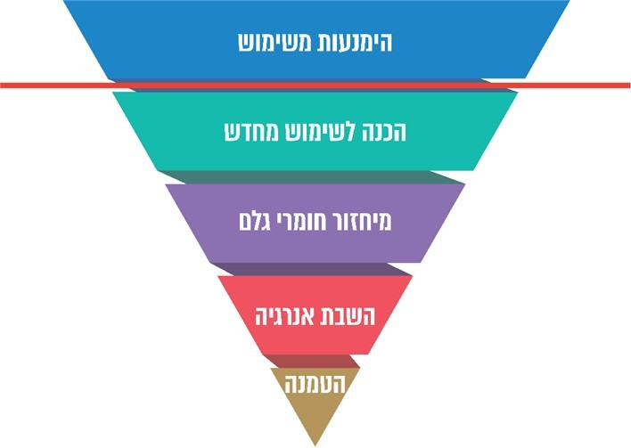
על פי הדירקטיבה של האיחוד האירופי, בעיבוד משרד מבקר המדינה.
לפי חוק הפיקדון, "יצרן ויבואן ימחזרו 90 אחוזים לפחות מכלל מכלי המשקה הריקים שאספו בכל שנה, עד 1 ביוני של השנה שלאחריה; מכלי המשקה ימוחזרו במפעל מיחזור המורשה לפי כל דין". החוק קובע כי המיחזור הוא כמשמעותו בחוק איסוף ופינוי פסולת למיחזור, התשנ"ג-1993 (כלומר תהליך עיבוד או השבה של חומרים או מוצרים לשימוש חוזר לאותה מטרה שיועדו לה קודם לכן או כחומרי גלם), או טיפול במכלי משקה או מכלי משקה גדולים בדרך שקבע השר להגנ"ס. הממונה רשאי להטיל על יצרן או יבואן שלא מיחזר 90% מהמכלים שאסף עיצום כספי בסכום הקנס הקבוע בסעיף 61(א)(2) לחוק העונשין, התשל"ז-1977.
בחוק הפיקדון נקבע כי יצרן ויבואן ידווחו לממונה אחת לרבעון ובתום כל שנה על מספר מכלי המשקה הריקים שמיחזרו, אופן מיחזורם, פרטי מפעל המיחזור וסוג החומר שהם עשויים ממנו.
בלוח שלהלן יוצגו דיווחי חברת איסוף א' וחברת איסוף ב' על מיחזור מכלי משקה גדולים לשנים 2016 - 2017 ושיעורי המיחזור שהוכרו בדוחות הבקרה.
לוח 14: מיחזור מכלי משקה גדולים שנאספו, 2016 - 2017 (במיליוני יחידות)
 | חברת איסוף א' |  | חברת איסוף ב'
 | 2016 | 2017 | 2016 ** | 2017
מכלים שדווח על איסופם | 445.71 | 432.45 | 8.47 | 10.56
מכלים שאיסופם הוכר | 379.47* | 399.90 | 8.25 | 10.46
מכלים שמיחזורם הוכר | 157.50* | 210.21 | 7.73 | 10.46
מכלים שמיחזורם לא הוכר | 221.95 | 189.69 | 0.52 | -
שיעור המיחזור שהוכר | 41.51%* | 52.57% | 93.7% | 100%
על פי דוחות הבקרה, בעיבוד משרד מבקר המדינה. מספר המכלים שאיסופם ומיחזורם הוכר הוא על פי חישוב משרד מבקר המדינה.
* בנובמבר 2017, לאחר הגשת דוחות הבקרה, "רכשה" חברת איסוף א' איסוף מכלים גדולים שבוצע בשנת 2016 בידי חברת איסוף אחרת. לפי חישוב משרד מבקר המדינה היה מספרם כ-53.8 מיליון, והוא נכלל במספר המכלים שאיסופם ומיחזורם הוכר על פי החלטת בית המשפט מנובמבר 2020 , ככל שהממונה יקבע כי האיסוף האמור מוחזר בשלמותו.
** כאמור לעיל, לאחר מועד סיום הביקורת הודיע המשרד להגנ"ס כי יסכים להחיל את המשקל המשוקלל של 37.793 גרם. על כן מספר המכלים שדווח על איסופם ואיסופם הוכר צפוי לגדול.
חברת איסוף ב' מסרה בתגובתה כי בנתוני המיחזור העולים מדוחות הבקרה טרם נכללו נתונים המשקפים את תגובת החברה שהועברה לרואי החשבון מטעם המשרד להגנ"ס בנובמבר 2020 (לאחר מועד סיום הביקורת).
בדוחות הבקרה צוין כי הוכר מיחזור בהיקף הנתמך באסמכתאות כגון תעודות שקילה בכניסה למפעלי מיחזור או רשימוני יצוא למפעלי מיחזור מחוץ לישראל.
מהלוח עולה כי חברת איסוף א' לא עמדה בשנים 2016 ו-2017 ביעד המיחזור שנקבע בחוק הפיקדון (90% מהאיסוף המוכר). שיעור המיחזור המוכר של שתי חברות האיסוף יחד היה בשנים 2016 ו-2017 43% ו-54% מהמכלים שנאספו, בהתאמה. בנסיבות אלה, עולה חשש כי מכלים שנאספו ולא מוחזרו הועברו להטמנה.
חברת איסוף א' מסרה בתגובתה כי אין חשש ממשי שהחומר שנאסף הוטמן, משום שהטמנה כרוכה בעלות, ואילו לחומר שכבר נאסף יש ערך כלכלי חיובי. לטענת חברת האיסוף, אי-ההכרה במיחזור כאמור נובעת רק מקשיים ביורוקרטיים שלפניהם ניצבה החברה, ובכלל זה: דרישה לקבלת אסמכתאות מסוימות לגבי המיחזור שבפועל בוצע על ידי תאגידי המיחזור ולא על ידי חברת איסוף א'; והיעדר אסדרה מיטבית בכל הקשור למפעלי מיחזור, שלפיה הבאת החומרים אליהם תיחשב מיחזור על פי החוק.
משרד מבקר המדינה ממליץ כי המשרד להגנ"ס יבחן את אופן הטיפול במכלים שנאספו ומיחזורם לא הוכר.
יצוין כי כ-133 מתוך כ-210 מיליון מכלי משקה גדולים מוחזרו בשנת 2017 (64% מהמיחזור שהוכר) באמצעות בעירה להשבת אנרגיה (RDF), אשר נמצאת במדרג הטיפול הנמוך ביותר, למעט הטמנת הפסולת.
המשרד להגנ"ס מסר בתגובתו כי בחוק הפיקדון אין מגבלה על אופי המיחזור, סוג המיחזור וכמות מכלי המשקה המופנים למיחזור לסוגיו. זאת ועוד, בהגדרת ״מיחזור״ בחוק הפיקדון אין הבחנה בין מיחזור לבין השבה לאנרגייה, כפי שיש בחוק האריזות, וההגדרה אף אינה תואמת את ההגדרה של ״מיחזור״ בדירקטיבה האירופית לפסולת (המחריגה בפירוש השבה). עוד צוין בתגובה כי המשרד ער לשוני בין ההגדרות בחוקי הפסולת השונים, וכי מדובר באחת מנקודות הקושי העיקריות בהיעדר חקיקה עקבית לטיפול בפסולת ואחת הסיבות לצורך באסדרה של התחום. במסגרת זו הממונה מוגבל למסגרת החוקית הקיימת בחוק הפיקדון, ועל כן הוא נאלץ להכיר בפעולות השבה כמיחזור, ללא הגבלה.
משרד מבקר המדינה ממליץ כי המשרד יפעל לעדכן ההסדרה בישראל באופן שיעודד מיחזור במדרגים גבוהים בהתאם לדירקטיבה האירופית.
ביוני 2018 שלח הממונה ליצרנים וליבואנים המקבלים שירותי איסוף מחברת איסוף א' הודעות על כוונת חיוב בגין אי עמידה ביעד המיחזור לשנת 2016. לאחר שמיעת טענות היצרנים והיבואנים הודיע הממונה באפריל 2019 על הפחתת גובה החיוב.
נוהל פסולת ירוקה מדצמבר 2013 של משרד הכלכלה (להלן - נוהל פסולת ירוקה) מסדיר את ייצוא הפסולת למדינות שאינן חברות ב-OECD. הנוהל מחייב, בין היתר, את קבלת אישורו של הגוף הרוכש במדינת היעד על כך שהזמין פסולת, אישור כי הפסולת מיועדת למיחזור ואישור מטעם הרגולטור במדינת היעד שהגוף הרוכש הוא מפעל מאושר למיחזור במדינתו. על היצואן להמציא למשרד הכלכלה את רשומון היצוא, שבו רשומים בין השאר מדינת היעד וכן סוג הפסולת המיוצאת ומשקלה. עם הפריטים שעליהם חל הנוהל נמנה פריט מכס 35.19 שעימו נמנה פלסטיק PET שמקורו בפסולת מכלי משקה.
על פי דוחות הבקרה, חלק ניכר מהמכלים שמיחזורם הוכר יוצאו לחו"ל. בשנים 2016 ו-2017 עמד שיעור היצוא מהחומר שמיחזרה חברת איסוף א' על 92.5% ו-24%, בהתאמה. הירידה בשיעור הייצוא נובעת בעיקר מהכרה על ידי המשרד להגנ"ס במיחזור באמצעות השבת אנרגיה בישראל. להלן תרשים המפרט את המיחזור שהוכר בשנים 2016 - 2017, בחלוקה לשיטות הטיפול.
תרשים 14: מיחזור מוכר של מכלי משקה גדולים שנאספו, לפי שיטת טיפול,
2016 - 2017
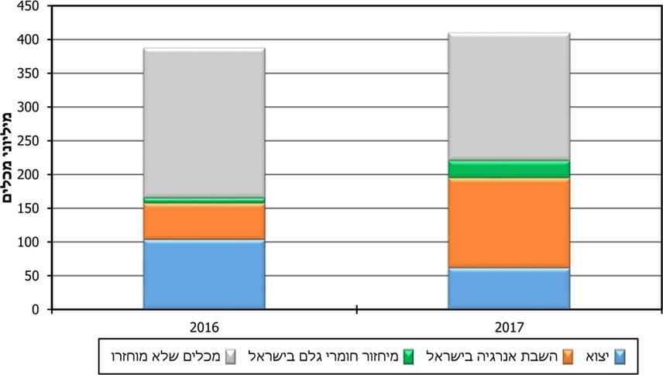
על פי נתוני המשרד להגנ"ס, בעיבוד משרד מבקר המדינה.
על פי דוחות הבקרה בשנים 2016 - 2017 מיחזור המכלים שאספה חברת איסוף ב' בוצע כולו באמצעות יצוא (באמצעות מפעל מיחזור), כ-95% ממנו למדינות שאינן חברות ב-OECD. אין בדוחות הבקרה מידע על יעד היצוא של מכלי המשקה שאספה חברת איסוף א'.
בתגובת רואי החשבון מטעם המשרד נמסר כי היעדר המידע על יעדי היצוא של חברת איסוף א' נובע ממחיקת נתונים אלו מרשומוני הייצוא שהועברו לצורך הבקרה של רואי החשבון.
ממשרד הכלכלה נמסר למשרד מבקר המדינה באוגוסט 2020 ובתגובתו כי אין בידיו נתונים מרוכזים על יצוא חומר PET מפני שלחומר אין פריט מכס נפרד.
נמצא כי 57% ו-46% מכלל המכלים הגדולים שנאספו בשנים 2016 ו-2017 על ידי חברות איסוף א' ו-ב', בהתאמה, לא הוכרו לעניין המיחזור על פי חוק הפיקדון.
משרד מבקר המדינה ממליץ למשרד להגנ"ס לוודא כי חברות האיסוף מדווחות על היצוא למינהל התעשיות במשרד הכלכלה. בדרך זו תוודא מדינת ישראל כי כלל חומרי ה-PET ממכלי המשקה הנאספים בה אכן מועברים למפעל מאושר למיחזור במדינת היעד וכי עקרונות השמירה על הסביבה ועל כדור הארץ, ומניעת מפגעים סביבתיים נשמרים בכלל פעילות האיסוף המבוצעת בה. עוד מומלץ כי המשרד להגנ"ס יבחן דרכים לעידוד חברות האיסוף לבצע מיחזור במדרג הגבוה, דהיינו הכנה לשימוש מחדש של חומרים שלגביהם ניתן לעשות זאת, ולהפחתת המיחזור באמצעות בעירה להשבת אנרגייה (RDF) (64% מהמיחזור המוכר ב-2017), אשר נמצאת במדרג הטיפול הנמוך ביותר למעט הטמנת הפסולת.
המשרד להגנ"ס מסר בתגובתו כי בשנים האחרונות הוא דורש אישורים לפעילות היצוא בהתאם לנוהל פסולת ירוקה, ועקב כך אישור היצוא מותנה בהצגת רשימוני יצוא והרישוי הנדרש. עוד מסר כי הוא פועל להטמיע את הדרישה להצגת אישור כאמור בנוהל הדיווח שהוא מגבש עם חברת איסוף א' בנושא המכלים הגדולים. המשרד פועל לעידוד הקמתם של מפעלי מיחזור למכלים בישראל.
מבקר המדינה ממליץ למשרד להגנ"ס ולמשרד הכלכלה להמשיך בפעולותיהם לעידוד המיחזור במדרג הגבוה בישראל ולבקרה על יצוא המכלים למיחזור במדינות אחרות, כדי להבטיח שהיצוא ייעשה לאתרים בעולם הממחזרים במדרג הטיפול הגבוה, בהתאם לעקרונות השמירה על הסביבה.

סיכום
הטמנת פלסטיק גורמת למפגעים סביבתיים שעלותם הגלובלית נאמדת בעשרות מיליארדי דולרים בשנה. צפיפות האוכלוסין בישראל גדולה ומשאבי הקרקע בה מצומצמים. בשנת 2018, היו משקל הפסולת הממוצע לאדם (675 ק"ג לנפש) ושיעור הטמנתה (76%) בישראל גבוהים מהמשקל הממוצע (525 ק"ג לנפש) ומהשיעור הממוצע במדינות ה-OECD (39%). בשנת 2017 שיעורי האיסוף של מכלי המשקה הקטנים ושל מכלי המשקה הגדולים בישראל (78% ו-57%, בהתאמה) עמדו ביעדים שנקבעו בחוק הפיקדון. שיעור האיסוף של מכלי המשקה הגדולים היה נמוך משמעותית מזה שבמדינות אירופה שבהן מוטל פיקדון על מכלי משקה (80% - 97% בשנים האחרונות). יעד המיחזור שנקבע בחוק הפיקדון למכלי המשקה הגדולים (90% מהאיסוף המוכר) לא הושג בשנים 2016 ו-2017 (43% ו-54%, בהתאמה). מומלץ כי המשרד להגנ"ס יפעל כאמור להלן:
ימשיך ויקדם פעולות שיביאו לשמירת המקרקעין ולהקטנת הזיהום הסביבתי כמקובל במדינות ה-OECD. כן מומלץ כי המשרד יבחן את תיקון היעדים שנקבעו כך שעד 2025 יעמוד יעד איסופם של מכלי המשקה מהפלסטיק ששווקו בכל שנה על 77% ועד לשנת 2029 יעמוד על 90%.
יקבע באמצעות בדיקות סטטיסטיות בלתי תלויות את האומדנים הנדרשים להמרת סך משקלם של המכלים הנאספים ממקורות האיסוף השונים למספר יחידות למען קביעת שיעור האיסוף לשנים 2018 - 2021, שנים שבהן איסוף המכלים הגדולים נעשה ויעשה בעיקרו ממיחזוריות ומתחנות מעבר.
יפעל בשיתוף עם תאגידי האיסוף והמיחזור, מרכז השלטון המקומי ומשרד החינוך לשיפור היענות הציבור לאיסוף ולמיחזור באמצעות תגבור ההסברה ברשויות בדירוג חברתי-כלכלי נמוך ובמוסדות החינוך, בפרט במגזר הערבי ובמגזר החרדי, בערוצי תקשורת מותאמים.
יפעל יחד עם משרד הכלכלה ומינהל המכס כדי לבדוק את הרגולציה הנדרשת לאכיפת חוק הפיקדון על יבוא מכלי משקה ברוח נייר העמדה של ה-OECD תוך הכבדה מזערית של הנטל הרגולטורי ובחינת שילוב מנגנוני דיווח ובקרה מקוונים ומשותפים לגורמים הרלוונטיים. זאת כדי להקטין את היקף העבירות הכלכליות המתבצעות בתחום זה.
ימשיך לפעול עם משרד הכלכלה לעידוד המיחזור במדרג הגבוה בישראל ולבקרה על יצוא המכלים למיחזור במדינות אחרות, כדי להבטיח שהיצוא ייעשה לאתרים בעולם הממחזרים במדרג הטיפול הגבוה, בהתאם לעקרונות השמירה על הסביבה וכדור הארץ.
יפעל להסדרת הנושאים שבאחריותו לצורך ההתארגנות המשקית כדי לוודא התאמות ככל שנדרש לצורך יישום החוק במועד שנקבע להחלת הפיקדון על מכלי משקה גדולים, 1.12.21.

פורסם בילקוט הפרסומים 9153, 19.10.20.
PET הוא החומר הפלסטי המשמש, בדרך כלל, לייצור מכלי משקה. הוא שייך למשפחת הפוליאסטרים, משמש בעיקר ליצירת סיבים סינתטיים ובקבוקי מים ושתייה קלה וקל יחסית למחזר אותו.
http://www.tmir.org.il/template/default.aspx?PageId=112
עד למועד סיום הביקורת היה זה הסקר האחרון שפרסם המשרד להגנ"ס.
בעת תיקון חוק הפיקדון נקבע כי החיוב לאסוף ולמחזר מכלי משקה גדולים יחול מ-1.1.14, ואולם בחוק להסדרת הטיפול באריזות, התשע"א-2011 תוקן המועד הקובע ל-1.1.16.
פורסם בילקוט הפרסומים 9153, 19.10.20.
בג"ץ 7546/20 התאחדות התעשיינים - איגוד תעשיות המזון נ' השרה להגנת הסביבה ואחרים, 2.11.20.
בג"ץ 7744/20 איגוד רשתות שיווק המזון בלשכת המסחר תל אביב ואחרים נ' השרה להגנת הסביבה, המשרד להגנת הסביבה וועדת הכלכלה בכנסת ישראל, 9.11.20.
עד ינואר 2019 הייתה רשות התחרות מכונה "רשות ההגבלים העסקיים".
לצורך איסוף המידע נפגש צוות הביקורת עם נציגים מתאגידי איסוף ומיחזור ומעמותות הפעילות בתחום.
על פי אתר ה-OECD במרשתת, מדינות ה-OECD האירופיות הן מדינות חברות OECD הממוקמות באירופה (בין אם הן חברות האיחוד האירופי ובין אם לאו). https://stats.oecd.org/glossary/detail.asp?ID=1884
https://data.oecd.org/waste/municipal-waste.htm
https://www.gov.il/he/departments/guides/waste_treatment_hierarchy
https://stats.oecd.org/Index.aspx?DataSetCode=MUNW
מבקר המדינה, דוחות על הביקורת בשלטון המקומי לשנת 2016, "פרויקט הפרדה במקור של פסולת ביתית ברשויות המקומיות", עמ' 465.
מרכז המחקר והמידע של הכנסת, זיהום קרקע בישראל - התופעה ודרכי הטיפול בה (11.8.09).
https://stats.oecd.org/BrandedView.aspx?oecd_bv_id=env-data-en&doi=data-00601-en#
https://data.worldbank.org/indicator/EN.POP.DNST
http://www.sviva.gov.il/InfoServices/NewsAndEvents/MessageDoverAndNews/Pages/2018/june-2018/world-environment-day-2018.aspx
מיחזוריות הן מתקנים לאיסוף מכלי משקה גדולים הנראים ככלובים ומוצבים ברחבי הרשויות המקומיות. על פי נתוני חברת איסוף א' באוגוסט 2020 היו בישראל כ-23,000 מיחזוריות.
https://www.gov.uk/government/consultations/introducing-a-deposit-return-scheme-drs-for-drinks-containers-bottles-and-cans/outcome/introducing-a-deposit-return-scheme-drs-in-england-wales-and-northern-ireland-executive-summary-and-next-steps
https://www.legislation.gov.uk/ssi/2020/154/regulation/2/made
דירקטיבת הפרלמנט האירופי EC/94/62, תיקון על ידי דירקטיבה EC/2004/12, 11.2.2004. הדירקטיבה הוחלפה ב-2018 בדירקטיבה שמספרה 2018/852, 30.5.2018.
דירקטיבת הפרלמנט האירופי שמספרה 2019/904, 5.6.2019.
"מיחזור מוכר" - מיחזור במפעל מיחזור המורשה על פי כל דין.
על פי נתוני OECD, למעט קרואטיה שאינה חברה בארגון. השכר השנתי הממוצע לשנת 2019 בישראל הוא 39,403 דולר.
על פי נתוני הבנק העולמי (World Bank) לשנת 2018.
לפי חישוב משרד מבקר המדינה ביום 5.8.20: שערי ההמרה הם 4.038 ש"ח לאירו, 0.542 ש"ח לכתר דני, 0.541 ש"ח לקונה קרואטית, 0.378 ש"ח לכתר נורווגי, 0.392 ש"ח לכתר שוודי ו-0.025 ש"ח לכתר איסלנדי. חושב לפי השער היציג של בנק ישראל, למעט הכתר האיסלנדי והקונה הקרואטית שחושבו לפי שערי הבנק המרכזי של אירופה.
בחלק מהמדינות סכום הפיקדון תלוי בסוג החומר ובקיבולת המכל.
בחלק מהמדינות שיעור האיסוף משתנה לפי סוג החומר שממנו מיוצרים מכלי המשקה.
https://www.fzoeu.hr
https://danskretursystem.dk
https://eestipandipakend.ee/en/reports/
https://www.palpa.fi/english
https://dpg-pfandsystem.de/index.php/en/
על פי המשרד להגנ"ס.
http://www.endurvinnslan.is/english/
https://grazintiverta.lt/en/#slide-duk
https://www.retourverpakking.nl/nl/sorteren.html
על פי המשרד להגנ"ס, Deposit Systems for One-Way Beverage Containers Global Overview
https://infinitum.no/english/about-us
https://pantamera.nu/om-oss/returpack-in-english/
https://ec.europa.eu/eurostat/statistics-explained/index.php/Packaging_waste_statistics#Recycling_and_recovery_targets
הנתון לשנת 2018 מבוסס על טיוטת החלטה על יעדי מיחזור ל-2018 שהכין הממונה על חוק האריזות בספטמבר 2020 והיא טרם אושרה סופית.
הקרן לשמירת הניקיון הוקמה בחוק שמירת הניקיון, התשמ"ד-1984. על פי החוק, מטרת הקרן, בין היתר, לרכז אמצעים כספיים לשמירה על איכות נאותה של הסביבה ובכלל זה לשמירה על הניקיון, למניעת השלכת פסולת ולטיפול בפסולת ומיחזור.
להמחשה, להלן סרטון מאתר תאגיד האיסוף הדני במרשתת: https://danskretursystem.dk/en/about-deposits/where-return/
https://mr.gov.il/ilgstorefront/he/p/4000525518
להמחשה, להלן סרטון: https://dpg-pfandsystem.de/index.php/en/faq.html#
לפי חישובי משרד מבקר המדינה, שיעור איסוף מכלי המשקה הקטנים בישראל בשנת 2017 נמוך ב-2% - 19% משיעור האיסוף במדינות אירופה שבהן מוטל פיקדון. שיעור איסוף מכלי המשקה הגדולים בישראל נמוך בכ-23% - 40% מזה שבמדינות אלה.
לפי שער היציג של דולר ארה"ב ליום 15.6.20.
חוות דעת כלכלית בנושא עלות הטלת פיקדון על מכלי משקה גדולים, ספטמבר 2020 - פרלמן ושות'.
תורגם מדולר לש"ח לפי שער יציג ליום תגובת איגוד תעשיות המזון.
סעיף 50(1) לחוק האריזות.
על פי תקנות רישוי עסקים (תחנת מעבר לפסולת), תשנ"ח-1998, תחנת מעבר מוגדרת באופן הבא: "תחנת מעבר לפסולת ותחנת מעבר לפסולת בנין, שהיא מיתקן נייח וקבוע שבו נעשה אחד מאלה:... (2) מיון של פסולת או של פסולת בנין לרכיביה לצורכי מיחזור או שימוש חוזר".
המשרד להגנ"ס, הממונה על חוק הפיקדון - "נוהל דיווח רבעוני ושנתי של יצרני ויבואני מכלי משקה לעניין חוק הפיקדון על מכלי משקה", 20.6.10.
המשרד להגנ"ס, הממונה על חוק הפיקדון - "נוהל דיווח רבעוני ושנתי של יצרני ויבואני מכלי משקה לעניין חוק הפיקדון על מכלי משקה", 14.1.16.
המשרד להגנ"ס, הממונה על חוק הפיקדון - "חוק הפיקדון על מכלי משקה - נוהל דיווח רבעוני ושנתי של יצרני ויבואני מכלי משקה גדולים", 10.5.16.
"העושה אחד מאלה, דינו - קנס כאמור בסעיף 61 (א)( 3) לחוק העונשין [תשל"ז - 1977], ואם העבירה נעברה על ידי תאגיד - כפל הקנס האמור: (1) לא סימן מכלי משקה החייבים בפיקדון לפי הוראות סעיפים 3 או 3א;(א) מכר מכל משקה שאינו מסומן, בניגוד להוראות סעיף 3ב; (2) לא גבה פיקדון בשל מכל משקה מלא לפי הוראות סעיף 4". כמו כן נקבע כי "המוסר דיווח כוזב בניגוד להוראות סעיף 10, דינו - מאסר שלוש שנים או קנס כאמור בסעיף 61 (א)( 4) לחוק העונשין, ואם נעברה העבירה על ידי תאגיד - כפל הקנס האמור. (ג) לא דיווח אדם לממונה לפי הוראות סעיף 10 או לא העביר לקרן סכומים כפי שקבע הממונה לפי הוראות אותו סעיף, דינו - מאסר שנה או קנס כאמור בסעיף 61 (א)( 4) לחוק העונשין, ואם נעברה העבירה על ידי תאגיד - כפל הקנס האמור".
יובהר כי מדובר בנתונים שלא נבדקו ולא בוקרו על ידי המשרד להגנ"ס.
לוח 4: הוצאה לצריכה פרטית על מזון, משקאות וטבק, לפי סוג. https://www.cbs.gov.il/he/publications/Pages/2020
המשטרה הירוקה היא הזרוע העיקרית העומדת לרשות המשרד להגנ"ס בתחום האכיפה וההרתעה. תפקידה המרכזי הוא לאכוף את החוקים, התקנות והצווים בנושא איכות הסביבה בישראל.
נכון ליולי 2020 תהליך הבקרה על נתוני המכירות והאיסוף לשנת 2018 טרם הסתיים. הנתונים המובאים כאן עשויים להשתנות בתום תהליך הבקרה.
חוק הפיקדון וחוק האריזות: בחינת מנגנון מיטבי למיחזור מכלי המשקה הקטנים, יולי 2014.
על פי מירבלין יעוץ והשקעות (2007) בע"מ, קביעת פיקדון על מכלי משקה מעל 1.5 ליטר - ניתוח כלכלי, ספטמבר 2020.
בתקנות התכנון והבנייה (תכן הבנייה) (אצירת אשפה), התש"ף-2019 "כלי אצירה" מוגדרים כמתקן נייד המיועד לאצירת פסולת ופינויה, ובכלל זה מכלון, מכל ומכולה.
ממרץ 2007.
http://www.tmir.org.il
בשנת 2017 הוכר איסוף של 14,864 טון מכלי משקה גדולים. משקל ממוצע של מכל היה 37.17. בהמרת המשקל הנאסף לכמות המכלים הייתה התוצאה כ-399.9 מיליון מכלים. המרת המשקל שנאסף לפי משקל ממוצע של 38.17 גרם למכל הייתה מביאה לתוצאה של 389.4 מיליון מכלי משקה.
HDPE - High-density polyethylene. פוליאתילן בצפיפות גבוהה. חומר המאופיין בכוחות בין-שרשרתיים חזקים הגורמים לקשיות גבוהה. החומר משמש לייצור צנרת מים, פחי אשפה ומכלים לחומרי ניקוי ולמוצרי מזון.
בספטמבר 2017 היה משקל מכל גדול לפי חברת איסוף א' 37.17 גרם. המשקל לפי חברת איסוף ב' היה 40 גרם.
סעיף 23 (ב) לחוק הפיקדון.
עש"א 24188-08-19 החברה המרכזית להפצת משקאות בע"מ ואח' נ' מדינת ישראל, שניתן ביום 9.11.2020.
שיעור איסוף מצרפי מתקבל באמצעות חלוקה של מספר מכלי המשקה הגדולים שנאספו על ידי כל היצרנים, היבואנים וחברות האיסוף במהלך השנה במספר המכלים שנמכרו באותה שנה על ידי כל היצרנים והיבואנים.
בג"ץ 1441/19 עמותת אדם טבע ודין נ' השר להגנת הסביבה ואחרים, 25.2.2019.
בית המשפט ציין כי "בשלב זה נסתפק בהבעת צער על כך שקיומו של הליך אשר נדרש לביצוע על-פי הסדר קבוע וברור בחוק התעכב זמן רב והושלם רק כאשר ההליך המשפטי היה תלוי ועומד. הדברים אמורים ביתר שאת כאשר מדובר בהסדרים הנוגעים לקיומו של חוק בעל תכלית סביבתית חשובה, כבענייננו."
פסק דין בעש"א 24188-08-19 החברה המרכזית להפצת משקאות בע"מ ואח' נ' מדינת ישראל, 9.11.2020.
היצרנים והיבואנים המקבלים שירות מחברת איסוף א' מכרו בשנת 2017 כ-98% ממכלי המשקה הגדולים המדווחים במשק. על כן איסוף של 57.2% מהם הוא כ-56% בראיית המשק.
דורון לביא, "ניתוח כדאיות כלכלית ליישום חוק הפיקדון המורחב על מכלי משקה בישראל", אקולוגיה וסביבה, 2 (2010); שאול צבן ועידן שוחט, חוק הפיקדון וחוק האריזות: בחירת מנגנון מיטבי למיחזור מכלי המשקה הגדולים (2014); פרופ' דני רבינוביץ, חוק הפיקדון וחוק האריזות: מבט לעתיד (2016); רם בלניקוב, קביעת פיקדון על מכלי משקה מעל 1.5 ליטר - ניתוח כלכלי (2020).
דורון לביא, "ניתוח כדאיות כלכלית ליישום חוק הפיקדון המורחב על מכלי משקה בישראל", אקולוגיה וסביבה, 2 (2010).
פורום הערים העצמאיות - פורום ראשי הערים תל אביב יפו, באר שבע, חיפה, ראשון לציון, אשדוד, פתח תקווה, חולון, רמת גן, רחובות, כפר סבא, הרצליה, חדרה, רעננה, גבעתיים, אשקלון ורמת השרון.
Extended Producer Responsibility (EPR) and the Impact of Online Sales
מחירי 2015, המקור: למ"ס - לוח 6, ההוצאה לצריכה פרטית לפי ענף כלכלי 1995 - 2018.
מחירי 2015, המקור: למ"ס - לוח 5, הוצאה לצריכה פרטית על מזון, משקאות וטבק, לפי סוג ומקור אספקה 1995 - 2015. בנתוני 2018 אין הפרדה בין עלות המשקאות האלכוהוליים והטבק, מטעמי סודיות סטטיסטית. בשנים 2015 - 2018 עלתה הצריכה הכוללת של המשקאות האלכוהוליים והטבק בכ-6.5%.
הסדר כובל אושר בנובמבר 2001, ספטמבר 2005, מרץ 2011 ויולי 2017.
עד אותו מועד פעל מנהלה של החברה כאספן מקצועי עבור חברת איסוף א'.
https://www.gov.il/he/departments/legalInfo/abuse-ela
נתונים לשנת 2018 טרם פורסמו.
הוראת תכ"ם, 15.3.0.1 "מתן חסות על ידי משרדי ממשלה".
דירקטיבה EC/2008/98 מ-19.11.2008.
פסה"ד בהליך ערעור שמספרו: עש"א 24188-08-19 החברה המרכזית להפצת משקאות בע"מ ואח' נ' מדינת ישראל (9.11.2020).
ראה הערה 89 לעיל.

